Информационный бюллетень
«Вестник Петровского сельского поселения»

Утвержден
Решением № 2 6 сессии 2 созыва
Совета Петровского сельского
поселения от 11.03.2010 г.

ВЫПУСК № 21

от 09 июля 2024 г.

МИНИСТЕРСТВО Администрациям
ЦИФРОВОГО РАЗВИТИЯ, СВЯЗИ
И МАССОВЫХ КОММУНИКАЦИЙ (по списку)
РОССИЙСКОЙ ФЕДЕРАЦИИ
(МИНЦИФРЫ РОССИИ)

Пресненская наб., д.10, стр.2, Москва, 123112
Справочная: +7 (495) 771-8000

______________ № ________________

На № __________от _______________

О публикации сообщения о возможном установлении публичного сервитута

В Министерство цифрового развития, связи и массовых коммуникаций Российской Федерации поступило ходатайство об установлении публичного сервитута от ПАО «Ростелеком».
В соответствии с пунктом 3 статьи 39.42 Земельного кодекса Российской Федерации просим в срок до 14 июня 2024 г. опубликовать сообщение о возможном установлении публичного сервитута и прилагаемые к нему сведения о границах публичного сервитута на официальных сайтах администраций, а также разместить на информационных щитах в границах населенных пунктов, на территории которых расположены земельные участки, земли кадастровых кварталов, в отношении которых подано ходатайство об установлении публичного сервитута.
Ссылки на публикации просим направить на адрес электронной почты p.kvashina@digital.gov.ru.

Приложение: 1. Сообщение о возможном установлении публичного сервитута на 4 л. в 2 экз.
- Сведения о границах публичного сервитута на 140 л. в 1 экз.
- Ходатайство об установлении публичного сервитута на 5 л. в 1 экз.

Директор Департамента государственного
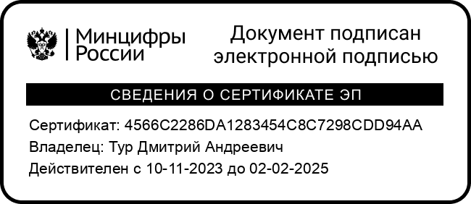
регулирования рынка телекоммуникаций Д.А. Тур

Исп.: П.В. Квашина
Тел.: (495) 771-80-00 доб. 48540
Сообщение о возможном установлении публичного сервитута
(Калининградская область, Архангельская область, Псковская область, Республика Карелия, Ленинградская область)

В соответствии с п. 3 статьи 39.42 Земельного кодекса Российской Федерации Министерство цифрового развития, связи и массовых коммуникаций Российской Федерации настоящим сообщает, что в целях размещения антенно-мачтового сооружения связи по проекту «Устранение цифрового неравенства» (УЦН 2.0) возможно установление публичного сервитута в отношении земельного участка (его части) с кадастровым номером 10:21:0030207:181, расположенного по адресу: Республика Карелия, Пряжинский национальный муниципальный район, Чалнинское сельское поселение, деревня Виданы, земель кадастровых кварталов (их частей) с кадастровыми номерами:
39:02:070002, расположенного по адресу: Калининградская область, Гвардейский муниципальный округ, поселок Ельняки;
29:12:080104, расположенного по адресу: Архангельская область, Няндомский муниципальный округ, станция Шожма;
29:12:040111, расположенного по адресу: Архангельская область, Няндомский муниципальный округ, деревня Ступинская;
29:12:090104, расположенного по адресу: Архангельская область, Няндомский муниципальный округ, поселок Ивакша;
60:04:0140108, расположенного по адресу: Псковская область, Дедовичский район, «Шелонская волость», деревня Дубишно;
10:14:0051102, расположенного по адресу: Республика Карелия, Олонецкий район, Ильинское сельское поселение, деревня Алексала;
10:13:0020101, расположенного по адресу: Республика Карелия,
Медвежьегорский район, Паданское сельское поселение, поселок Шагловаара;
10:13:0020501, расположенного по адресу: Республика Карелия,
Медвежьегорский район, Паданское сельское поселение, деревня Маслозеро;
10:12:0051002, расположенного по адресу: Республика Карелия, Лахденпохский район, Куркиёкское сельского поселение, поселок Ласанен;
10:03:0030709, расположенного по адресу: Республика Карелия, Кондопожский район, Кяппесельгское сельское поселение, деревня Уница;
10:13:0070403, расположенного по адресу: Республика Карелия, Медвежьегорский район, Повенецкое городское поселение, село Сосновка;
10:03:0050107, расположенного по адресу: Кондопожский район, Петровское сельское поселение, поселок Нелгомозеро;
10:13:0150105, расположенного по адресу: Республика Карелия, Медвежьегорский район, Великогубское сельское поселение, поселок Ламбасручей;
10:18:0060202, расположенного по адресу: Республика Карелия, Лоухский район, Плотинское сельское поселение, поселок Плотина;
10:11:0020101, расположенного по адресу: Республика Карелия, Беломорский муниципальный округ, поселок Новое Машезеро;
10:11:0110103, расположенного по адресу: Республика Карелия, Беломорский муниципальный округ, село Нюхча;
10:11:0090101, расположенного по адресу: Республика Карелия, Беломорский муниципальный округ, поселок Хвойный
10:02:0060102, расположенного по адресу: Республика Карелия, Кемский район, Кривопорожское сельское поселение, поселок Панозеро;
10:12:0040201, расположенного по адресу: Республика Карелия,
Лахденпохский район, Хийтольское сельское поселение, поселок Тоунан;
10:05:0070103, расположенного по адресу: Республика Карелия,
Питкярантский муниципальный округ, деревня Ряймяля;
10:05:0060607, расположенного по адресу: Республика Карелия,
Питкярантский муниципальный округ, деревня Ууксу;
10:21:0140203, расположенного по адресу: Республика Карелия, Пряжинский район, Ведлозерское сельское поселение, поселок Кинелахта;
10:15:0030105, расположенного по адресу: Республика Карелия, Пудожский район, Куганаволокское сельское поселение, деревня Кугановолок;
10:17:0020204, расположенного по адресу: Республика Карелия, Калевальский национальный район, Калевальское городское поселение, поселок Куусиниеми;
10:16:0020302, расположенного по адресу: Республика Карелия, Суоярвский муниципальный округ, поселок Гумарино;
10:16:0050103, расположенного по адресу: Республика Карелия, Суоярвский муниципальный округ, поселок Суоёки;
47:01:1015001, расположенного по адресу: Ленинградская область, Выборгский район, Селезнёвское сельское поселение, поселок Великое.
Обоснованием необходимости установления публичного сервитута являются мероприятия по устранению цифрового неравенства между жителями городского и сельского населения и предоставления возможности оказания современных услуг связи жителям населенных пунктов с численностью населения от 100 до 500 человек, реализуемыми в рамках государственной программы Российской Федерации «Информационное общество», утвержденной постановлением Правительства Российской Федерации от 15 апреля 2014 г. № 313.
Заинтересованные лица могут ознакомиться с поступившим ходатайством об установлении публичного сервитута и прилагаемым к нему описанием местоположения границ публичного сервитута в Министерстве цифрового развития, связи и массовых коммуникаций Российской Федерации по адресу: 123112, Москва, Пресненская наб., д. 10, стр. 2, IQ-квартал; в администрации Гвардейского муниципального округа Калининградской области по адресу: 238210, Калининградской обл., Гвардейский м.о., г. Гвардейск, ул. Юбилейная, д. 6; в администрации Няндомского муниципального округа Архангельской области по адресу: 164200, Архангельская обл., Няндомского м.о., г. Няндома, ул. 60 лет Октября, д. 13; в администрации «Шелонской волости» Дедовичского района Псковской области по адресу: 182725, Псковская обл., Дедовичский р-н, д. Дубишно, ул. Центральная, д. 23; в администрации Ильинского сельского поселения Олонецкого района Республики Карелия по адресу: 186004, Респ. Карелия, Олонецкий р-н, пос. Ильинский, ул. Леселидзе, д. 46; в администрации Паданского сельского поселения Медвежьегорского района Республики Карелия по адресу: 186333, Респ. Карелия, Медвежьегорский р-н, с. Паданы, ул. Григорьева, д. 32; в администрации Куркиёкского сельского поселения Лахденпохского района

Республики Карелии по адресу: 186734, Респ. Карелия, Лахденпохский р-н, п. Куркиеки, ул. Ленина, д. 13; в администрации Кяппесельгского сельского поселения Кондопожского района Республики Карелии по адресу: 186200, Россия, Республика Карелия, г. Кондопога, пл. Ленина д. 1; в администрации Повенецкого городского поселения Медвежьегорского района Республики Карелии по адресу: 186326 Медвежьегорский р-н, п.г.т. Повенец, ул. Ленина, д.18; в администрации Петровского сельского поселения Кондопожского района Республики Карелии по адресу: 186200, Респ. Карелия, г. Кондопога, пл. Ленина д. 1; в администрации Великогубского сельского поселения Медвежьегорского района Республики Карелии по адресу: 186314, Респ. Карелия, Медвежьегорский р-н, с. Великая Губа, ул. Школьная, д. 48А; в администрации Плотинского сельского поселения Лоухского района Республика Карелии по адресу: 186651, Респ. Карелия, Лоухский р-н, пос. Плотина, ул. Клубная, д. 2; в администрации Беломорского муниципального округа Республики Карелии по адресу: 186500, Респ. Карелия, Беломорский р-н, г. Беломорск, ул. Ленинская, д. 9; в администрации Кривопорожского сельского поселения Кемского района Республики Карелии по адресу: 186622, Респ. Карелия, Кемский р-н, пос. Кривой Порог, ул. Кольцевая, д. 13; в администрации Хийтольского
сельского поселения Лахденпохского района Республики Карелии
по адресу: 186700, Респ. Карелия, Лахденпохский р-н, пос. Хийтола, ул. Большая Приозерская, д. 1а; в администрации Питкярантского муниципального округа Республики Карелии по адресу: Республика Карелия, Питкярантский м.о., г. Питкяранта, ул. Ленина, д. 13; в администрации Ведлозерского сельского поселения Пряжинского района Республики Карелии по адресу: 186143,
Респ. Карелия, Пряжинский р-н, с. Ведлозеро, ул. Совхозная, д. 7; в администрации Куганаволокского сельского поселения Пудожского района Республики Карелии по адресу: 186154, Респ. Кареля, Пудожский р-н, д. Куганаволок, д. 92; в администрации Калевальского городского поселения Калевальского национального района Республики Карелии по адресу: 186910, Респ. Карелия, Калевальский р-н, пгт. Калевала ул. Советская д. 11; в администрации Суоярвского муниципального округа Республики Карелии по адресу: Респ. Карелия, Суоярвский м.о., г. Cуоярви, ул. Шельшакова, зд. 6; в администрации Селезнёвского сельского поселения Выборгского района Ленинградской области по адресу: 188931, Ленинградская обл., Выборгский р-н, пос. Селезнево, ул. Центральная, д. 1А.
Подать заявления об учете прав на земельный участок (его часть) можно по адресу Министерства цифрового развития, связи и массовых коммуникаций Российской Федерации (Москва, Пресненская наб., д. 10, стр. 2, IQ-квартал).
Срок подачи заявлений об учете прав на земельный участок (его часть), в отношении которого испрашивается публичный сервитут, составляет 15 (пятнадцать) дней со дня опубликования данного сообщения (в соответствии с п. 8 ст. 39.42 Земельного кодекса Российской Федерации).
Время приема заинтересованных лиц для ознакомления с поступившим ходатайством об установлении публичного сервитута и подачи заявлений: Понедельник – четверг: с 9:30 до 12:30 и с 14:00 до 17:00; Пятница: с 9:30 до 12:30 и с 14:00 до 15:00.
Подробнее о порядке приема граждан можно узнать на сайте https://digital.gov.ru/ru/appeals/personal/.
Данная информация размещена на официальных сайтах Министерства цифрового развития, связи и массовых коммуникаций Российской Федерации
(https://digital.gov.ru/ru/), администрации Гвардейского муниципального округа Калининградской области (https://gvardeysk.gov39.ru/), администрации Няндомского муниципального округа Архангельской области (https://nyan-doma.ru/), администрации Ильинского сельского поселения Олонецкого района Республики Карелия (http://ilinskaya-adm.ru/), администрации Паданского сельского поселения
Медвежьегорского района Республики Карелия (https://padany.ru/), администрации Куркиёкского сельского поселения Лахденпохского района Республики Карелии (https://admksp.ru/), администрации Кяппесельгского сельского поселения Кондопожского района Республики Карелии (https://kmr10.ru/MSU/OMSUKMR/ poseleniya-kmr/kondopozhskoe-gorodskoe-poselenie/), администрации Повенецкого городского поселения Медвежьегорского района Республики Карелии (https://admpovenec.ru/), администрации Петровского сельского поселения Кондопожского района Республики Карелии (https://kmr10.ru/MSU/OMSUKMR/poseleniyakmr/petrovskoe/); администрации Великогубского сельского поселения Медвежьегорского района Республики Карелии (https://velguba.ru/), администрации Плотинского сельского поселения Лоухского района Республика Карелии
(https://plotinskaya.nubex.ru/); администрации Беломорского муниципального округа
Республики Карелии (https://www.belomorsk-mo.ru/); администрации
Кривопорожского сельского поселения Кемского района Республики Карелии
(https://кривопорожское.рф/); администрации Хийтольского сельского поселения
Лахденпохского района Республики Карелии (https://hiitola.ru/); администрации Питкярантского муниципального округа Республики Карелии (http://апмр.рф/); администрации Ведлозерского сельского поселения Пряжинского района Республики Карелии (https://vedlozero.ru/); администрации Куганаволокского сельского поселения Пудожского района Республики Карелии (https://www.adm-kuga.ru/), администрации Калевальского городского поселения Калевальского национального района Республики Карелии (https://www.visitkalevala.ru/omsu/kaleval-skoegorodskoe-poselenie/; администрации Суоярвского муниципального округа Республики Карелии (https://suojarvi.ru/); администрации Селезнёвского сельского поселения Выборгского района Ленинградской области
(https://seleznevo.vbglenobl.ru/).

ОПИСАНИЕ МЕСТОПОЛОЖЕНИЯ ГРАНИЦ
Антенно-мачтовые сооружения связи по проекту «Устранение цифрового неравенства»
(наименование объекта, местоположение границ которого описано (далее - объект)

Раздел 1
 |  | Сведения об объекте
№  п/п | Характеристики объекта | Описание характеристик
1 | 2 | 3
1 | Местоположение объекта | Калининградская область, Гвардейский р-н, Ельняки п
2 | Площадь объекта ± величина погрешности определения площади (P ± ∆P) | 9 м² ± 1 м²
3 | Иные характеристики объекта | Вид объекта реестра границ: Зона с особыми условиями использования территории  Вид объекта по документу: публичный сервитут для использования земель и земельных участков в целях размещения антенно-мачтовых сооружений связи по проекту «Устранение цифрового неравенства» Содержание ограничений использования объектов недвижимости в пределах зоны или территории: публичный сервитут устанавливается для использования земель и земельных участков в целях размещения антенно-мачтовых сооружений связи по проекту «Устранение цифрового неравенства» на срок 49 (сорок девять) лет.  Лицо в пользу которого установливается публичный сервитут публичное акционерное общество Ростелеком (ОГРН 1027700198767, ИНН 7707049388).  Почтовый адрес: 115172, Российская Федерация, Москва, ул.  Гончарная, д. 30, стр. 1.  Контактный телефон/факс: +7 (499) 999-82-83 / +7 (499) 999-82-22.  Электронная почта: rostelecom@rt.ru

Раздел 2
Сведения о местоположении границ объекта
1. Система координат МСК-39 зона 1

2. Сведения о характерных точках границ объекта
Обозначение характерных точек границ | Координаты, м |  | Метод определения координат характерной  точки | Средняя квадратическая  погрешность положения  характерной точки (Mt), м | Описание обозначения точки  на местности (при наличии)
 | X | Y
1 | 2 | 3 | 4 | 5 | 6
н1 | 342 612,61 | 1 229 616,19 | Метод спутниковых геодезических измерений  (определений) | 0,10 | —
н2 | 342 612,75 | 1 229 619,28 |  | 0,10
н3 | 342 609,70 | 1 229 619,42 |  | 0,10
н4 | 342 609,47 | 1 229 616,40 |  | 0,10
н1 | 342 612,61 | 1 229 616,19 |  | 0,10
3. Сведения о характерных точках части (частей) границы объекта
1 | 2 | 3 | 4 | 5 | 6
— | — | — | — | — | —

Раздел 3
Сведения о местоположении измененных (уточненных) границ объекта
1. Система координат МСК-39 зона 1

2. Сведения о характерных точках границ объекта
Обозначение характерных точек границы | Существующие координаты, м |  | Измененные  (уточненные) координаты, м |  | Метод определения координат  характерной точки | Средняя квадратическая  погрешность положения  характерной точки (Mt), м | Описание обозначения точки на  местности  (при наличии)
 | X | Y | X | Y
1 | 2 | 3 | 4 | 5 | 6 | 7 | 8
— | — | — | — | — | — | — | —
3. Сведения о характерных точках части (частей) границы объекта
1 | 2 | 3 | 4 | 5 | 6 | 7 | 8
— | — | — | — | — | — | — | —

Раздел 4
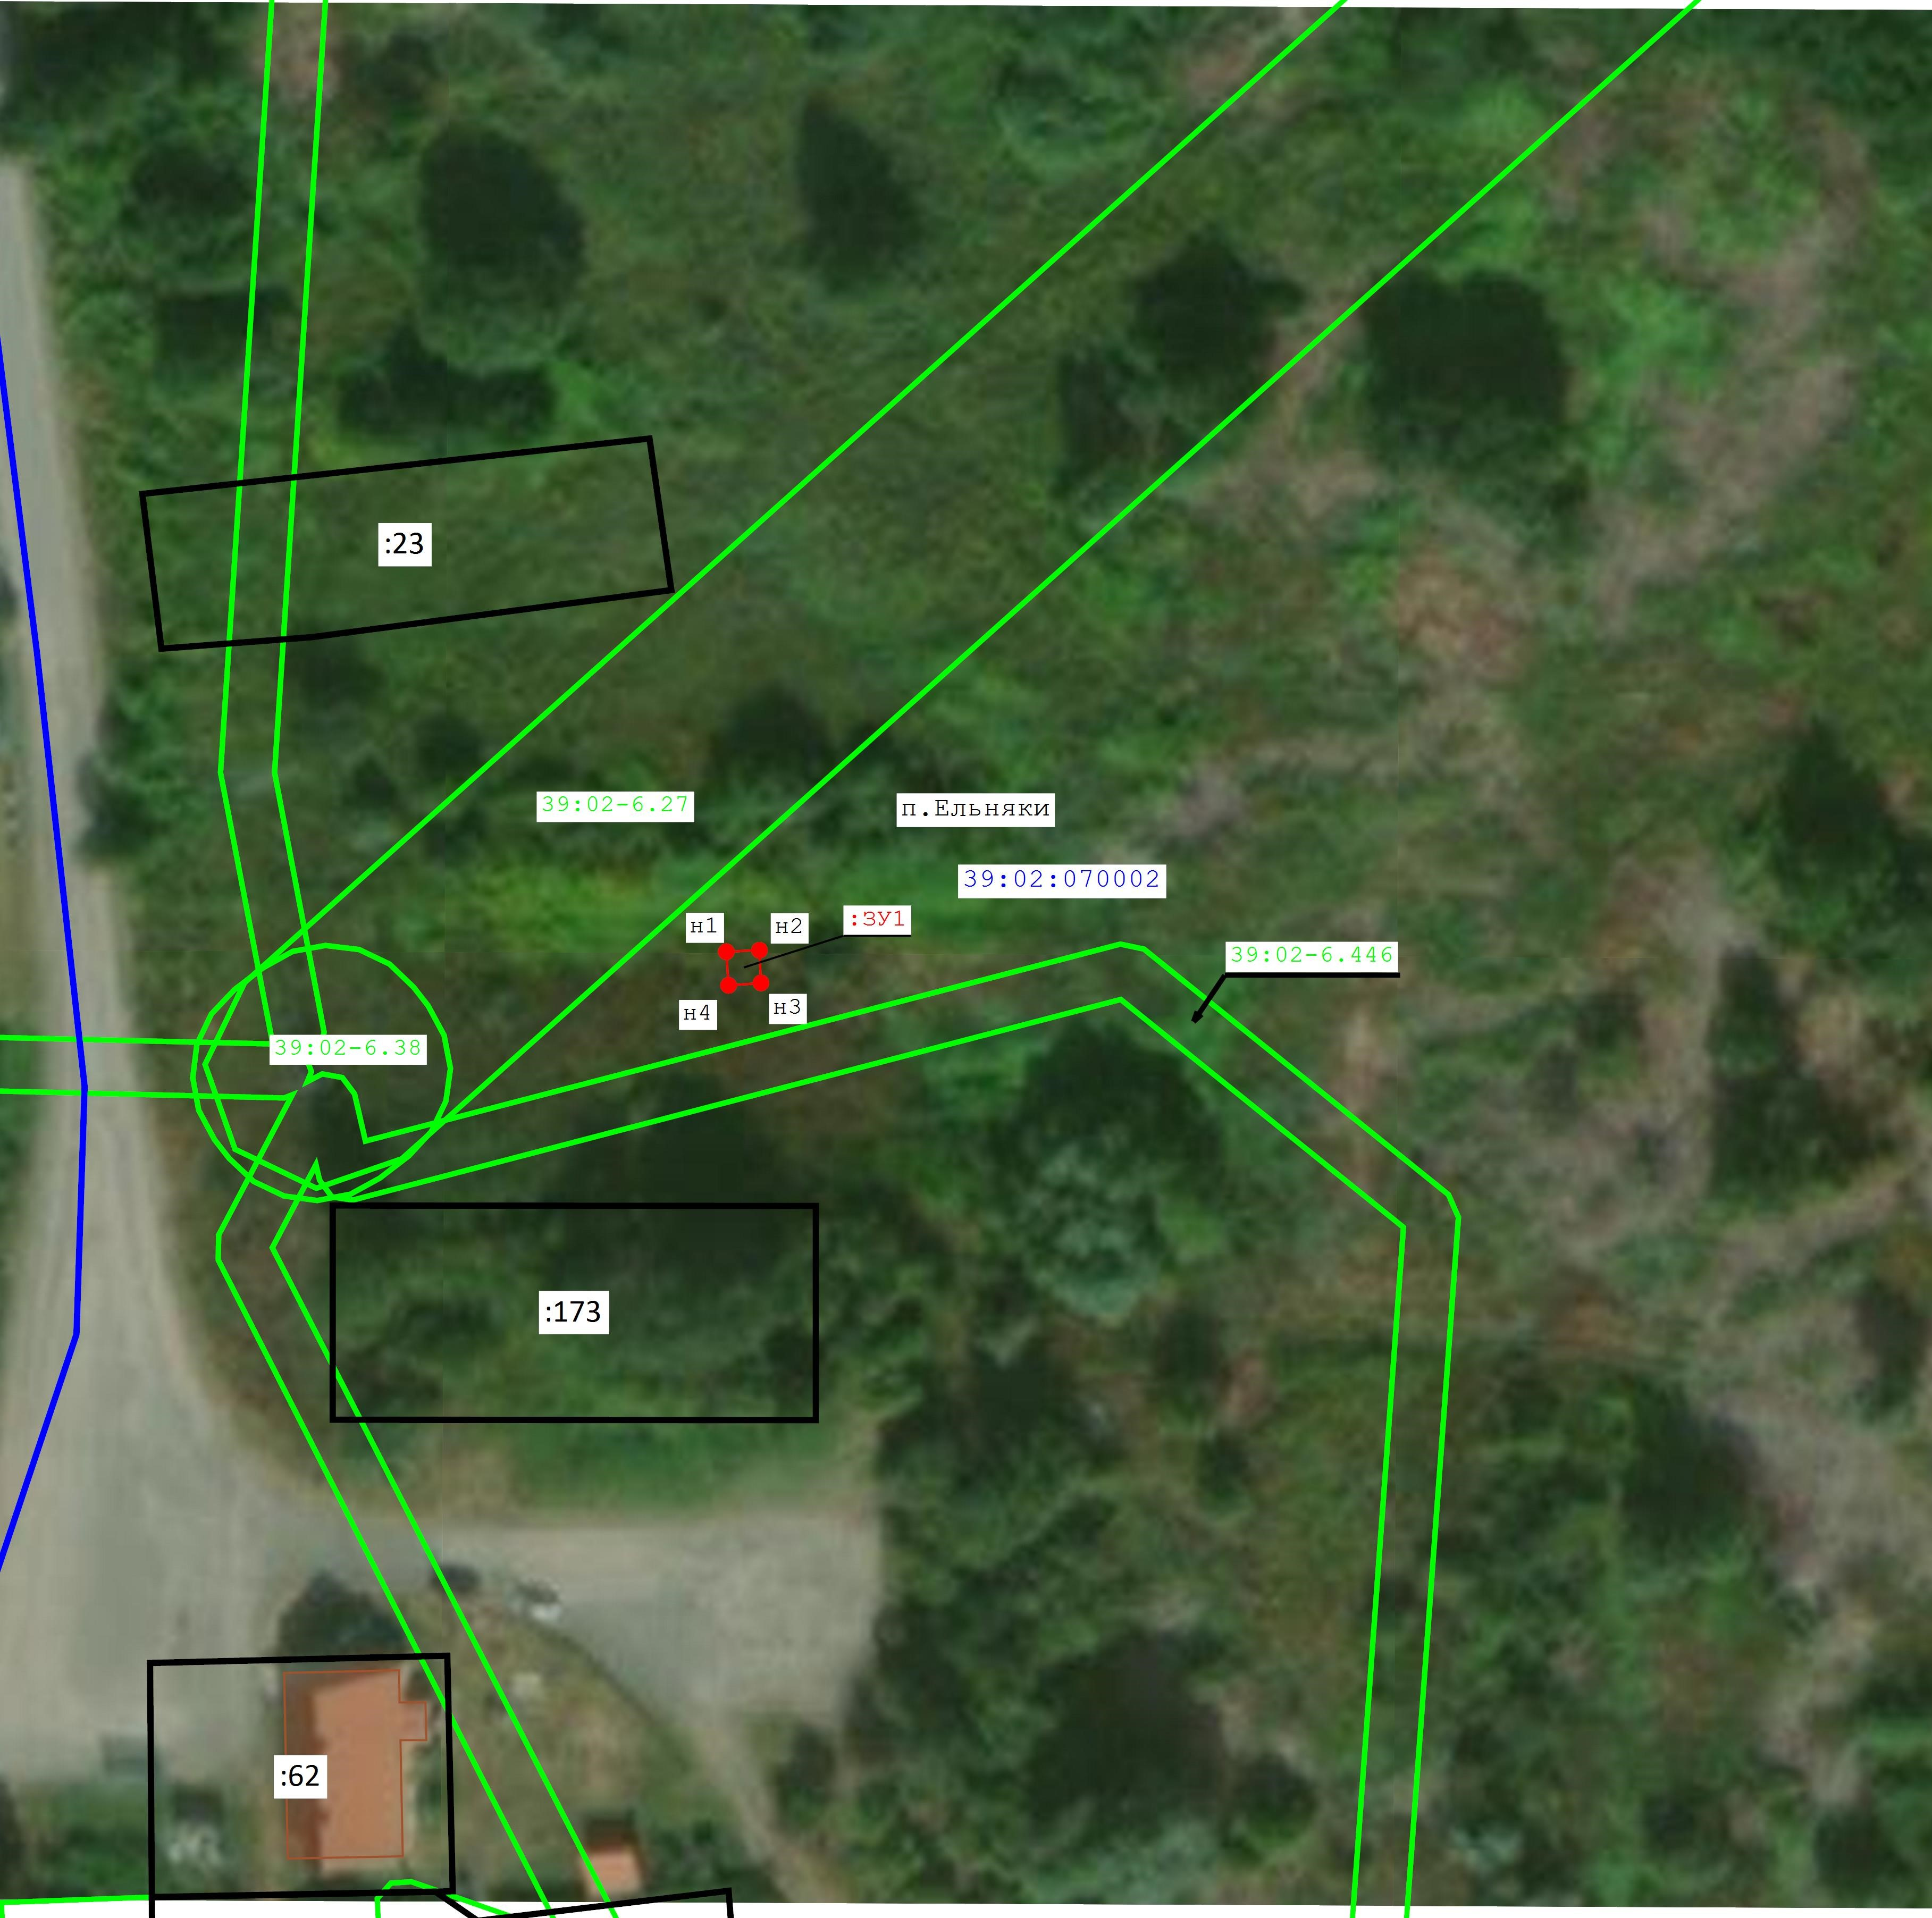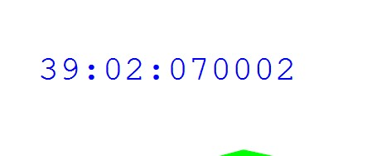
Схема расположения границ публичного сервитута
Подпись
Цветков А.А.
Дата
7
декабря 2023 г.
Место для оттиска печати (при наличии) лица, составившего описание местоположения границ объекта
Масштаб 1:1 000
Условные обозначения:
-
Проектные
границы
публичного
сервитута
-
Характерная
точка
границы
публичного
сервитута
-
Обозначение
новой
характерной
точки
-
Кадастровый
номер
земельного
участка
-
Номер
кадастрового
квартала
-
Существующая
часть
границы
кадастрового
квартала
-
Существущая
часть
границы
ЗОУИТ
территориальной
(
зоны)

Прохождение границы |  | Описание прохождения границы
от точки | до точки
1 | 2 | 3
— | — | —

ОПИСАНИЕ МЕСТОПОЛОЖЕНИЯ ГРАНИЦ
Антенно-мачтовые сооружения связи по проекту «Устранение цифрового неравенства»
(наименование объекта, местоположение границ которого описано (далее - объект)

Раздел 1
 |  | Сведения об объекте
№  п/п | Характеристики объекта | Описание характеристик
1 | 2 | 3
1 | Местоположение объекта | Архангельская область, Няндоский р-н, Шожма ст
2 | Площадь объекта ± величина погрешности определения площади (P ± ∆P) | 217 м² ± 4 м²
3 | Иные характеристики объекта | Вид объекта реестра границ: Зона с особыми условиями использования территории  Вид объекта по документу: публичный сервитут для использования земель и земельных участков в целях размещения антенно-мачтовых сооружений связи по проекту «Устранение цифрового неравенства» Содержание ограничений использования объектов недвижимости в пределах зоны или территории: публичный сервитут устанавливается для использования земель и земельных участков в целях размещения антенно-мачтовых сооружений связи по проекту «Устранение цифрового неравенства» на срок 49 (сорок девять) лет.  Лицо в пользу которого установливается публичный сервитут публичное акционерное общество "Ростелеком" (ОГРН 1027700198767, ИНН 7707049388).  Почтовый адрес: 115172, Российская Федерация, Москва, ул.  Гончарная, д. 30, стр. 1.  Контактный телефон/факс: +7 (499) 999-82-83 / +7 (499) 999-82-22.  Электронная почта: rostelecom@rt.ru
Раздел 2
Сведения о местоположении границ объекта
1. Система координат МСК-29 зона 2

2. Сведения о характерных точках границ объекта
Обозначение характерных точек границ | Координаты, м |  | Метод определения координат характерной  точки | Средняя квадратическая  погрешность положения  характерной точки (Mt), м | Описание обозначения точки  на местности (при наличии)
 | X | Y
1 | 2 | 3 | 4 | 5 | 6
н1 | 360 245,21 | 2 517 131,49 | Метод спутниковых геодезических измерений  (определений) | 0,01 | —
н2 | 360 245,94 | 2 517 132,87 |  | 0,01
н3 | 360 233,61 | 2 517 148,03 |  | 0,01
н4 | 360 232,02 | 2 517 147,79 |  | 0,01
н5 | 360 225,11 | 2 517 129,50 |  | 0,01
н6 | 360 226,30 | 2 517 128,43 |  | 0,01
н1 | 360 245,21 | 2 517 131,49 |  | 0,01
3. Сведения о характерных точках части (частей) границы объекта
1 | 2 | 3 | 4 | 5 | 6
— | — | — | — | — | —
Раздел 3
Сведения о местоположении измененных (уточненных) границ объекта
1. Система координат МСК-29 зона 2

2. Сведения о характерных точках границ объекта
Обозначение характерных точек границы | Существующие координаты, м |  | Измененные  (уточненные) координаты, м |  | Метод определения координат  характерной точки | Средняя квадратическая  погрешность положения  характерной точки (Mt), м | Описание обозначения точки на  местности  (при наличии)
 | X | Y | X | Y
1 | 2 | 3 | 4 | 5 | 6 | 7 | 8
— | — | — | — | — | — | — | —
3. Сведения о характерных точках части (частей) границы объекта
1 | 2 | 3 | 4 | 5 | 6 | 7 | 8
— | — | — | — | — | — | — | —

Схема расположения границ публичного сервитута
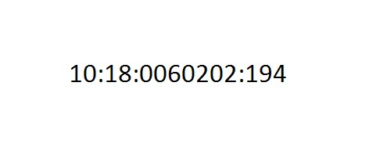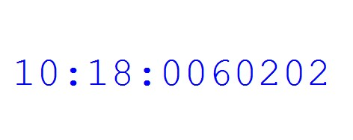
29:12:080104:142
:
ЗУ
1
29:12-6.729
ст. Шожма
29:12:080104
29:12:080104:324
н1
н2
н3
н4
н5
н6
Подпись
Дата
марта 2024 г.
14
Место для оттиска печати (при наличии) лица, составившего описание местоположения границ объекта
Масштаб 1:1000
Условные обозначения:
-
Пректные
гранциы
публичного
сервитута
-
Существующие
границы
земельных
участков
-
Существующая
часть
границы
кадастрового
квартала
-
Установленные
границы
административно-территориальных
образований
-
Существующая
часть
границы
ЗОУИТ
(
территориальной
зоны)
-
Характерная
точка
границы
публичного
сервитута
-
Обозначение
и
кадастровый
номер
существующего
земельного
участка
-
Обозначение
кадастрового
квартала

Прохождение границы |  | Описание прохождения границы
от точки | до точки
1 | 2 | 3
— | — | —

ОПИСАНИЕ МЕСТОПОЛОЖЕНИЯ ГРАНИЦ
Антенно-мачтовые сооружения связи по проекту «Устранение цифрового неравенства»
(наименование объекта, местоположение границ которого описано (далее - объект)

Раздел 1
 |  | Сведения об объекте
№  п/п | Характеристики объекта | Описание характеристик
1 | 2 | 3
1 | Местоположение объекта | Архангельская область, Няндомский р-н, д. Ступинская д
2 | Площадь объекта ± величина погрешности определения площади (P ± ∆P) | 217 м² ± 4 м²
3 | Иные характеристики объекта | Вид объекта реестра границ: Зона с особыми условиями использования территории  Вид объекта по документу: публичный сервитут для использования земель и земельных участков в целях размещения антенно-мачтовых сооружений связи по проекту «Устранение цифрового неравенства» Содержание ограничений использования объектов недвижимости в пределах зоны или территории: публичный сервитут устанавливается для использования земель и земельных участков в целях размещения антенно-мачтовых сооружений связи по проекту «Устранение цифрового неравенства» на срок 49 (сорок девять) лет.  Лицо в пользу которого установливается публичный сервитут публичное акционерное общество "Ростелеком" (ОГРН 1027700198767, ИНН 7707049388).  Почтовый адрес: 115172, Российская Федерация, Москва, ул.  Гончарная, д. 30, стр. 1.  Контактный телефон/факс: +7 (499) 999-82-83 / +7 (499) 999-82-22.  Электронная почта: rostelecom@rt.ru
Раздел 2
Сведения о местоположении границ объекта
1. Система координат МСК-29 зона 2

2. Сведения о характерных точках границ объекта
Обозначение характерных точек границ | Координаты, м |  | Метод определения координат характерной  точки | Средняя квадратическая  погрешность положения  характерной точки (Mt), м | Описание обозначения точки  на местности (при наличии)
 | X | Y
1 | 2 | 3 | 4 | 5 | 6
н1 | 397 048,25 | 2 544 825,27 | Метод спутниковых геодезических измерений  (определений) | 0,01 | —
н2 | 397 048,98 | 2 544 826,66 |  | 0,01
н3 | 397 036,62 | 2 544 841,81 |  | 0,01
н4 | 397 035,06 | 2 544 841,57 |  | 0,01
н5 | 397 028,15 | 2 544 823,28 |  | 0,01
н6 | 397 029,34 | 2 544 822,21 |  | 0,01
н1 | 397 048,25 | 2 544 825,27 |  | 0,01
3. Сведения о характерных точках части (частей) границы объекта
1 | 2 | 3 | 4 | 5 | 6
— | — | — | — | — | —
Раздел 3
Сведения о местоположении измененных (уточненных) границ объекта
1. Система координат МСК-29 зона 2

2. Сведения о характерных точках границ объекта
Обозначение характерных точек границы | Существующие координаты, м |  | Измененные  (уточненные) координаты, м |  | Метод определения координат  характерной точки | Средняя квадратическая  погрешность положения  характерной точки (Mt), м | Описание обозначения точки на  местности  (при наличии)
 | X | Y | X | Y
1 | 2 | 3 | 4 | 5 | 6 | 7 | 8
— | — | — | — | — | — | — | —
3. Сведения о характерных точках части (частей) границы объекта
1 | 2 | 3 | 4 | 5 | 6 | 7 | 8
— | — | — | — | — | — | — | —

Схема расположения границ публичного сервитута
29:12-6.514
29:12-15.3
29:12-6.730
1
ЗУ
:
29:12:040111
д. Ступинская
н1
н2
н3
н4
н5
н6
Подпись
Дата
марта 2024 г.
15
Место для оттиска печати (при наличии) лица, составившего описание местоположения границ объекта
Масштаб 1:1000
Условные обозначения:
-
Пректные
гранциы
публичного
сервитута
-
Существующие
границы
земельных
участков
-
Существующая
часть
границы
кадастрового
квартала
-
Установленные
границы
административно-территориальных
образований
-
Существующая
часть
границы
ЗОУИТ
(
территориальной
зоны)
-
Характерная
точка
границы
публичного
сервитута
-
Обозначение
и
кадастровый
номер
существующего
земельного
участка
-
Обозначение
кадастрового
квартала

Прохождение границы |  | Описание прохождения границы
от точки | до точки
1 | 2 | 3
— | — | —

ОПИСАНИЕ МЕСТОПОЛОЖЕНИЯ ГРАНИЦ
Антенно-мачтовые сооружения связи по проекту «Устранение цифрового неравенства»
(наименование объекта, местоположение границ которого описано (далее - объект)

Раздел 1
 | Сведения об объекте
№  п/п | Характеристики объекта | Описание характеристик
1 | 2 | 3
1 | Местоположение объекта | Архангельская область, Няндомский м.о., Ивакша п
2 | Площадь объекта ± величина погрешности определения площади (P ± ∆P) | 204 м² ± 1 м²
3 | Иные характеристики объекта | Вид объекта реестра границ: Зона с особыми условиями использования территории  Вид объекта по документу: Антенно-мачтовые сооружения связи по проекту «Устранение цифрового неравенства»  Наименование охраняемого объекта: Вид объекта реестра границ: Зона с особыми условиями использования территории Вид объекта по документу: публичный сервитут для использования земель и земельных участков в целях размещения антенно-мачтовых сооружений связи по проекту «Устранение цифрового неравенства» Содержание ограничений использования объектов недвижимости в пределах зоны или территории: публичный сервитут устанавливается для использования земель и земельных участков в целях размещения антенно-мачтовых сооружений связи по проекту «Устранение цифрового неравенства» на срок 49 (сорок девять) лет. Лицо в пользу которого установливается публичный сервитут - публичное акционерное общество "Ростелеком" (ОГРН 1027700198767, ИНН 7707049388). Почтовый адрес: 115172, Российская Федерация, Москва, ул. Гончарная, д. 30, стр. 1. Контактный телефон/факс: +7 (499) 999-82-83 / +7 (499) 999-82-22. Электронная почта: rostelecom@rt.ru

Раздел 2
Сведения о местоположении границ объекта
1. Система координат МСК-29 зона 2

2. Сведения о характерных точках границ объекта
Обозначение характерных точек границ | Координаты, м |  | Метод определения координат характерной  точки | Средняя квадратическая  погрешность положения  характерной точки (Mt), м | Описание обозначения точки  на местности (при наличии)
 | X | Y
1 | 2 | 3 | 4 | 5 | 6
н1 | 414 117,42 | 2 521 031,42 | Метод спутниковых геодезических измерений  (определений) | 0,10 | —
н2 | 414 135,67 | 2 521 034,88 |  | 0,10
н3 | 414 136,20 | 2 521 036,37 |  | 0,10
н4 | 414 124,08 | 2 521 050,59 |  | 0,10
н5 | 414 122,51 | 2 521 050,31 |  | 0,10
н6 | 414 116,26 | 2 521 032,67 |  | 0,10
н1 | 414 117,42 | 2 521 031,42 |  | 0,10
3. Сведения о характерных точках части (частей) границы объекта
1 | 2 | 3 | 4 | 5 | 6
— | — | — | — | — | —
Раздел 3
Сведения о местоположении измененных (уточненных) границ объекта
1. Система координат МСК-29 зона 2

2. Сведения о характерных точках границ объекта
Обозначение характерных точек границы | Существующие координаты, м |  | Измененные  (уточненные) координаты, м |  | Метод определения координат  характерной точки | Средняя квадратическая  погрешность положения  характерной точки (Mt), м | Описание обозначения точки на  местности  (при наличии)
 | X | Y | X | Y
1 | 2 | 3 | 4 | 5 | 6 | 7 | 8
— | — | — | — | — | — | — | —
3. Сведения о характерных точках части (частей) границы объекта
1 | 2 | 3 | 4 | 5 | 6 | 7 | 8
— | — | — | — | — | — | — | —

Раздел 4
Схема расположения границ публичного сервитута
:254
п.Ивакша
29:12-7.39
29:12:090104
:
ЗУ
1
н2
н3
н4
н5
н6
н1
29:12-6.769
Масштаб 1:1 000
Условные обозначения:
- Характерная точка границы образуемого земельного участка
- Проектные границы публичного сервитута
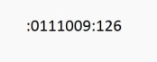- Обозначение и кадастровый номер существующего земельного участка
- Существующие границы земельных участков
- Обозначение кадастровго квартала
- Существующая часть границы кадастрового квартала
- Существущая часть границы ЗОУИТ (территориальной зоны)
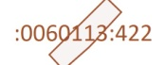- Обозначение и кадастровый номер объекта капитального строительства
Подпись | Цветков А.А. Дата 4 апреля 2024 г.
Место для оттиска печати (при наличии) лица, составившего описание местоположения границ объекта

Прохождение границы |  | Описание прохождения границы
от точки | до точки
1 | 2 | 3
— | — | —

ОПИСАНИЕ МЕСТОПОЛОЖЕНИЯ ГРАНИЦ
Антенно-мачтовые сооружения связи по проекту «Устранение цифрового неравенства»
(наименование объекта, местоположение границ которого описано (далее - объект)

Раздел 1
 |  | Сведения об объекте
№  п/п | Характеристики объекта | Описание характеристик
1 | 2 | 3
1 | Местоположение объекта | Псковская область, Дедовичский р-н, Дубишно д
2 | Площадь объекта ± величина погрешности определения площади (P ± ∆P) | 8 м² ± 1 м²
3 | Иные характеристики объекта | Вид объекта реестра границ: Зона с особыми условиями использования территории  Вид объекта по документу: публичный сервитут для использования земель и земельных участков в целях размещения антенно-мачтовых сооружений связи по проекту «Устранение цифрового неравенства» Содержание ограничений использования объектов недвижимости в пределах зоны или территории: публичный сервитут устанавливается для использования земель и земельных участков в целях размещения антенно-мачтовых сооружений связи по проекту «Устранение цифрового неравенства» на срок 49 (сорок девять) лет.  Лицо в пользу которого установливается публичный сервитут публичное акционерное общество "Ростелеком" (ОГРН 1027700198767, ИНН 7707049388).  Почтовый адрес: 115172, Российская Федерация, Москва, ул.  Гончарная, д. 30, стр. 1.  Контактный телефон/факс: +7 (499) 999-82-83 / +7 (499) 999-82-22.  Электронная почта: rostelecom@rt.ru
Раздел 2
Сведения о местоположении границ объекта
1. Система координат МСК 60 зона 2

2. Сведения о характерных точках границ объекта
Обозначение характерных точек границ | Координаты, м |  | Метод определения координат характерной  точки | Средняя квадратическая  погрешность положения  характерной точки (Mt), м | Описание обозначения точки  на местности (при наличии)
 | X | Y
1 | 2 | 3 | 4 | 5 | 6
н1 | 475 310,58 | 2 190 416,28 | Метод спутниковых геодезических измерений  (определений) | 0,01 | —
н2 | 475 309,30 | 2 190 413,72 |  | 0,01
н3 | 475 311,97 | 2 190 412,49 |  | 0,01
н4 | 475 313,22 | 2 190 415,04 |  | 0,01
н1 | 475 310,58 | 2 190 416,28 |  | 0,01
3. Сведения о характерных точках части (частей) границы объекта
1 | 2 | 3 | 4 | 5 | 6
— | — | — | — | — | —

Раздел 3
Сведения о местоположении измененных (уточненных) границ объекта
1. Система координат МСК 60 зона 2

2. Сведения о характерных точках границ объекта
Обозначение характерных точек границы | Существующие координаты, м |  | Измененные  (уточненные) координаты, м |  | Метод определения координат  характерной точки | Средняя квадратическая  погрешность положения  характерной точки (Mt), м | Описание обозначения точки на  местности  (при наличии)
 | X | Y | X | Y
1 | 2 | 3 | 4 | 5 | 6 | 7 | 8
— | — | — | — | — | — | — | —
3. Сведения о характерных точках части (частей) границы объекта
1 | 2 | 3 | 4 | 5 | 6 | 7 | 8
— | — | — | — | — | — | — | —

Схема расположения границ публичного сервитута
ЗУ
:
1
д. Дубишно
60:04:0140108
н1
н2
н3
н4
Подпись
Дата
марта 2024 г.
14
Место для оттиска печати (при наличии) лица, составившего описание местоположения границ объекта
Масштаб 1:1000
Условные обозначения:
-
Пректные
гранциы
публичного
сервитута
-
Существующие
границы
земельных
участков
-
Существующая
часть
границы
кадастрового
квартала
-
Установленные
границы
административно-территориальных
образований
-
Существующая
часть
границы
ЗОУИТ
(
территориальной
зоны)
-
Характерная
точка
границы
публичного
сервитута
-
Обозначение
и
кадастровый
номер
существующего
земельного
участка
-
Обозначение
кадастрового
квартала

Прохождение границы |  | Описание прохождения границы
от точки | до точки
1 | 2 | 3
— | — | —

ОПИСАНИЕ МЕСТОПОЛОЖЕНИЯ ГРАНИЦ
Антенно-мачтовые сооружения связи по проекту «Устранение цифрового неравенства»
(наименование объекта, местоположение границ которого описано (далее - объект)

Раздел 1
 |  | Сведения об объекте
№  п/п | Характеристики объекта | Описание характеристик
1 | 2 | 3
1 | Местоположение объекта | Республика Карелия, Олонецкий р-н, Алексала д
2 | Площадь объекта ± величина погрешности определения площади (P ± ∆P) | 9 м² ± 1 м²
3 | Иные характеристики объекта | Вид объекта реестра границ: Зона с особыми условиями использования территории  Вид объекта по документу: публичный сервитут для использования земель и земельных участков в целях размещения антенно-мачтовых сооружений связи по проекту «Устранение цифрового неравенства» Содержание ограничений использования объектов недвижимости в пределах зоны или территории: публичный сервитут устанавливается для использования земель и земельных участков в целях размещения антенно-мачтовых сооружений связи по проекту «Устранение цифрового неравенства» на срок 49 (сорок девять) лет.  Лицо в пользу которого установливается публичный сервитут публичное акционерное общество "Ростелеком" (ОГРН 1027700198767, ИНН 7707049388).  Почтовый адрес: 115172, Российская Федерация, Москва, ул.  Гончарная, д. 30, стр. 1.  Контактный телефон/факс: +7 (499) 999-82-83 / +7 (499) 999-82-22.  Электронная почта: rostelecom@rt.ru
Раздел 2
Сведения о местоположении границ объекта
1. Система координат МСК-10 зона 1

2. Сведения о характерных точках границ объекта
Обозначение характерных точек границ | Координаты, м |  | Метод определения координат характерной  точки | Средняя квадратическая  погрешность положения  характерной точки (Mt), м | Описание обозначения точки  на местности (при наличии)
 | X | Y
1 | 2 | 3 | 4 | 5 | 6
н1 | 252 312,31 | 1 441 243,27 | Метод спутниковых геодезических измерений  (определений) | — | —
н2 | 252 312,89 | 1 441 246,21 |  | —
н3 | 252 309,95 | 1 441 246,79 |  | —
н4 | 252 309,37 | 1 441 243,85 |  | 0,01
н1 | 252 312,31 | 1 441 243,27 |  | —
3. Сведения о характерных точках части (частей) границы объекта
1 | 2 | 3 | 4 | 5 | 6
— | — | — | — | — | —

Раздел 3
Сведения о местоположении измененных (уточненных) границ объекта
1. Система координат МСК-10 зона 1

2. Сведения о характерных точках границ объекта
Обозначение характерных точек границы | Существующие координаты, м |  | Измененные  (уточненные) координаты, м |  | Метод определения координат  характерной точки | Средняя квадратическая  погрешность положения  характерной точки (Mt), м | Описание обозначения точки на  местности  (при наличии)
 | X | Y | X | Y
1 | 2 | 3 | 4 | 5 | 6 | 7 | 8
— | — | — | — | — | — | — | —
3. Сведения о характерных точках части (частей) границы объекта
1 | 2 | 3 | 4 | 5 | 6 | 7 | 8
— | — | — | — | — | — | — | —

Схема расположения границ публичного сервитута
10:14:0051102:10
10:14:0051102:3
10:14:0051102:4
10:14:0051102:5
10:14-7.39
10:14:0051102
д. Алексала
1
ЗУ
:
н1
н2
н3
н4
Подпись
Дата
14
марта 2024 г.
Место для оттиска печати (при наличии) лица, составившего описание местоположения границ объекта
Масштаб 1:1000
Условные обозначения:
-
Пректные
гранциы
публичного
сервитута
-
Существующие
границы
земельных
участков
-
Существующая
часть
границы
кадастрового
квартала
-
Установленные
границы
административно-территориальных
образований
-
Существующая
часть
границы
ЗОУИТ
(
территориальной
зоны)
-
Характерная
точка
границы
публичного
сервитута
-
Обозначение
и
кадастровый
номер
существующего
земельного
участка
-
Обозначение
кадастрового
квартала

Прохождение границы |  | Описание прохождения границы
от точки | до точки
1 | 2 | 3
— | — | —

ОПИСАНИЕ МЕСТОПОЛОЖЕНИЯ ГРАНИЦ
Антенно-мачтовые сооружения связи по проекту «Устранение цифрового неравенства»
(наименование объекта, местоположение границ которого описано (далее - объект)

Раздел 1
 |  | Сведения об объекте
№  п/п | Характеристики объекта | Описание характеристик
1 | 2 | 3
1 | Местоположение объекта | Республика Карелия, Медвежьегорский р-н, Шагловаара п
2 | Площадь объекта ± величина погрешности определения площади (P ± ∆P) | 9 м² ± 1 м²
3 | Иные характеристики объекта | Вид объекта реестра границ: Зона с особыми условиями использования территории  Вид объекта по документу: публичный сервитут для использования земель и земельных участков в целях размещения антенно-мачтовых сооружений связи по проекту «Устранение цифрового неравенства» Содержание ограничений использования объектов недвижимости в пределах зоны или территории: публичный сервитут устанавливается для использования земель и земельных участков в целях размещения антенно-мачтовых сооружений связи по проекту «Устранение цифрового неравенства» на срок 49 (сорок девять) лет.  Лицо в пользу которого установливается публичный сервитут публичное акционерное общество "Ростелеком" (ОГРН 1027700198767, ИНН 7707049388).  Почтовый адрес: 115172, Российская Федерация, Москва, ул.  Гончарная, д. 30, стр. 1.  Контактный телефон/факс: +7 (499) 999-82-83 / +7 (499) 999-82-22.  Электронная почта: rostelecom@rt.ru
Раздел 2
Сведения о местоположении границ объекта
1. Система координат МСК-10 зона 1

2. Сведения о характерных точках границ объекта
Обозначение характерных точек границ | Координаты, м |  | Метод определения координат характерной  точки | Средняя квадратическая  погрешность положения  характерной точки (Mt), м | Описание обозначения точки  на местности (при наличии)
 | X | Y
1 | 2 | 3 | 4 | 5 | 6
н1 | 535 023,20 | 1 460 591,09 | Метод спутниковых геодезических измерений  (определений) | 0,01 | —
н2 | 535 024,65 | 1 460 593,72 |  | 0,01
н3 | 535 022,02 | 1 460 595,17 |  | 0,01
н4 | 535 020,57 | 1 460 592,54 |  | 0,01
н1 | 535 023,20 | 1 460 591,09 |  | 0,01
3. Сведения о характерных точках части (частей) границы объекта
1 | 2 | 3 | 4 | 5 | 6
— | — | — | — | — | —

Раздел 3
Сведения о местоположении измененных (уточненных) границ объекта
1. Система координат МСК-10 зона 1

2. Сведения о характерных точках границ объекта
Обозначение характерных точек границы | Существующие координаты, м |  | Измененные  (уточненные) координаты, м |  | Метод определения координат  характерной точки | Средняя квадратическая  погрешность положения  характерной точки (Mt), м | Описание обозначения точки на  местности  (при наличии)
 | X | Y | X | Y
1 | 2 | 3 | 4 | 5 | 6 | 7 | 8
— | — | — | — | — | — | — | —
3. Сведения о характерных точках части (частей) границы объекта
1 | 2 | 3 | 4 | 5 | 6 | 7 | 8
— | — | — | — | — | — | — | —

Схема расположения границ публичного сервитута
10:13:0020101:2
10:13:0020101:3
10:13:0020101:5
1
:
ЗУ
10:13-6.783
10:13-7.50
п. Шагловаара
10:13:0020101
н1
н2
н3
н4
Подпись
Дата
14
марта 2024 г.
Место для оттиска печати (при наличии) лица, составившего описание местоположения границ объекта
Масштаб 1:1000
Условные обозначения:
-
Пректные
гранциы
публичного
сервитута
-
Существующие
границы
земельных
участков
-
Существующая
часть
границы
кадастрового
квартала
-
Установленные
границы
административно-территориальных
образований
-
Существующая
часть
границы
ЗОУИТ
территориальной
(
зоны)
-
Характерная
точка
границы
публичного
сервитута
-
Обозначение
и
кадастровый
номер
существующего
земельного
участка
-
Обозначение
кадастрового
квартала

Прохождение границы |  | Описание прохождения границы
от точки | до точки
1 | 2 | 3
— | — | —

ОПИСАНИЕ МЕСТОПОЛОЖЕНИЯ ГРАНИЦ
Антенно-мачтовые сооружения связи по проекту «Устранение цифрового неравенства»
(наименование объекта, местоположение границ которого описано (далее - объект)

Раздел 1
 |  | Сведения об объекте
№  п/п | Характеристики объекта | Описание характеристик
1 | 2 | 3
1 | Местоположение объекта | Республика Карелия, Медвежьегорский р-н, Маслозеро д
2 | Площадь объекта ± величина погрешности определения площади (P ± ∆P) | 9 м² ± 1 м²
3 | Иные характеристики объекта | Вид объекта реестра границ: Зона с особыми условиями использования территории  Вид объекта по документу: публичный сервитут для использования земель и земельных участков в целях размещения антенно-мачтовых сооружений связи по проекту «Устранение цифрового неравенства» Содержание ограничений использования объектов недвижимости в пределах зоны или территории: публичный сервитут устанавливается для использования земель и земельных участков в целях размещения антенно-мачтовых сооружений связи по проекту «Устранение цифрового неравенства» на срок 49 (сорок девять) лет.  Лицо в пользу которого установливается публичный сервитут публичное акционерное общество "Ростелеком" (ОГРН 1027700198767, ИНН 7707049388).  Почтовый адрес: 115172, Российская Федерация, Москва, ул.  Гончарная, д. 30, стр. 1.  Контактный телефон/факс: +7 (499) 999-82-83 / +7 (499) 999-82-22.  Электронная почта: rostelecom@rt.ru
Раздел 2
Сведения о местоположении границ объекта
1. Система координат МСК-10 зона 1

2. Сведения о характерных точках границ объекта
Обозначение характерных точек границ | Координаты, м |  | Метод определения координат характерной  точки | Средняя квадратическая  погрешность положения  характерной точки (Mt), м | Описание обозначения точки  на местности (при наличии)
 | X | Y
1 | 2 | 3 | 4 | 5 | 6
н1 | 536 683,80 | 1 440 831,92 | Метод спутниковых геодезических измерений  (определений) | 0,01 | —
н2 | 536 685,08 | 1 440 834,64 |  | 0,01
н3 | 536 682,36 | 1 440 835,92 |  | 0,01
н4 | 536 681,08 | 1 440 833,20 |  | 0,01
н1 | 536 683,80 | 1 440 831,92 |  | 0,01
3. Сведения о характерных точках части (частей) границы объекта
1 | 2 | 3 | 4 | 5 | 6
— | — | — | — | — | —

Раздел 3
Сведения о местоположении измененных (уточненных) границ объекта
1. Система координат МСК-10 зона 1

2. Сведения о характерных точках границ объекта
Обозначение характерных точек границы | Существующие координаты, м |  | Измененные  (уточненные) координаты, м |  | Метод определения координат  характерной точки | Средняя квадратическая  погрешность положения  характерной точки (Mt), м | Описание обозначения точки на  местности  (при наличии)
 | X | Y | X | Y
1 | 2 | 3 | 4 | 5 | 6 | 7 | 8
— | — | — | — | — | — | — | —
3. Сведения о характерных точках части (частей) границы объекта
1 | 2 | 3 | 4 | 5 | 6 | 7 | 8
— | — | — | — | — | — | — | —

Схема расположения границ публичного сервитута
:385
:8
:9
д. Маслозеро
10:13-7.66
10:13:0020501
1
ЗУ
:
н1
н2
н3
н4
Подпись
Дата
14
марта 2024 г.
Место для оттиска печати (при наличии) лица, составившего описание местоположения границ объекта
Масштаб 1:1000
Условные обозначения:
-
Пректные
гранциы
публичного
сервитута
-
Существующие
границы
земельных
участков
-
Существующая
часть
границы
кадастрового
квартала
-
Установленные
границы
административно-территориальных
образований
-
Существующая
часть
границы
ЗОУИТ
(
территориальной
зоны)
-
Характерная
точка
границы
публичного
сервитута
-
Обозначение
и
кадастровый
номер
существующего
земельного
участка
-
Обозначение
кадастрового
квартала

Прохождение границы |  | Описание прохождения границы
от точки | до точки
1 | 2 | 3
— | — | —

ОПИСАНИЕ МЕСТОПОЛОЖЕНИЯ ГРАНИЦ
Антенно-мачтовые сооружения связи по проекту «Устранение цифрового неравенства»
(наименование объекта, местоположение границ которого описано (далее - объект)

Раздел 1
 |  | Сведения об объекте
№  п/п | Характеристики объекта | Описание характеристик
1 | 2 | 3
1 | Местоположение объекта | Республика Карелия, Лахденпохский р-н, Ласанен п
2 | Площадь объекта ± величина погрешности определения площади (P ± ∆P) | 9 м² ± 1 м²
3 | Иные характеристики объекта | Вид объекта реестра границ: Зона с особыми условиями использования территории  Вид объекта по документу: публичный сервитут для использования земель и земельных участков в целях размещения антенно-мачтовых сооружений связи по проекту «Устранение цифрового неравенства» Содержание ограничений использования объектов недвижимости в пределах зоны или территории: публичный сервитут устанавливается для использования земель и земельных участков в целях размещения антенно-мачтовых сооружений связи по проекту «Устранение цифрового неравенства» на срок 49 (сорок девять) лет.  Лицо в пользу которого установливается публичный сервитут публичное акционерное общество "Ростелеком" (ОГРН 1027700198767, ИНН 7707049388).  Почтовый адрес: 115172, Российская Федерация, Москва, ул.  Гончарная, д. 30, стр. 1.  Контактный телефон/факс: +7 (499) 999-82-83 / +7 (499) 999-82-22.  Электронная почта: rostelecom@rt.ru
Раздел 2
Сведения о местоположении границ объекта
1. Система координат МСК-10 зона 1

2. Сведения о характерных точках границ объекта
Обозначение характерных точек границ | Координаты, м |  | Метод определения координат характерной  точки | Средняя квадратическая  погрешность положения  характерной точки (Mt), м | Описание обозначения точки  на местности (при наличии)
 | X | Y
1 | 2 | 3 | 4 | 5 | 6
н1 | 286 484,08 | 1 283 515,37 | Метод спутниковых геодезических измерений  (определений) | 0,01 | —
н2 | 286 482,53 | 1 283 517,94 |  | 0,01
н3 | 286 479,96 | 1 283 516,39 |  | 0,01
н4 | 286 481,51 | 1 283 513,82 |  | 0,01
н1 | 286 484,08 | 1 283 515,37 |  | 0,01
3. Сведения о характерных точках части (частей) границы объекта
1 | 2 | 3 | 4 | 5 | 6
— | — | — | — | — | —

Раздел 3
Сведения о местоположении измененных (уточненных) границ объекта
1. Система координат МСК-10 зона 1

2. Сведения о характерных точках границ объекта
Обозначение характерных точек границы | Существующие координаты, м |  | Измененные  (уточненные) координаты, м |  | Метод определения координат  характерной точки | Средняя квадратическая  погрешность положения  характерной точки (Mt), м | Описание обозначения точки на  местности  (при наличии)
 | X | Y | X | Y
1 | 2 | 3 | 4 | 5 | 6 | 7 | 8
— | — | — | — | — | — | — | —
3. Сведения о характерных точках части (частей) границы объекта
1 | 2 | 3 | 4 | 5 | 6 | 7 | 8
— | — | — | — | — | — | — | —

Схема расположения границ публичного сервитута
10:12:0051002:404
10:12:0051002:194
10:12:0051002:195
10:12:0051002:196
:12:0051002:198
24
10:12:0051002:244
10:12:0051002:382
10:12:0051002:383
10:12:0051002:409
2:418
10:12:0051002:5
п. Ласанен
1
:
ЗУ
10:12:0051002
10:12-6.21
10:00-6.42
н1
н2
н3
н4
Подпись
Дата
марта 2024 г.
14
Место для оттиска печати (при наличии) лица, составившего описание местоположения границ объекта
Масштаб 1:1000
Условные обозначения:
-
Пректные
гранциы
публичного
сервитута
-
Существующие
границы
земельных
участков
-
Существующая
часть
границы
кадастрового
квартала
-
Установленные
границы
административно-территориальных
образований
-
Существующая
часть
границы
ЗОУИТ
(
территориальной
зоны)
-
Характерная
точка
границы
публичного
сервитута
-
Обозначение
и
кадастровый
номер
существующего
земельного
участка
-
Обозначение
кадастрового
квартала

Прохождение границы |  | Описание прохождения границы
от точки | до точки
1 | 2 | 3
— | — | —

ОПИСАНИЕ МЕСТОПОЛОЖЕНИЯ ГРАНИЦ
Антенно-мачтовые сооружения связи по проекту «Устранение цифрового неравенства»
(наименование объекта, местоположение границ которого описано (далее - объект)

Раздел 1
 |  | Сведения об объекте
№  п/п | Характеристики объекта | Описание характеристик
1 | 2 | 3
1 | Местоположение объекта | Республика Карелия, Кондопожский р-н, Уница д
2 | Площадь объекта ± величина погрешности определения площади (P ± ∆P) | 9 м² ± 1 м²
3 | Иные характеристики объекта | Вид объекта реестра границ: Зона с особыми условиями использования территории  Вид объекта по документу: публичный сервитут для использования земель и земельных участков в целях размещения антенно-мачтовых сооружений связи по проекту «Устранение цифрового неравенства» Содержание ограничений использования объектов недвижимости в пределах зоны или территории: публичный сервитут устанавливается для использования земель и земельных участков в целях размещения антенно-мачтовых сооружений связи по проекту «Устранение цифрового неравенства» на срок 49 (сорок девять) лет.  Лицо в пользу которого установливается публичный сервитут публичное акционерное общество "Ростелеком" (ОГРН 1027700198767, ИНН 7707049388).  Почтовый адрес: 115172, Российская Федерация, Москва, ул.  Гончарная, д. 30, стр. 1.  Контактный телефон/факс: +7 (499) 999-82-83 / +7 (499) 999-82-22.  Электронная почта: rostelecom@rt.ru
Раздел 2
Сведения о местоположении границ объекта
1. Система координат МСК-10 зона 1

2. Сведения о характерных точках границ объекта
Обозначение характерных точек границ | Координаты, м |  | Метод определения координат характерной  точки | Средняя квадратическая  погрешность положения  характерной точки (Mt), м | Описание обозначения точки  на местности (при наличии)
 | X | Y
1 | 2 | 3 | 4 | 5 | 6
н1 | 434 811,19 | 1 524 853,25 | Метод спутниковых геодезических измерений  (определений) | 0,01 | —
н2 | 434 808,89 | 1 524 855,17 |  | 0,01
н3 | 434 806,97 | 1 524 852,87 |  | 0,01
н4 | 434 809,27 | 1 524 850,95 |  | 0,01
н1 | 434 811,19 | 1 524 853,25 |  | 0,01
3. Сведения о характерных точках части (частей) границы объекта
1 | 2 | 3 | 4 | 5 | 6
— | — | — | — | — | —

Раздел 3
Сведения о местоположении измененных (уточненных) границ объекта
1. Система координат МСК-10 зона 1

2. Сведения о характерных точках границ объекта
Обозначение характерных точек границы | Существующие координаты, м |  | Измененные  (уточненные) координаты, м |  | Метод определения координат  характерной точки | Средняя квадратическая  погрешность положения  характерной точки (Mt), м | Описание обозначения точки на  местности  (при наличии)
 | X | Y | X | Y
1 | 2 | 3 | 4 | 5 | 6 | 7 | 8
— | — | — | — | — | — | — | —
3. Сведения о характерных точках части (частей) границы объекта
1 | 2 | 3 | 4 | 5 | 6 | 7 | 8
— | — | — | — | — | — | — | —

Схема расположения границ публичного сервитута
10:03:0030709:159
10:03:0030709:24
10:03:003070
:
ЗУ
1
д. Уница
10:03-6.52
10:00-6.150
10:03:0030709
н1
н2
н3
н4
Подпись
Дата
14
марта 2024 г.
Место для оттиска печати (при наличии) лица, составившего описание местоположения границ объекта
Масштаб 1:1000
Условные обозначения:
-
Пректные
гранциы
публичного
сервитута
-
Существующие
границы
земельных
участков
-
Существующая
часть
границы
кадастрового
квартала
-
Установленные
границы
административно-территориальных
образований
-
Существующая
часть
границы
ЗОУИТ
(
территориальной
зоны)
-
Характерная
точка
границы
публичного
сервитута
-
Обозначение
и
кадастровый
номер
существующего
земельного
участка
-
Обозначение
кадастрового
квартала

Прохождение границы |  | Описание прохождения границы
от точки | до точки
1 | 2 | 3
— | — | —

ОПИСАНИЕ МЕСТОПОЛОЖЕНИЯ ГРАНИЦ
Антенно-мачтовые сооружения связи по проекту «Устранение цифрового неравенства»
(наименование объекта, местоположение границ которого описано (далее - объект)

Раздел 1
 |  | Сведения об объекте
№  п/п | Характеристики объекта | Описание характеристик
1 | 2 | 3
1 | Местоположение объекта | Республика Карелия, Медвежьегорский р-н, Сосновка п
2 | Площадь объекта ± величина погрешности определения площади (P ± ∆P) | 9 м² ± 1 м²
3 | Иные характеристики объекта | Вид объекта реестра границ: Зона с особыми условиями использования территории  Вид объекта по документу: публичный сервитут для использования земель и земельных участков в целях размещения антенно-мачтовых сооружений связи по проекту «Устранение цифрового неравенства» Содержание ограничений использования объектов недвижимости в пределах зоны или территории: публичный сервитут устанавливается для использования земель и земельных участков в целях размещения антенно-мачтовых сооружений связи по проекту «Устранение цифрового неравенства» на срок 49 (сорок девять) лет.  Лицо в пользу которого установливается публичный сервитут публичное акционерное общество "Ростелеком" (ОГРН 1027700198767, ИНН 7707049388).  Почтовый адрес: 115172, Российская Федерация, Москва, ул.  Гончарная, д. 30, стр. 1.  Контактный телефон/факс: +7 (499) 999-82-83 / +7 (499) 999-82-22.  Электронная почта: rostelecom@rt.ru
Раздел 2
Сведения о местоположении границ объекта
1. Система координат МСК-10 зона 1

2. Сведения о характерных точках границ объекта
Обозначение характерных точек границ | Координаты, м |  | Метод определения координат характерной  точки | Средняя квадратическая  погрешность положения  характерной точки (Mt), м | Описание обозначения точки  на местности (при наличии)
 | X | Y
1 | 2 | 3 | 4 | 5 | 6
н4 | 461 190,16 | 1 539 371,88 | Метод спутниковых геодезических измерений  (определений) | 0,01 | —
н3 | 461 187,16 | 1 539 371,88 |  | 0,01
н2 | 461 187,16 | 1 539 368,88 |  | 0,01
н1 | 461 190,16 | 1 539 368,88 |  | 0,01
н4 | 461 190,16 | 1 539 371,88 |  | 0,01
3. Сведения о характерных точках части (частей) границы объекта
1 | 2 | 3 | 4 | 5 | 6
— | — | — | — | — | —

Раздел 3
Сведения о местоположении измененных (уточненных) границ объекта
1. Система координат МСК-10 зона 1

2. Сведения о характерных точках границ объекта
Обозначение характерных точек границы | Существующие координаты, м |  | Измененные  (уточненные) координаты, м |  | Метод определения координат  характерной точки | Средняя квадратическая  погрешность положения  характерной точки (Mt), м | Описание обозначения точки на  местности  (при наличии)
 | X | Y | X | Y
1 | 2 | 3 | 4 | 5 | 6 | 7 | 8
— | — | — | — | — | — | — | —
3. Сведения о характерных точках части (частей) границы объекта
1 | 2 | 3 | 4 | 5 | 6 | 7 | 8
— | — | — | — | — | — | — | —

Схема расположения границ публичного сервитута
10:13:0070403:10
10:13:0070403:203
10:13:0070403:61
10:13:0070403:62
10:13:0070403:63
10:13:0070403:84
10:13:0070403:87
ЗУ
1
:
10:13-6.645
10:13-6.646
10:13:0070403
н1
н2
н3
н4
Подпись
Дата
13
марта 2024 г.
Место для оттиска печати (при наличии) лица, составившего описание местоположения границ объекта
Масштаб 1:1000
Условные обозначения:
-
Пректные
гранциы
публичного
сервитута
-
Существующие
границы
земельных
участков
-
Существующая
часть
границы
кадастрового
квартала
-
Установленные
границы
административно-территориальных
образований
-
Существующая
часть
границы
ЗОУИТ
территориальной
(
зоны)
-
Характерная
точка
границы
публичного
сервитута
-
Обозначение
и
кадастровый
номер
существующего
земельного
участка
-
Обозначение
кадастрового
квартала

Прохождение границы |  | Описание прохождения границы
от точки | до точки
1 | 2 | 3
— | — | —

ОПИСАНИЕ МЕСТОПОЛОЖЕНИЯ ГРАНИЦ
Антенно-мачтовые сооружения связи по проекту «Устранение цифрового неравенства»
(наименование объекта, местоположение границ которого описано (далее - объект)

Раздел 1
 |  | Сведения об объекте
№  п/п | Характеристики объекта | Описание характеристик
1 | 2 | 3
1 | Местоположение объекта | Республика Карелия, Кондопожский р-н, Нелгомозеро п
2 | Площадь объекта ± величина погрешности определения площади (P ± ∆P) | 9 м² ± 1 м²
3 | Иные характеристики объекта | Вид объекта реестра границ: Зона с особыми условиями использования территории  Вид объекта по документу: публичный сервитут для использования земель и земельных участков в целях размещения антенно-мачтовых сооружений связи по проекту «Устранение цифрового неравенства» Содержание ограничений использования объектов недвижимости в пределах зоны или территории: публичный сервитут устанавливается для использования земель и земельных участков в целях размещения антенно-мачтовых сооружений связи по проекту «Устранение цифрового неравенства» на срок 49 (сорок девять) лет.  Лицо в пользу которого установливается публичный сервитут публичное акционерное общество "Ростелеком" (ОГРН 1027700198767, ИНН 7707049388).  Почтовый адрес: 115172, Российская Федерация, Москва, ул.  Гончарная, д. 30, стр. 1.  Контактный телефон/факс: +7 (499) 999-82-83 / +7 (499) 999-82-22.  Электронная почта: rostelecom@rt.ru
Раздел 2
Сведения о местоположении границ объекта
1. Система координат МСК-10 зона 1

2. Сведения о характерных точках границ объекта
Обозначение характерных точек границ | Координаты, м |  | Метод определения координат характерной  точки | Средняя квадратическая  погрешность положения  характерной точки (Mt), м | Описание обозначения точки  на местности (при наличии)
 | X | Y
1 | 2 | 3 | 4 | 5 | 6
н1 | 388 234,88 | 1 473 648,70 | Метод спутниковых геодезических измерений  (определений) | 0,01 | —
н2 | 388 237,09 | 1 473 650,79 |  | 0,01
н3 | 388 234,98 | 1 473 652,86 |  | 0,01
н4 | 388 232,83 | 1 473 650,75 |  | 0,01
н1 | 388 234,88 | 1 473 648,70 |  | 0,01
3. Сведения о характерных точках части (частей) границы объекта
1 | 2 | 3 | 4 | 5 | 6
— | — | — | — | — | —

Раздел 3
Сведения о местоположении измененных (уточненных) границ объекта
1. Система координат МСК-10 зона 1

2. Сведения о характерных точках границ объекта
Обозначение характерных точек границы | Существующие координаты, м |  | Измененные  (уточненные) координаты, м |  | Метод определения координат  характерной точки | Средняя квадратическая  погрешность положения  характерной точки (Mt), м | Описание обозначения точки на  местности  (при наличии)
 | X | Y | X | Y
1 | 2 | 3 | 4 | 5 | 6 | 7 | 8
— | — | — | — | — | — | — | —
3. Сведения о характерных точках части (частей) границы объекта
1 | 2 | 3 | 4 | 5 | 6 | 7 | 8
— | — | — | — | — | — | — | —

Схема расположения границ публичного сервитута
10:03:0050107:6
10:03:0050107:7
1
ЗУ
:
10:03:0050107
н1
н2
н3
н4
Подпись
Дата
«____» ________________ 20____г.
Место для оттиска печати (при наличии) лица, составившего описание местоположения границ объекта
Масштаб 1:1000
Условные обозначения:
-
Пректные
гранциы
публичного
сервитута
-
Существующие
границы
земельных
участков
-
Существующая
часть
границы
кадастрового
квартала
-
Установленные
границы
административно-территориальных
образований
-
Существующая
часть
границы
ЗОУИТ
(
территориальной
зоны)
-
Характерная
точка
границы
публичного
сервитута
-
Обозначение
и
кадастровый
номер
существующего
земельного
участка
-
Обозначение
кадастрового
квартала

Прохождение границы |  | Описание прохождения границы
от точки | до точки
1 | 2 | 3
— | — | —

ОПИСАНИЕ МЕСТОПОЛОЖЕНИЯ ГРАНИЦ
Антенно-мачтовые сооружения связи по проекту «Устранение цифрового неравенства»
(наименование объекта, местоположение границ которого описано (далее - объект)

Раздел 1
 |  | Сведения об объекте
№  п/п | Характеристики объекта | Описание характеристик
1 | 2 | 3
1 | Местоположение объекта | Республика Карелия, Медвежьегорский р-н, Ламбасручей п
2 | Площадь объекта ± величина погрешности определения площади (P ± ∆P) | 9 м² ± 1 м²
3 | Иные характеристики объекта | Вид объекта реестра границ: Зона с особыми условиями использования территории  Вид объекта по документу: публичный сервитут для использования земель и земельных участков в целях размещения антенно-мачтовых сооружений связи по проекту «Устранение цифрового неравенства» Содержание ограничений использования объектов недвижимости в пределах зоны или территории: публичный сервитут устанавливается для использования земель и земельных участков в целях размещения антенно-мачтовых сооружений связи по проекту «Устранение цифрового неравенства» на срок 49 (сорок девять) лет.  Лицо в пользу которого установливается публичный сервитут публичное акционерное общество "Ростелеком" (ОГРН 1027700198767, ИНН 7707049388).  Почтовый адрес: 115172, Российская Федерация, Москва, ул.  Гончарная, д. 30, стр. 1.  Контактный телефон/факс: +7 (499) 999-82-83 / +7 (499) 999-82-22.  Электронная почта: rostelecom@rt.ru
Раздел 2
Сведения о местоположении границ объекта
1. Система координат МСК-10 зона 1

2. Сведения о характерных точках границ объекта
Обозначение характерных точек границ | Координаты, м |  | Метод определения координат характерной  точки | Средняя квадратическая  погрешность положения  характерной точки (Mt), м | Описание обозначения точки  на местности (при наличии)
 | X | Y
1 | 2 | 3 | 4 | 5 | 6
н1 | 401 106,80 | 1 547 608,47 | Метод спутниковых геодезических измерений  (определений) | 0,01 | —
н2 | 401 106,80 | 1 547 611,47 |  | 0,01
н3 | 401 103,80 | 1 547 611,47 |  | 0,01
н4 | 401 103,80 | 1 547 608,47 |  | 0,01
н1 | 401 106,80 | 1 547 608,47 |  | 0,01
3. Сведения о характерных точках части (частей) границы объекта
1 | 2 | 3 | 4 | 5 | 6
— | — | — | — | — | —

Раздел 3
Сведения о местоположении измененных (уточненных) границ объекта
1. Система координат МСК-10 зона 1

2. Сведения о характерных точках границ объекта
Обозначение характерных точек границы | Существующие координаты, м |  | Измененные  (уточненные) координаты, м |  | Метод определения координат  характерной точки | Средняя квадратическая  погрешность положения  характерной точки (Mt), м | Описание обозначения точки на  местности  (при наличии)
 | X | Y | X | Y
1 | 2 | 3 | 4 | 5 | 6 | 7 | 8
— | — | — | — | — | — | — | —
3. Сведения о характерных точках части (частей) границы объекта
1 | 2 | 3 | 4 | 5 | 6 | 7 | 8
— | — | — | — | — | — | — | —

Схема расположения границ публичного сервитута
10:13:0150105:1
10:00-6.150
10:13:0150105
:
ЗУ
1
н1
н2
н3
н4
Масштаб 1:1000
Условные обозначения:
- Пректные гранциы публичного сервитута
- Существующие границы земельных участков
- Существующая часть границы кадастрового квартала
- Установленные границы административно-территориальных образований
- Существующая часть границы ЗОУИТ (территориальной зоны)
- Характерная точка границы публичного сервитута
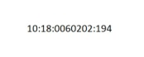- Обозначение и кадастровый номер существующего земельного участка
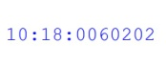- Обозначение кадастрового квартала
Подпись | Дата 13 марта 2024 г.
Место для оттиска печати (при наличии) лица, составившего описание местоположения границ объекта

Прохождение границы |  | Описание прохождения границы
от точки | до точки
1 | 2 | 3
— | — | —

ОПИСАНИЕ МЕСТОПОЛОЖЕНИЯ ГРАНИЦ
Антенно-мачтовые сооружения связи по проекту «Устранение цифрового неравенства»
(наименование объекта, местоположение границ которого описано (далее - объект)

Раздел 1
 |  | Сведения об объекте
№  п/п | Характеристики объекта | Описание характеристик
1 | 2 | 3
1 | Местоположение объекта | Республика Карелия, Лоухский район р-н, Плотина п
2 | Площадь объекта ± величина погрешности определения площади (P ± ∆P) | 235 м² ± 4 м²
3 | Иные характеристики объекта | Вид объекта реестра границ: Зона с особыми условиями использования территории  Вид объекта по документу: публичный сервитут для использования земель и земельных участков в целях размещения антенно-мачтовых сооружений связи по проекту «Устранение цифрового неравенства» Содержание ограничений использования объектов недвижимости в пределах зоны или территории: публичный сервитут устанавливается для использования земель и земельных участков в целях размещения антенно-мачтовых сооружений связи по проекту «Устранение цифрового неравенства» на срок 49 (сорок девять) лет.  Лицо в пользу которого установливается публичный сервитут публичное акционерное общество "Ростелеком" (ОГРН 1027700198767, ИНН 7707049388).  Почтовый адрес: 115172, Российская Федерация, Москва, ул.  Гончарная, д. 30, стр. 1.  Контактный телефон/факс: +7 (499) 999-82-83 / +7 (499) 999-82-22.  Электронная почта: rostelecom@rt.ru

Раздел 2
Сведения о местоположении границ объекта
1. Система координат МСК-10 зона 1

2. Сведения о характерных точках границ объекта
Обозначение характерных точек границ | Координаты, м |  | Метод определения координат характерной  точки | Средняя квадратическая  погрешность положения  характерной точки (Mt), м | Описание обозначения точки  на местности (при наличии)
 | X | Y
1 | 2 | 3 | 4 | 5 | 6
н1 | 834 628,86 | 1 459 988,82 | Метод спутниковых геодезических измерений  (определений) | 0,01 | —
н2 | 834 614,33 | 1 460 002,99 |  | 0,01
н3 | 834 613,14 | 1 460 002,93 |  | 0,01
н4 | 834 607,27 | 1 459 982,10 |  | 0,01
н5 | 834 608,27 | 1 459 981,42 |  | —
н6 | 834 628,41 | 1 459 987,67 |  | 0,01
н1 | 834 628,86 | 1 459 988,82 |  | 0,01
3. Сведения о характерных точках части (частей) границы объекта
1 | 2 | 3 | 4 | 5 | 6
— | — | — | — | — | —
Раздел 3
Сведения о местоположении измененных (уточненных) границ объекта
1. Система координат МСК-10 зона 1

2. Сведения о характерных точках границ объекта
Обозначение характерных точек границы | Существующие координаты, м |  | Измененные  (уточненные) координаты, м |  | Метод определения координат  характерной точки | Средняя квадратическая  погрешность положения  характерной точки (Mt), м | Описание обозначения точки на  местности  (при наличии)
 | X | Y | X | Y
1 | 2 | 3 | 4 | 5 | 6 | 7 | 8
— | — | — | — | — | — | — | —
3. Сведения о характерных точках части (частей) границы объекта
1 | 2 | 3 | 4 | 5 | 6 | 7 | 8
— | — | — | — | — | — | — | —

Схема расположения границ публичного сервитута
:726
:196
:191
:191
1
:
:192
10:18:0060202:2
10:18:0060202:309
1
ЗУ
:
10:18:0060202
н1
н2
н3
н4
н5
н6
Подпись
Дата
марта 2024 г.
13
Место для оттиска печати (при наличии) лица, составившего описание местоположения границ объекта
Масштаб 1:1000
Условные обозначения:
-
Пректные
гранциы
публичного
сервитута
-
Существующие
границы
земельных
участков
-
Существующая
часть
границы
кадастрового
квартала
-
Установленные
границы
административно-территориальных
образований
-
Существующая
часть
границы
ЗОУИТ
(
территориальной
зоны)
-
Характерная
точка
границы
публичного
сервитута
-
Обозначение
и
кадастровый
номер
существующего
земельного
участка
-
Обозначение
кадастрового
квартала

Прохождение границы |  | Описание прохождения границы
от точки | до точки
1 | 2 | 3
— | — | —

ОПИСАНИЕ МЕСТОПОЛОЖЕНИЯ ГРАНИЦ
Антенно-мачтовые сооружения связи по проекту «Устранение цифрового неравенства»
(наименование объекта, местоположение границ которого описано (далее - объект)

Раздел 1
 |  | Сведения об объекте
№  п/п | Характеристики объекта | Описание характеристик
1 | 2 | 3
1 | Местоположение объекта | Республика Карелия, Беломорский м.о., Новое Машезеро п
2 | Площадь объекта ± величина погрешности определения площади (P ± ∆P) | —
3 | Иные характеристики объекта | Вид объекта реестра границ: Зона с особыми условиями использования территории  Вид объекта по документу: публичный сервитут для использования земель и земельных участков в целях размещения антенно-мачтовых сооружений связи по проекту «Устранение цифрового неравенства» Содержание ограничений использования объектов недвижимости в пределах зоны или территории: публичный сервитут устанавливается для использования земель и земельных участков в целях размещения антенно-мачтовых сооружений связи по проекту «Устранение цифрового неравенства» на срок 49 (сорок девять) лет.  Лицо в пользу которого установливается публичный сервитут публичное акционерное общество "Ростелеком" (ОГРН 1027700198767, ИНН 7707049388).  Почтовый адрес: 115172, Российская Федерация, Москва, ул.  Гончарная, д. 30, стр. 1.  Контактный телефон факс: +7 (499) 999-82-83 +7 (499) 999-82-22.  Электронная почта: roste e o @rt.ru

Сведения о местоположении границ объекта
1. Система координат МСК-10 зона 1

2. Сведения о характерных точках границ объекта
Обозначение характерных точек границ | Координаты, м |  | Метод определения координат характерной  точки | Средняя квадратическая  погрешность положения  характерной точки (Mt), м | Описание обозначения точки  на местности (при наличии)
 | X | Y
1 | 2 | 3 | 4 | 5 | 6
н1 | 635 106,28 | 1 466 545,07 | Метод спутниковых геодезических измерений  (определений) | 0,10 | —
н2 | 635 107,64 | 1 466 545,86 |  | 0,10
н3 | 635 106,23 | 1 466 564,27 |  | 0,10
н4 | 635 104,81 | 1 466 564,85 |  | 0,10
н5 | 635 089,68 | 1 466 554,62 |  | 0,10
н6 | 635 089,92 | 1 466 553,00 |  | 0,10
н1 | 635 106,28 | 1 466 545,07 |  | 0,10
3. Сведения о характерных точках части (частей) границы объекта
1 | 2 | 3 | 4 | 5 | 6
— | — | — | — | — | —

Сведения о местоположении измененных (уточненных) границ объекта
1. Система координат МСК-10 зона 1

2. Сведения о характерных точках границ объекта
Обозначение характерных точек границы | Существующие координаты, м |  | Измененные  (уточненные) координаты, м |  | Метод определения координат  характерной точки | Средняя квадратическая  погрешность положения  характерной точки (Mt), м | Описание обозначения точки на  местности  (при наличии)
 | X | Y | X | Y
1 | 2 | 3 | 4 | 5 | 6 | 7 | 8
— | — | — | — | — | — | — | —
3. Сведения о характерных точках части (частей) границы объекта
1 | 2 | 3 | 4 | 5 | 6 | 7 | 8
— | — | — | — | — | — | — | —

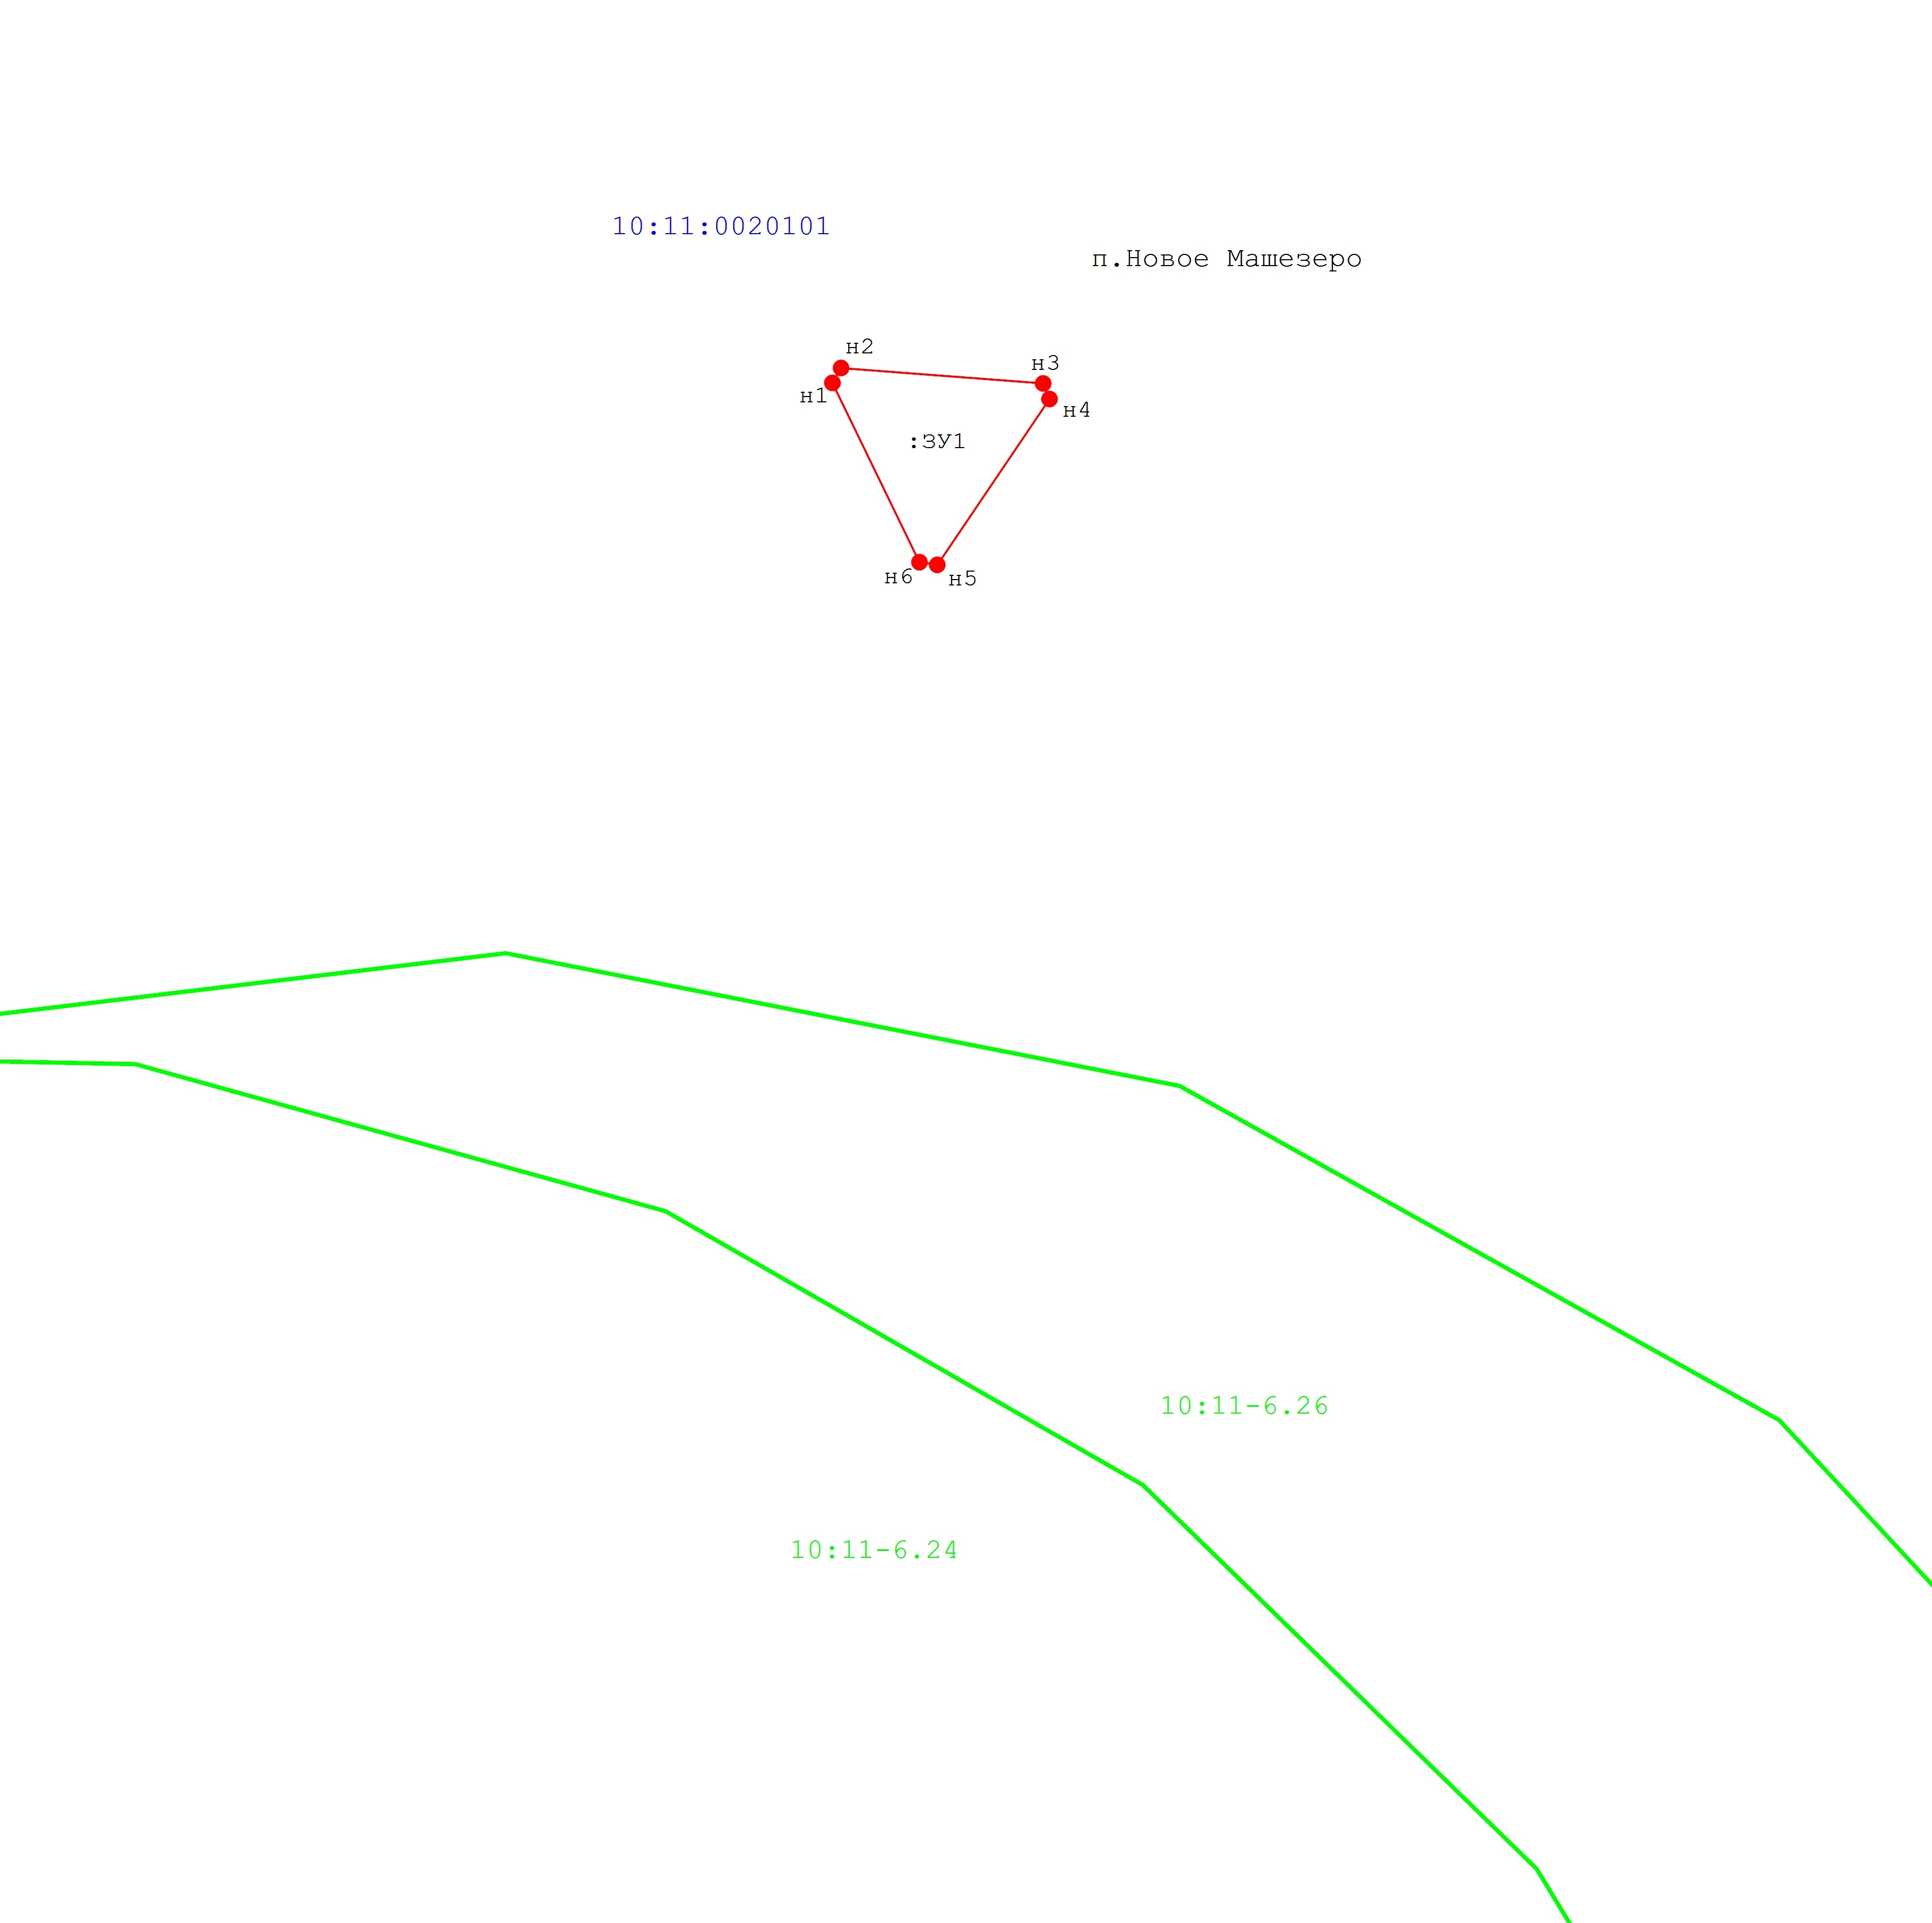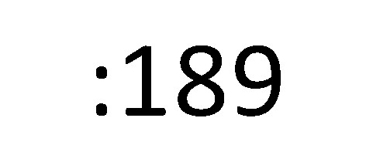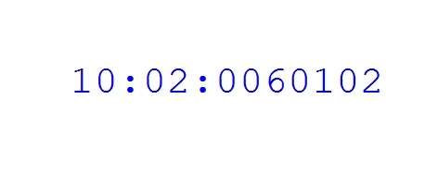
Схема расположения границ публичного сервитута
Подпись
Цветков А.А.
Дата
14
марта 2024 г.
Место для оттиска печати (при наличии) лица, составившего описание местоположения границ объекта
Масштаб 1:1 000
Условные обозначения:
-
Характерная
точка
границы
образуемого
земельного
участка
-
Проектные
границы
публичного
сервитута
-
Существующие
границы
земельных
участков
-
Существующая
часть
границы
кадастрового
квартала
-
Существующая
часть
границы
ЗОУИТ
территориальной
(
зоны)
-
Кадастровый
номер
существующего
земельного
участка
-
Обозначение
кадастрового
квартала

Прохождение границы |  | Описание прохождения границы
от точки | до точки
1 | 2 | 3
— | — | —

ОПИСАНИЕ МЕСТОПОЛОЖЕНИЯ ГРАНИЦ
Антенно-мачтовые сооружения связи по проекту «Устранение цифрового неравенства»
(наименование объекта, местоположение границ которого описано (далее - объект)

Раздел 1
 |  | Сведения об объекте
№  п/п | Характеристики объекта | Описание характеристик
1 | 2 | 3
1 | Местоположение объекта | Республика Карелия, Беломорский м.о., Нюхча с
2 | Площадь объекта ± величина погрешности определения площади (P ± ∆P) | 9 м² ± 1 м²
3 | Иные характеристики объекта | Вид объекта реестра границ: Зона с особыми условиями использования территории  Вид объекта по документу: публичный сервитут для использования земель и земельных участков в целях размещения антенно-мачтовых сооружений связи по проекту «Устранение цифрового неравенства» Содержание ограничений использования объектов недвижимости в пределах зоны или территории: публичный сервитут устанавливается для использования земель и земельных участков в целях размещения антенно-мачтовых сооружений связи по проекту «Устранение цифрового неравенства» на срок 49 (сорок девять) лет.  Лицо в пользу которого установливается публичный сервитут публичное акционерное общество "Ростелеком" (ОГРН 1027700198767, ИНН 7707049388).  Почтовый адрес: 115172, Российская Федерация, Москва, ул.  Гончарная, д. 30, стр. 1.  Контактный телефон факс: +7 (499) 999-82-83 +7 (499) 999-82-22.  Электронная почта: roste e o @rt.ru

Сведения о местоположении границ объекта
1. Система координат МСК-10 зона 1

2. Сведения о характерных точках границ объекта
Обозначение характерных точек границ | Координаты, м |  | Метод определения координат характерной  точки | Средняя квадратическая  погрешность положения  характерной точки (Mt), м | Описание обозначения точки  на местности (при наличии)
 | X | Y
1 | 2 | 3 | 4 | 5 | 6
н1 | 587 251,00 | 1 607 031,84 | Метод спутниковых геодезических измерений  (определений) | 0,10 | —
н2 | 587 249,37 | 1 607 034,35 |  | 0,10
н3 | 587 246,86 | 1 607 032,72 |  | 0,10
н4 | 587 248,49 | 1 607 030,21 |  | 0,10
н1 | 587 251,00 | 1 607 031,84 |  | 0,10
3. Сведения о характерных точках части (частей) границы объекта
1 | 2 | 3 | 4 | 5 | 6
— | — | — | — | — | —

Сведения о местоположении измененных (уточненных) границ объекта
1. Система координат МСК-10 зона 1

2. Сведения о характерных точках границ объекта
Обозначение характерных точек границы | Существующие координаты, м |  | Измененные  (уточненные) координаты, м |  | Метод определения координат  характерной точки | Средняя квадратическая  погрешность положения  характерной точки (Mt), м | Описание обозначения точки на  местности  (при наличии)
 | X | Y | X | Y
1 | 2 | 3 | 4 | 5 | 6 | 7 | 8
— | — | — | — | — | — | — | —
3. Сведения о характерных точках части (частей) границы объекта
1 | 2 | 3 | 4 | 5 | 6 | 7 | 8
— | — | — | — | — | — | — | —

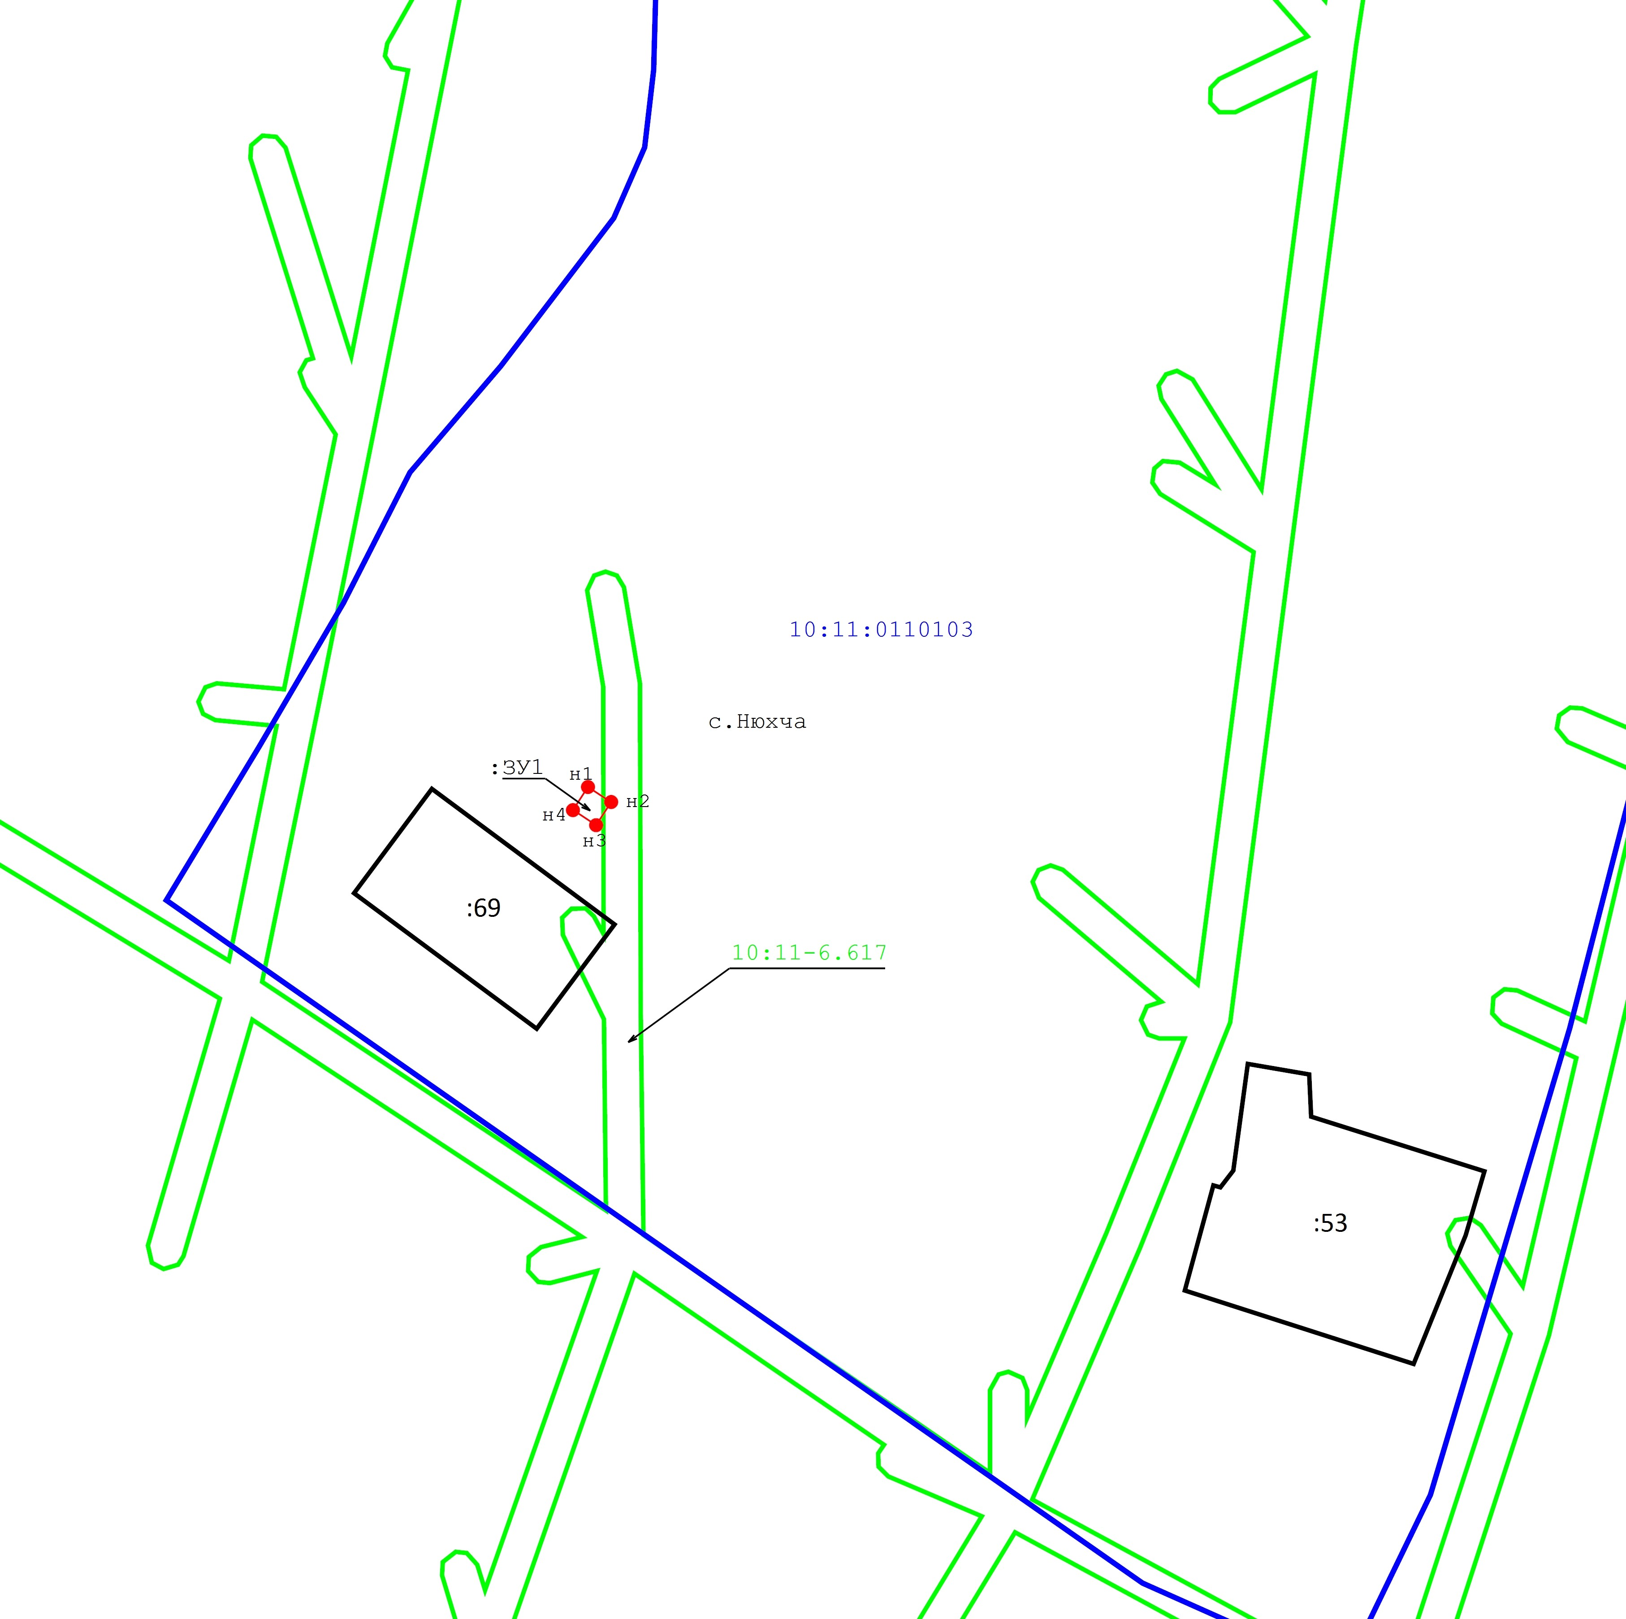
Схема расположения границ публичного сервитута
Подпись
Цветков А.А.
Дата
14
марта 2024 г.
Место для оттиска печати (при наличии) лица, составившего описание местоположения границ объекта
Масштаб 1:1 000
Условные обозначения:
-
Характерная
точка
границы
образуемого
земельного
участка
-
Проектные
границы
публичного
сервитута
-
Существующие
границы
земельных
участков
-
Существующая
часть
границы
кадастрового
квартала
-
Существующая
часть
границы
ЗОУИТ
территориальной
(
зоны)
-
Кадастровый
номер
существующего
земельного
участка
-
Обозначение
кадастрового
квартала

Прохождение границы |  | Описание прохождения границы
от точки | до точки
1 | 2 | 3
— | — | —

ОПИСАНИЕ МЕСТОПОЛОЖЕНИЯ ГРАНИЦ
Антенно-мачтовые сооружения связи по проекту «Устранение цифрового неравенства»
(наименование объекта, местоположение границ которого описано (далее - объект)

Раздел 1
 |  | Сведения об объекте
№  п/п | Характеристики объекта | Описание характеристик
1 | 2 | 3
1 | Местоположение объекта | Республика Карелия, Беломорский м.о., Хвойный п
2 | Площадь объекта ± величина погрешности определения площади (P ± ∆P) | 9 м² ±
3 | Иные характеристики объекта | Вид объекта реестра границ: Зона с особыми условиями использования территории  Вид объекта по документу: публичный сервитут для использования земель и земельных участков в целях размещения антенно-мачтовых сооружений связи по проекту «Устранение цифрового неравенства» Содержание ограничений использования объектов недвижимости в пределах зоны или территории: публичный сервитут устанавливается для использования земель и земельных участков в целях размещения антенно-мачтовых сооружений связи по проекту «Устранение цифрового неравенства» на срок 49 (сорок девять) лет.  Лицо в пользу которого установливается публичный сервитут публичное акционерное общество "Ростелеком" (ОГРН 1027700198767, ИНН 7707049388).  Почтовый адрес: 115172, Российская Федерация, Москва, ул.  Гончарная, д. 30, стр. 1.  Контактный телефон факс: +7 (499) 999-82-83 +7 (499) 999-82-22.  Электронная почта: roste e o @rt.ru

Сведения о местоположении границ объекта
1. Система координат МСК-10 зона 1

2. Сведения о характерных точках границ объекта
Обозначение характерных точек границ | Координаты, м |  | Метод определения координат характерной  точки | Средняя квадратическая  погрешность положения  характерной точки (Mt), м | Описание обозначения точки  на местности (при наличии)
 | X | Y
1 | 2 | 3 | 4 | 5 | 6
н1 | 597 366,34 | 1 554 339,46 | Метод спутниковых геодезических измерений  (определений) | 0,10 | —
н2 | 597 365,58 | 1 554 342,36 |  | 0,10
н3 | 597 362,68 | 1 554 341,60 |  | 0,10
н4 | 597 363,44 | 1 554 338,70 |  | 0,10
н1 | 597 366,34 | 1 554 339,46 |  | 0,10
3. Сведения о характерных точках части (частей) границы объекта
1 | 2 | 3 | 4 | 5 | 6
— | — | — | — | — | —

Сведения о местоположении измененных (уточненных) границ объекта
1. Система координат МСК-10 зона 1

2. Сведения о характерных точках границ объекта
Обозначение характерных точек границы | Существующие координаты, м |  | Измененные  (уточненные) координаты, м |  | Метод определения координат  характерной точки | Средняя квадратическая  погрешность положения  характерной точки (Mt), м | Описание обозначения точки на  местности  (при наличии)
 | X | Y | X | Y
1 | 2 | 3 | 4 | 5 | 6 | 7 | 8
— | — | — | — | — | — | — | —
3. Сведения о характерных точках части (частей) границы объекта
1 | 2 | 3 | 4 | 5 | 6 | 7 | 8
— | — | — | — | — | — | — | —

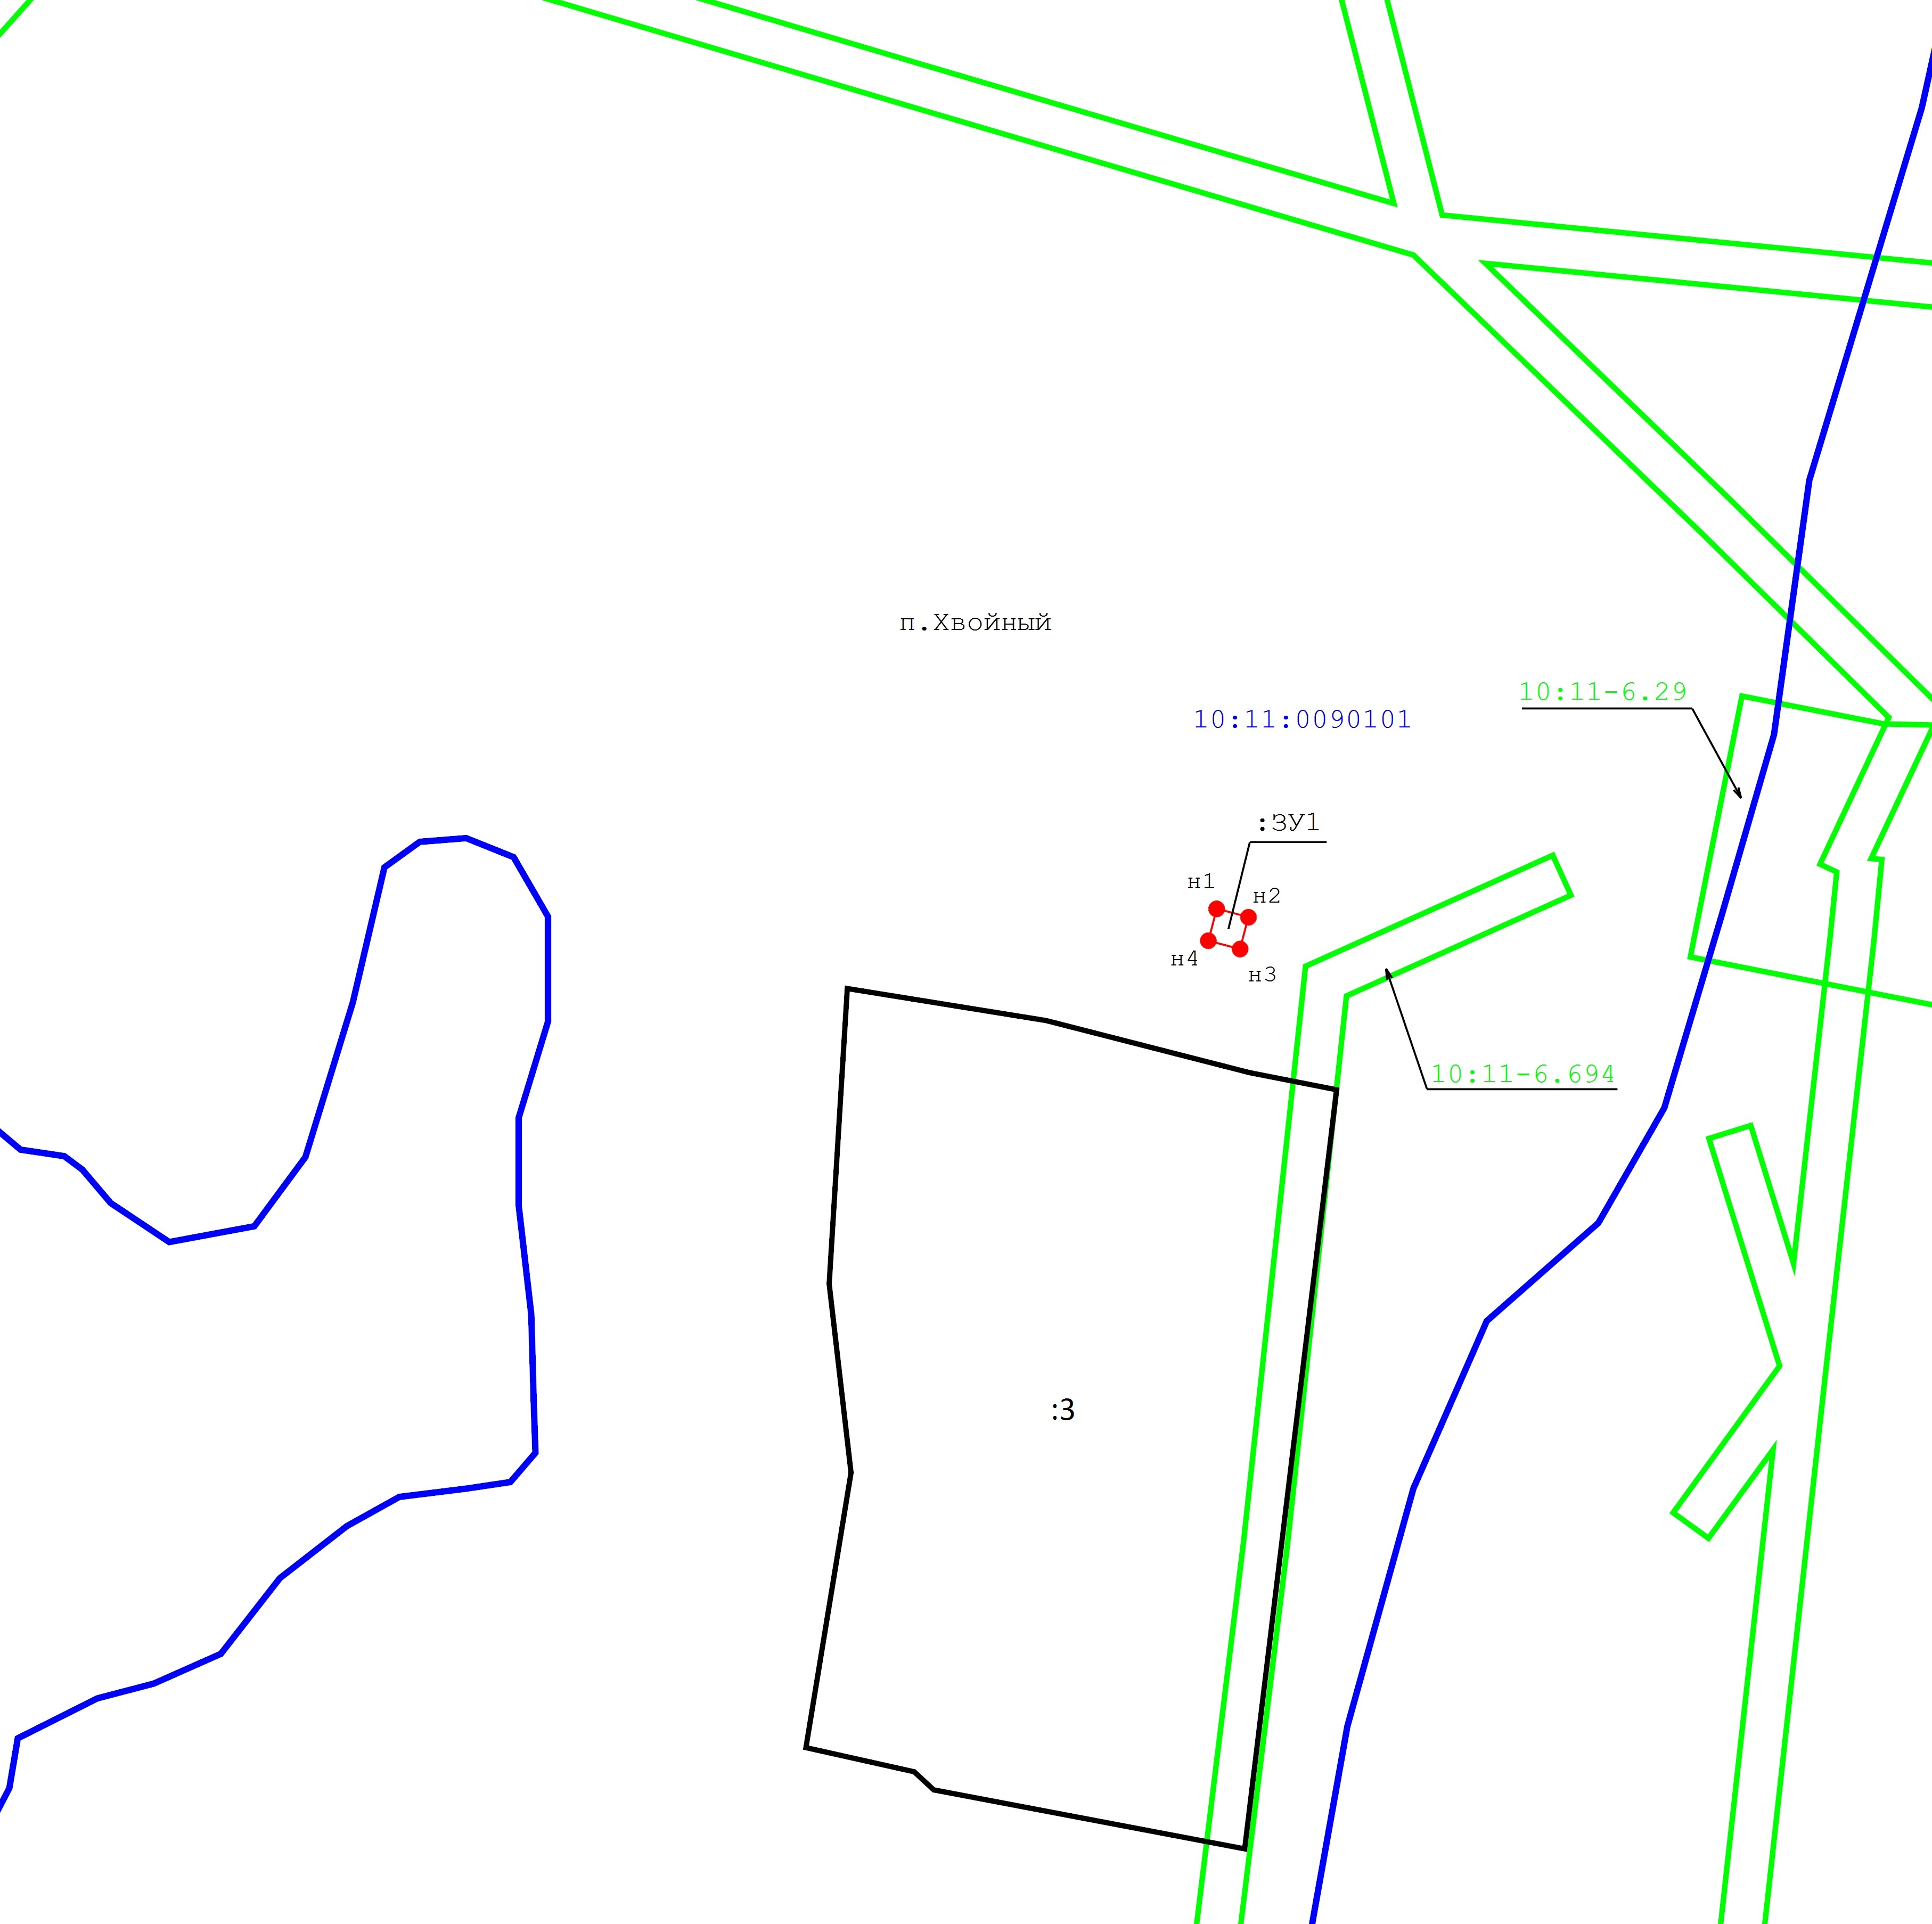
Схема расположения границ публичного сервитута
Подпись
Цветков А.А.
Дата
13
марта 2024 г.
Место для оттиска печати (при наличии) лица, составившего описание местоположения границ объекта
Масштаб 1:1 000
Условные обозначения:
-
Характерная
точка
границы
образуемого
земельного
участка
-
Проектные
границы
публичного
сервитута
-
Существующие
границы
земельных
участков
-
Существующая
часть
границы
кадастрового
квартала
-
Существующая
часть
границы
ЗОУИТ
территориальной
(
зоны)
-
Кадастровый
номер
существующего
земельного
участка
-
Обозначение
кадастрового
квартала

Прохождение границы |  | Описание прохождения границы
от точки | до точки
1 | 2 | 3
— | — | —

ОПИСАНИЕ МЕСТОПОЛОЖЕНИЯ ГРАНИЦ
Антенно-мачтовые сооружения связи по проекту «Устранение цифрового неравенства»
(наименование объекта, местоположение границ которого описано (далее - объект)

Раздел 1
 |  | Сведения об объекте
№  п/п | Характеристики объекта | Описание характеристик
1 | 2 | 3
1 | Местоположение объекта | Республика Карелия, Кемский р-н, Кривопорожское с/п, Панозеро п
2 | Площадь объекта ± величина погрешности определения площади (P ± ∆P) | 10 м² ± 1 м²
3 | Иные характеристики объекта | Вид объекта реестра границ: Зона с особыми условиями использования территории  Вид объекта по документу: публичный сервитут для использования земель и земельных участков в целях размещения антенно-мачтовых сооружений связи по проекту «Устранение цифрового неравенства» Содержание ограничений использования объектов недвижимости в пределах зоны или территории: публичный сервитут устанавливается для использования земель и земельных участков в целях размещения антенно-мачтовых сооружений связи по проекту «Устранение цифрового неравенства» на срок 49 (сорок девять) лет.  Лицо в пользу которого установливается публичный сервитут публичное акционерное общество "Ростелеком" (ОГРН 1027700198767, ИНН 7707049388).  Почтовый адрес: 115172, Российская Федерация, Москва, ул.  Гончарная, д. 30, стр. 1.  Контактный телефон/факс: +7 (499) 999-82-83 / +7 (499) 999-82-22.  Электронная почта: roste e @rt.ru

Сведения о местоположении границ объекта
1. Система координат МСК-10, зона 1

2. Сведения о характерных точках границ объекта
Обозначение характерных точек границ | Координаты, м |  | Метод определения координат характерной  точки | Средняя квадратическая  погрешность положения  характерной точки (Mt), м | Описание обозначения точки  на местности (при наличии)
 | X | Y
1 | 2 | 3 | 4 | 5 | 6
н1 | 697 737,16 | 1 439 372,49 | Метод спутниковых геодезических измерений  (определений) | 0,10 | —
н2 | 697 736,78 | 1 439 376,72 |  | 0,10
н3 | 697 734,35 | 1 439 376,50 |  | 0,10
н4 | 697 734,74 | 1 439 372,27 |  | 0,10
н1 | 697 737,16 | 1 439 372,49 |  | 0,10
3. Сведения о характерных точках части (частей) границы объекта
1 | 2 | 3 | 4 | 5 | 6
— | — | — | — | — | —

Сведения о местоположении измененных (уточненных) границ объекта
1. Система координат МСК-10, зона 1

2. Сведения о характерных точках границ объекта
Обозначение характерных точек границы | Существующие координаты, м |  | Измененные  (уточненные) координаты, м |  | Метод определения координат  характерной точки | Средняя квадратическая  погрешность положения  характерной точки (Mt), м | Описание обозначения точки на  местности  (при наличии)
 | X | Y | X | Y
1 | 2 | 3 | 4 | 5 | 6 | 7 | 8
— | — | — | — | — | — | — | —
3. Сведения о характерных точках части (частей) границы объекта
1 | 2 | 3 | 4 | 5 | 6 | 7 | 8
— | — | — | — | — | — | — | —

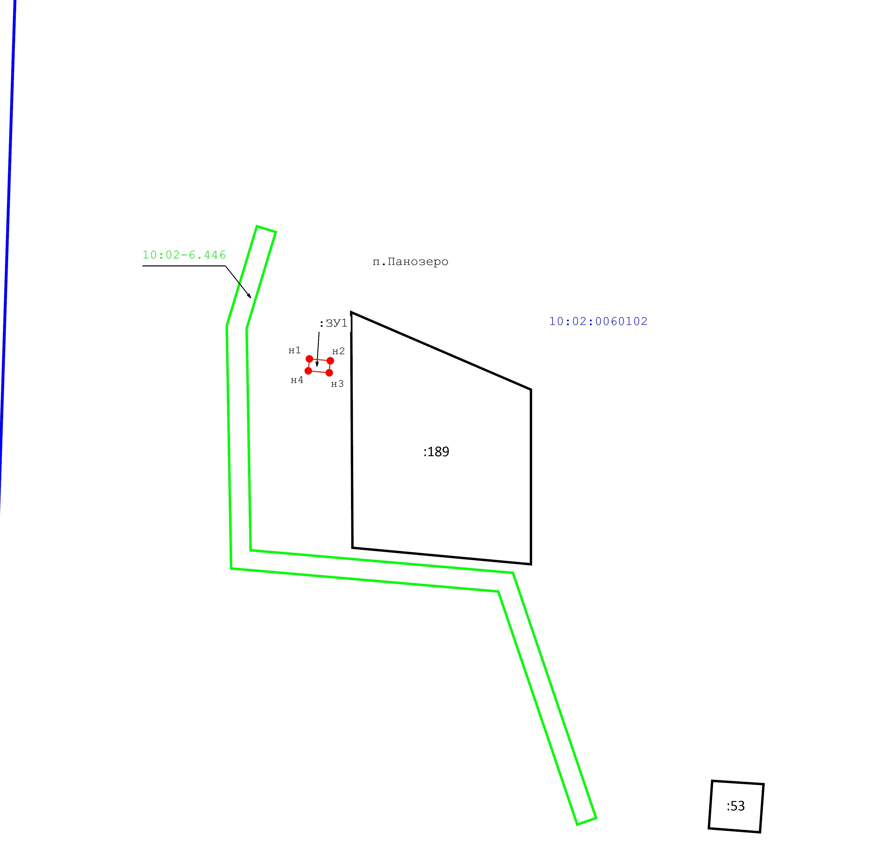
Схема расположения границ публичного сервитута
Подпись
Цветков А.А.
Дата
13
марта 2024 г.
Место для оттиска печати (при наличии) лица, составившего описание местоположения границ объекта
Масштаб 1:1 000
Условные обозначения:
-
Характерная
точка
границы
образуемого
земельного
участка
-
Проектные
границы
публичного
сервитута
-
Существующие
границы
земельных
участков
-
Существующая
часть
границы
кадастрового
квартала
-
Существующая
часть
границы
ЗОУИТ
территориальной
(
зоны)
-
Кадастровый
номер
существующего
земельного
участка
-
Обозначение
кадастрового
квартала

Прохождение границы |  | Описание прохождения границы
от точки | до точки
1 | 2 | 3
— | — | —

ОПИСАНИЕ МЕСТОПОЛОЖЕНИЯ ГРАНИЦ
Антенно-мачтовые сооружения связи по проекту «Устранение цифрового неравенства»
(наименование объекта, местоположение границ которого описано (далее - объект)

Раздел 1
 |  | Сведения об объекте
№  п/п | Характеристики объекта | Описание характеристик
1 | 2 | 3
1 | Местоположение объекта | Республика Карелия, Лахденпохский р-н, Хийтольское с/п, Тоунан п
2 | Площадь объекта ± величина погрешности определения площади (P ± ∆P) | 9 м² ± 1 м²
3 | Иные характеристики объекта | Вид объекта реестра границ: Зона с особыми условиями использования территории  Вид объекта по документу: публичный сервитут для использования земель и земельных участков в целях размещения антенно-мачтовых сооружений связи по проекту «Устранение цифрового неравенства» Содержание ограничений использования объектов недвижимости в пределах зоны или территории: публичный сервитут устанавливается для использования земель и земельных участков в целях размещения антенно-мачтовых сооружений связи по проекту «Устранение цифрового неравенства» на срок 49 (сорок девять) лет.  Лицо в пользу которого установливается публичный сервитут публичное акционерное общество "Ростелеком" (ОГРН 1027700198767, ИНН 7707049388).  Почтовый адрес: 115172, Российская Федерация, Москва, ул.  Гончарная, д. 30, стр. 1.  Контактный телефон/факс: +7 (499) 999-82-83 / +7 (499) 999-82-22.  Электронная почта: roste e o @rt.ru

Сведения о местоположении границ объекта
1. Система координат МСК-10 зона 1

2. Сведения о характерных точках границ объекта
Обозначение характерных точек границ | Координаты, м |  | Метод определения координат характерной  точки | Средняя квадратическая  погрешность положения  характерной точки (Mt), м | Описание обозначения точки  на местности (при наличии)
 | X | Y
1 | 2 | 3 | 4 | 5 | 6
н1 | 291 880,37 | 1 267 000,08 | Метод спутниковых геодезических измерений  (определений) | 0,10 | —
н2 | 291 883,37 | 1 267 000,08 |  | 0,10
н3 | 291 883,37 | 1 267 003,08 |  | 0,10
н4 | 291 880,37 | 1 267 003,08 |  | 0,10
н1 | 291 880,37 | 1 267 000,08 |  | 0,10
3. Сведения о характерных точках части (частей) границы объекта
1 | 2 | 3 | 4 | 5 | 6
— | — | — | — | — | —

Сведения о местоположении измененных (уточненных) границ объекта
1. Система координат МСК-10 зона 1

2. Сведения о характерных точках границ объекта
Обозначение характерных точек границы | Существующие координаты, м |  | Измененные  (уточненные) координаты, м |  | Метод определения координат  характерной точки | Средняя квадратическая  погрешность положения  характерной точки (Mt), м | Описание обозначения точки на  местности  (при наличии)
 | X | Y | X | Y
1 | 2 | 3 | 4 | 5 | 6 | 7 | 8
— | — | — | — | — | — | — | —
3. Сведения о характерных точках части (частей) границы объекта
1 | 2 | 3 | 4 | 5 | 6 | 7 | 8
— | — | — | — | — | — | — | —

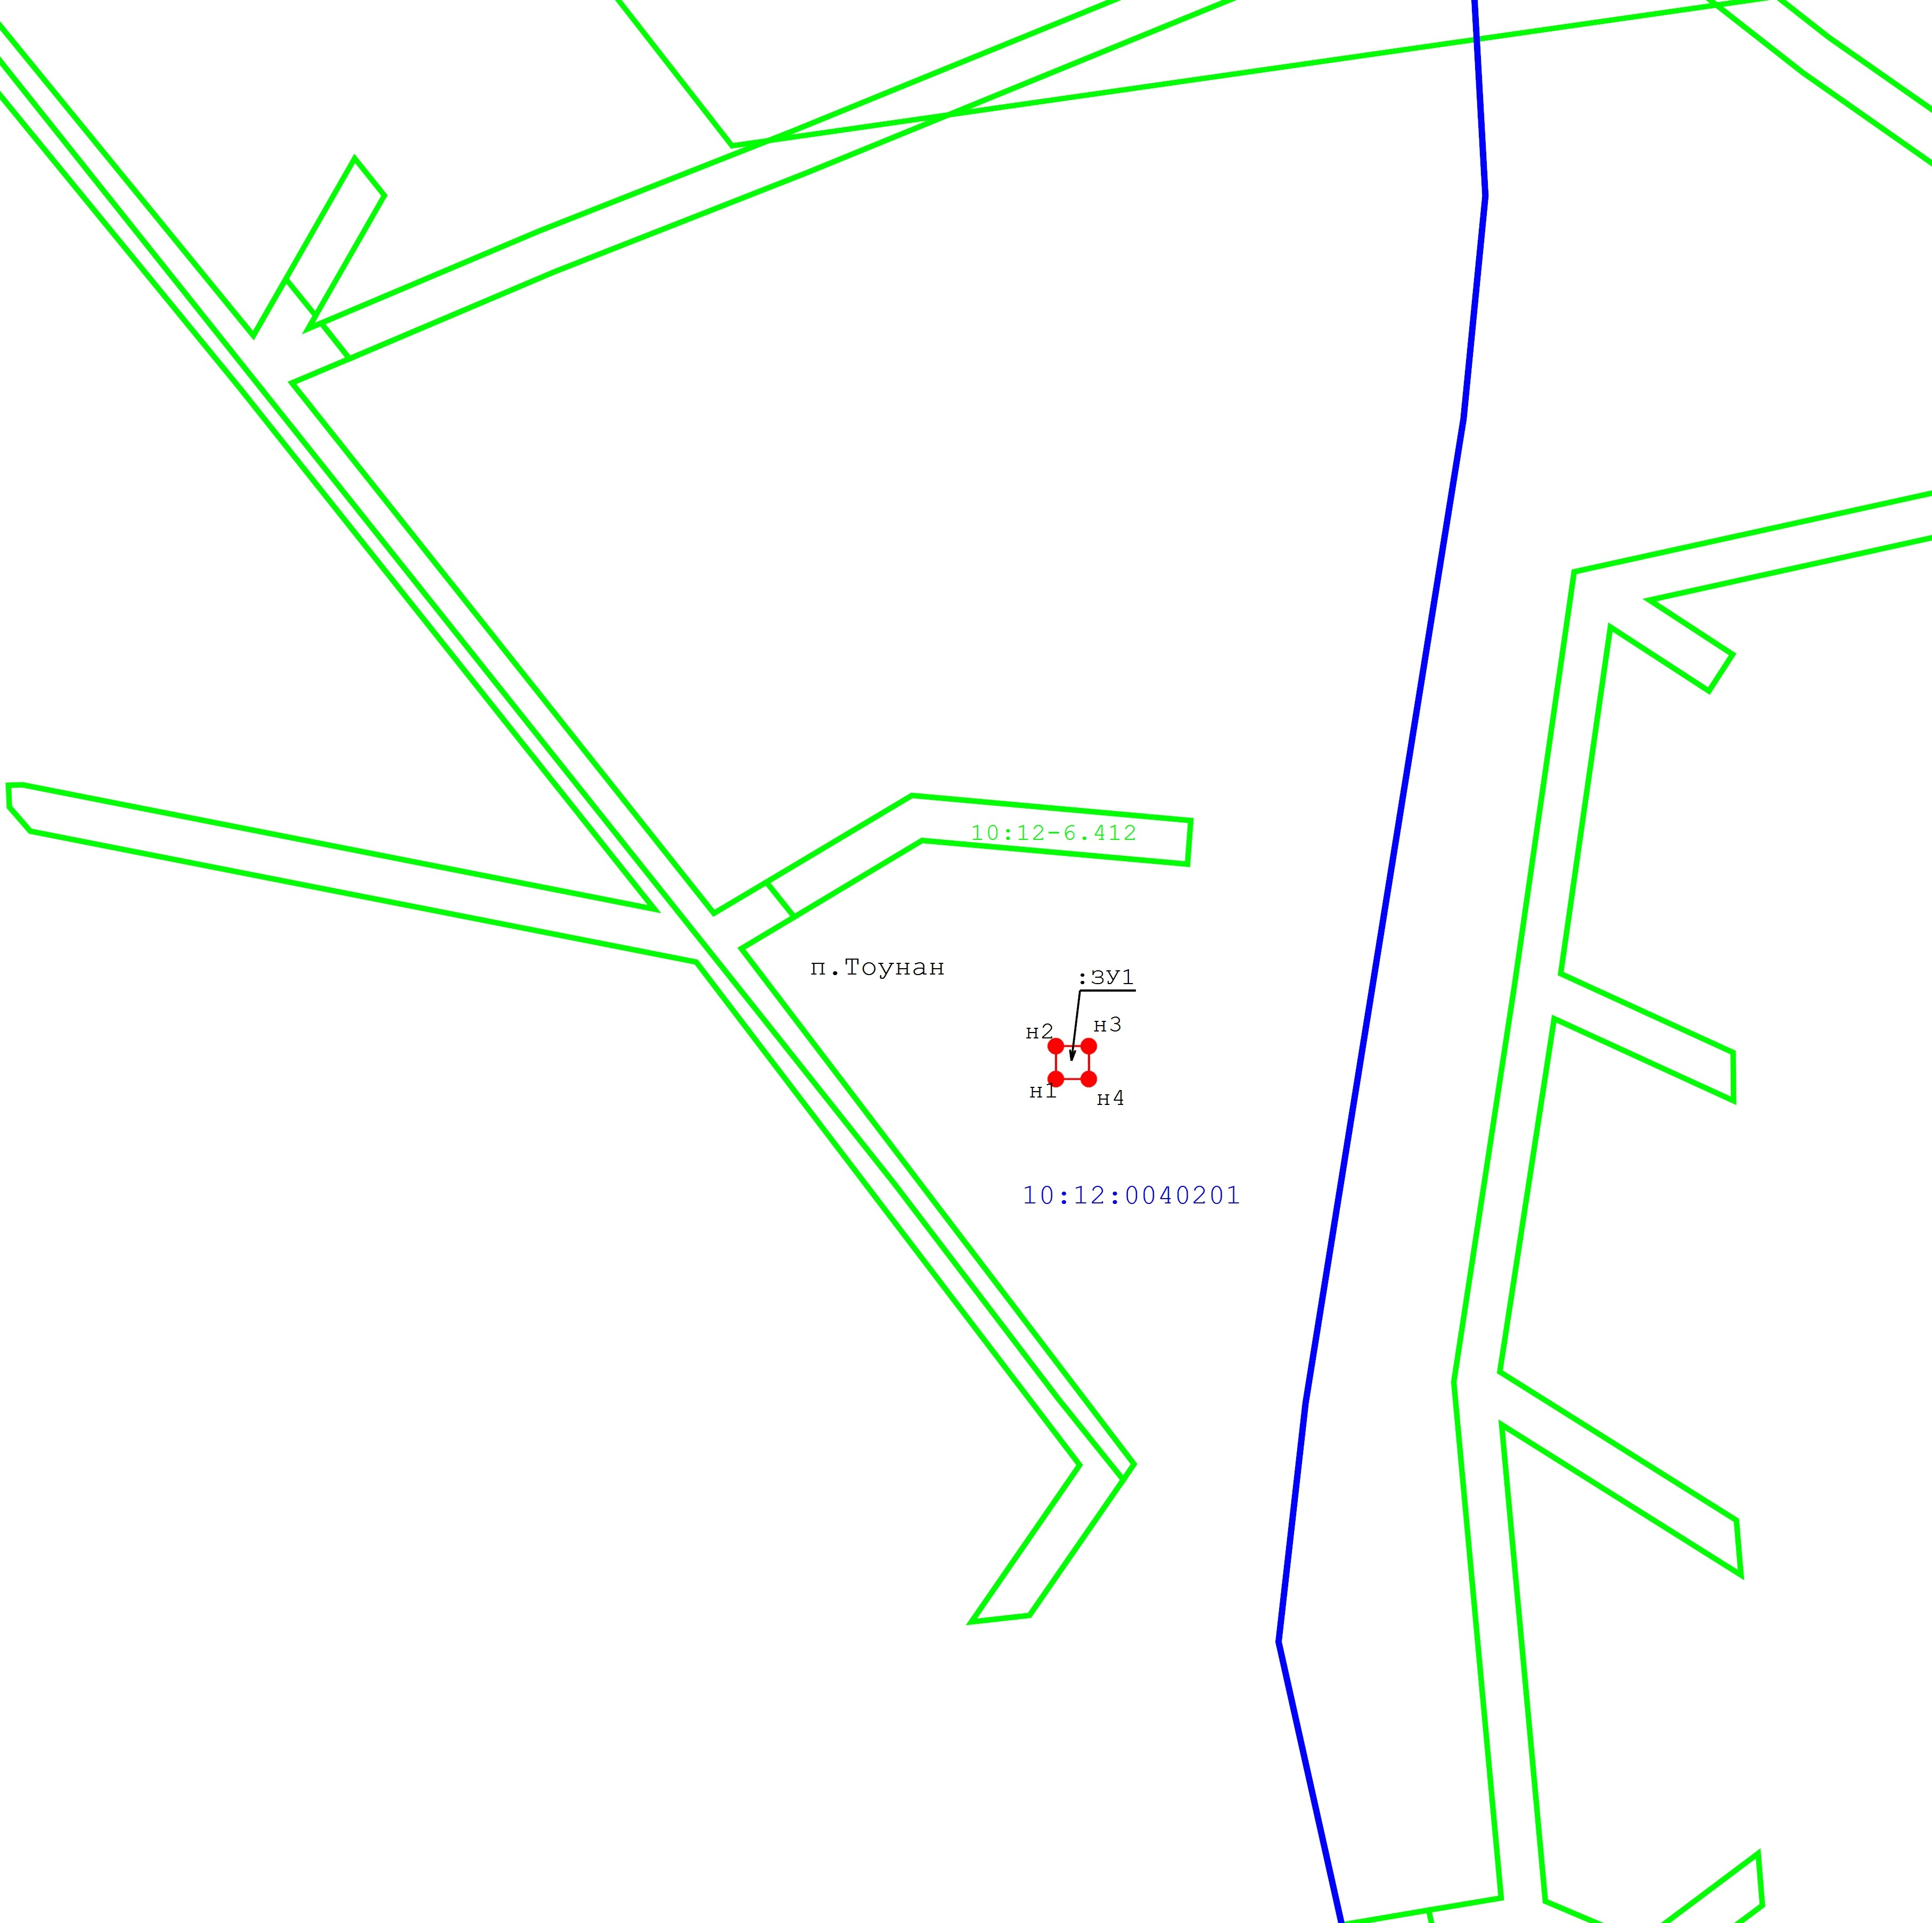
Схема расположения границ публичного сервитута
Подпись
Цветков А.А.
Дата
14
марта 2024 г.
Место для оттиска печати (при наличии) лица, составившего описание местоположения границ объекта
Масштаб 1:1 000
Условные обозначения:
-
Характерная
точка
границы
образуемого
земельного
участка
-
Проектные
границы
публичного
сервитута
-
Существующие
границы
земельных
участков
-
Существующая
часть
границы
кадастрового
квартала
-
Существующая
часть
границы
ЗОУИТ
территориальной
(
зоны)
-
Кадастровый
номер
существующего
земельного
участка
-
Обозначение
кадастрового
квартала

Прохождение границы |  | Описание прохождения границы
от точки | до точки
1 | 2 | 3
— | — | —

ОПИСАНИЕ МЕСТОПОЛОЖЕНИЯ ГРАНИЦ
Антенно-мачтовые сооружения связи по проекту «Устранение цифрового неравенства»
(наименование объекта, местоположение границ которого описано (далее - объект)

Раздел 1
 |  | Сведения об объекте
№  п/п | Характеристики объекта | Описание характеристик
1 | 2 | 3
1 | Местоположение объекта | Республика Карелия, Питкярантский м.о., Ряймяля д
2 | Площадь объекта ± величина погрешности определения площади (P ± ∆P) | 9 м² ± 1 м²
3 | Иные характеристики объекта | Вид объекта реестра границ: Зона с особыми условиями использования территории  Вид объекта по документу: публичный сервитут для использования земель и земельных участков в целях размещения антенно-мачтовых сооружений связи по проекту «Устранение цифрового неравенства» Содержание ограничений использования объектов недвижимости в пределах зоны или территории: публичный сервитут устанавливается для использования земель и земельных участков в целях размещения антенно-мачтовых сооружений связи по проекту «Устранение цифрового неравенства» на срок 49 (сорок девять) лет.  Лицо в пользу которого установливается публичный сервитут публичное акционерное общество Ростелеком  ОГРН ИНН  Почтовый адрес Российская Федерация Москва ул  Гончарная д стр  Контактный телефон факс  Электронная почта

Сведения о местоположении границ объекта
1. Система координат МСК-10 зона 1

2. Сведения о характерных точках границ объекта
Обозначение характерных точек границ | Координаты, м |  | Метод определения координат характерной  точки | Средняя квадратическая  погрешность положения  характерной точки (Mt), м | Описание обозначения точки  на местности (при наличии)
 | X | Y
1 | 2 | 3 | 4 | 5 | 6
н1 | 293 970,68 | 1 396 747,62 | Метод спутниковых геодезических измерений  (определений) | 0,10 | —
н2 | 293 970,96 | 1 396 750,60 |  | 0,10
н3 | 293 968,04 | 1 396 750,80 |  | 0,10
н4 | 293 967,77 | 1 396 747,81 |  | 0,10
н1 | 293 970,68 | 1 396 747,62 |  | 0,10
3. Сведения о характерных точках части (частей) границы объекта
1 | 2 | 3 | 4 | 5 | 6
— | — | — | — | — | —

Сведения о местоположении измененных (уточненных) границ объекта
1. Система координат МСК-10 зона 1

2. Сведения о характерных точках границ объекта
Обозначение характерных точек границы | Существующие координаты, м |  | Измененные  (уточненные) координаты, м |  | Метод определения координат  характерной точки | Средняя квадратическая  погрешность положения  характерной точки (Mt), м | Описание обозначения точки на  местности  (при наличии)
 | X | Y | X | Y
1 | 2 | 3 | 4 | 5 | 6 | 7 | 8
— | — | — | — | — | — | — | —
3. Сведения о характерных точках части (частей) границы объекта
1 | 2 | 3 | 4 | 5 | 6 | 7 | 8
— | — | — | — | — | — | — | —

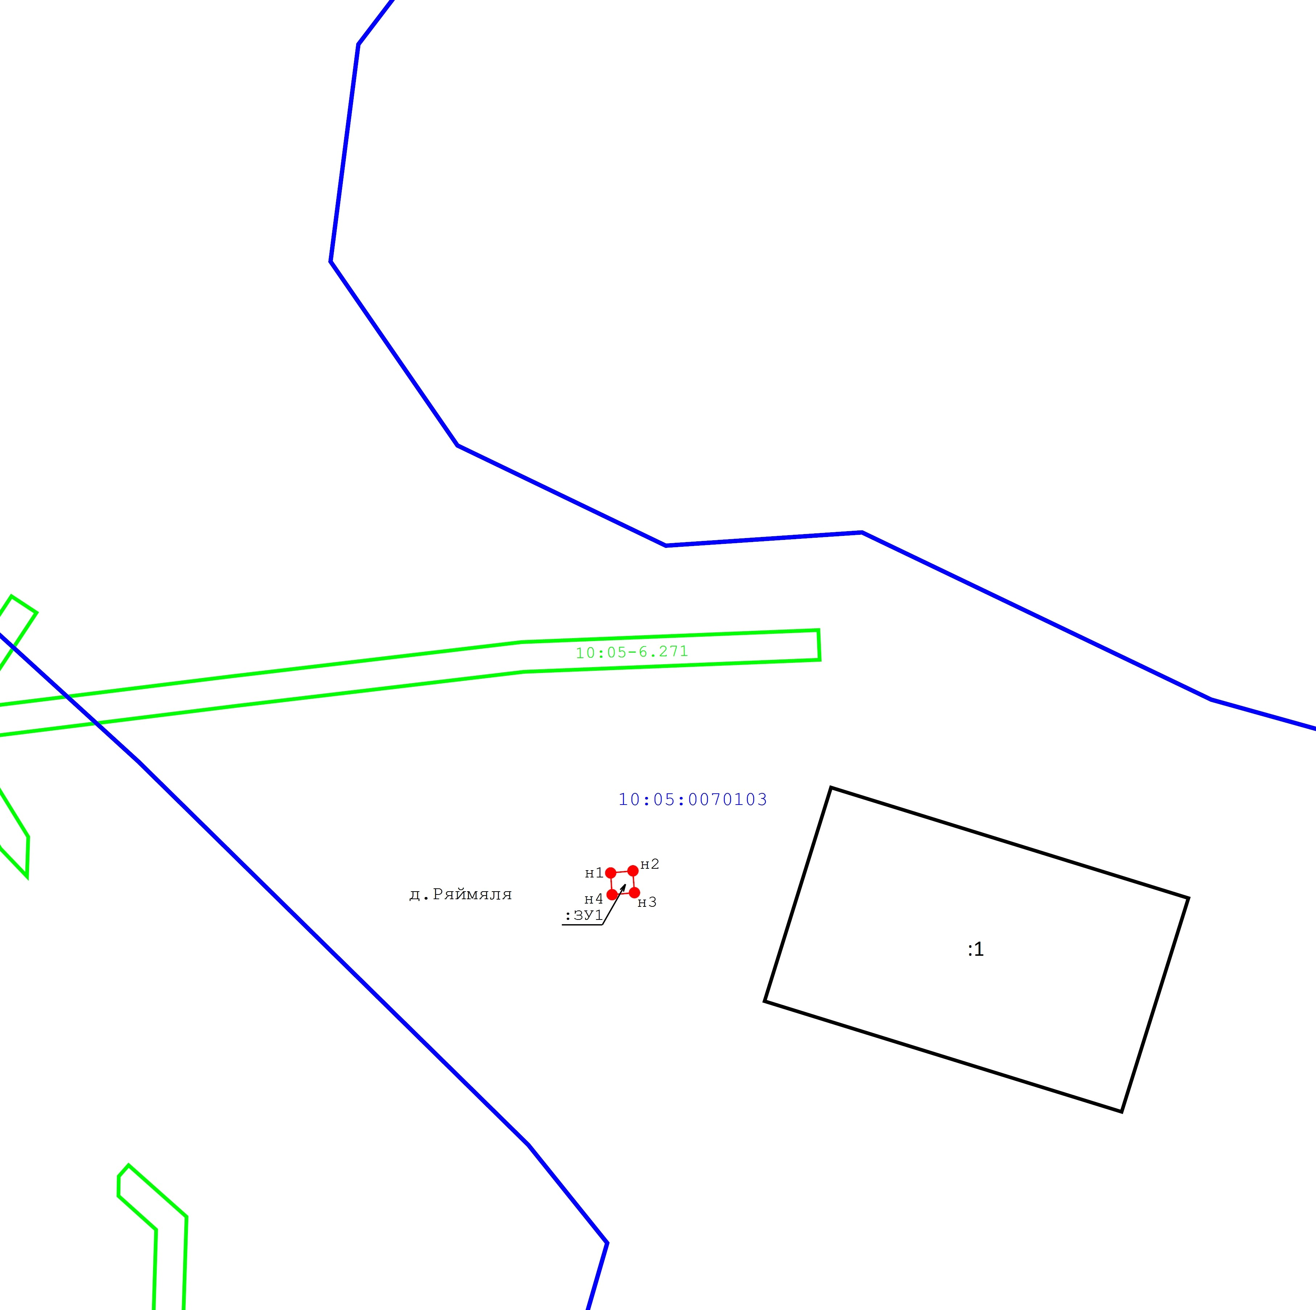
Схема расположения границ публичного сервитута
Подпись
Цветков А.А.
Дата
14
марта 2024 г.
Место для оттиска печати (при наличии) лица, составившего описание местоположения границ объекта
Масштаб 1:1 000
Условные обозначения:
-
Характерная
точка
границы
образуемого
земельного
участка
-
Проектные
границы
публичного
сервитута
-
Существующие
границы
земельных
участков
-
Существующая
часть
границы
кадастрового
квартала
-
Существующая
часть
границы
ЗОУИТ
территориальной
(
зоны)
-
Кадастровый
номер
существующего
земельного
участка
-
Обозначение
кадастрового
квартала

Прохождение границы |  | Описание прохождения границы
от точки | до точки
1 | 2 | 3
— | — | —

ОПИСАНИЕ МЕСТОПОЛОЖЕНИЯ ГРАНИЦ
Антенно-мачтовые сооружения связи по проекту «Устранение цифрового неравенства»
(наименование объекта, местоположение границ которого описано (далее - объект)

Раздел 1
 |  | Сведения об объекте
№  п/п | Характеристики объекта | Описание характеристик
1 | 2 | 3
1 | Местоположение объекта | Республика Карелия, Питкярантский м.о., Ууксу д
2 | Площадь объекта ± величина погрешности определения площади (P ± ∆P) | 26 м² ± 1 м²
3 | Иные характеристики объекта | Вид объекта реестра границ: Зона с особыми условиями использования территории  Вид объекта по документу публичный сервитут для использования земель и земельных участков в целях размещения антенно мачтовых сооружений связи по проекту «Устранение цифрового неравенства» Содержание ограничений использования объектов недвижимости в пределах зоны или территории публичный сервитут устанавливается для использования земель и земельных участков в целях размещения антенно мачтовых сооружений связи по проекту «Устранение цифрового неравенства» на срок сорок девять лет Лицо в пользу которого установливается публичный сервитут  публичное акционерное общество Ростелеком  ОГРН ИНН  Почтовый адрес Российская Федерация Москва ул  Гончарная д стр  Контактный телефон факс  Электронная почта

Сведения о местоположении границ объекта
1. Система координат МСК-10 зона 1

2. Сведения о характерных точках границ объекта
Обозначение характерных точек границ | Координаты, м |  | Метод определения координат характерной  точки | Средняя квадратическая  погрешность положения  характерной точки (Mt), м | Описание обозначения точки  на местности (при наличии)
 | X | Y
1 | 2 | 3 | 4 | 5 | 6
н1 | 310 030,83 | 1 377 204,96 | Метод спутниковых геодезических измерений  (определений) | 0,10 | —
н2 | 310 030,83 | 1 377 199,85 |  | 0,10
н3 | 310 035,92 | 1 377 199,85 |  | 0,10
н4 | 310 035,92 | 1 377 204,96 |  | 0,10
н1 | 310 030,83 | 1 377 204,96 |  | 0,10
3. Сведения о характерных точках части (частей) границы объекта
1 | 2 | 3 | 4 | 5 | 6
— | — | — | — | — | —

Сведения о местоположении измененных (уточненных) границ объекта
1. Система координат МСК-10 зона 1

2. Сведения о характерных точках границ объекта
Обозначение характерных точек границы | Существующие координаты, м |  | Измененные  (уточненные) координаты, м |  | Метод определения координат  характерной точки | Средняя квадратическая  погрешность положения  характерной точки (Mt), м | Описание обозначения точки на  местности  (при наличии)
 | X | Y | X | Y
1 | 2 | 3 | 4 | 5 | 6 | 7 | 8
— | — | — | — | — | — | — | —
3. Сведения о характерных точках части (частей) границы объекта
1 | 2 | 3 | 4 | 5 | 6 | 7 | 8
— | — | — | — | — | — | — | —

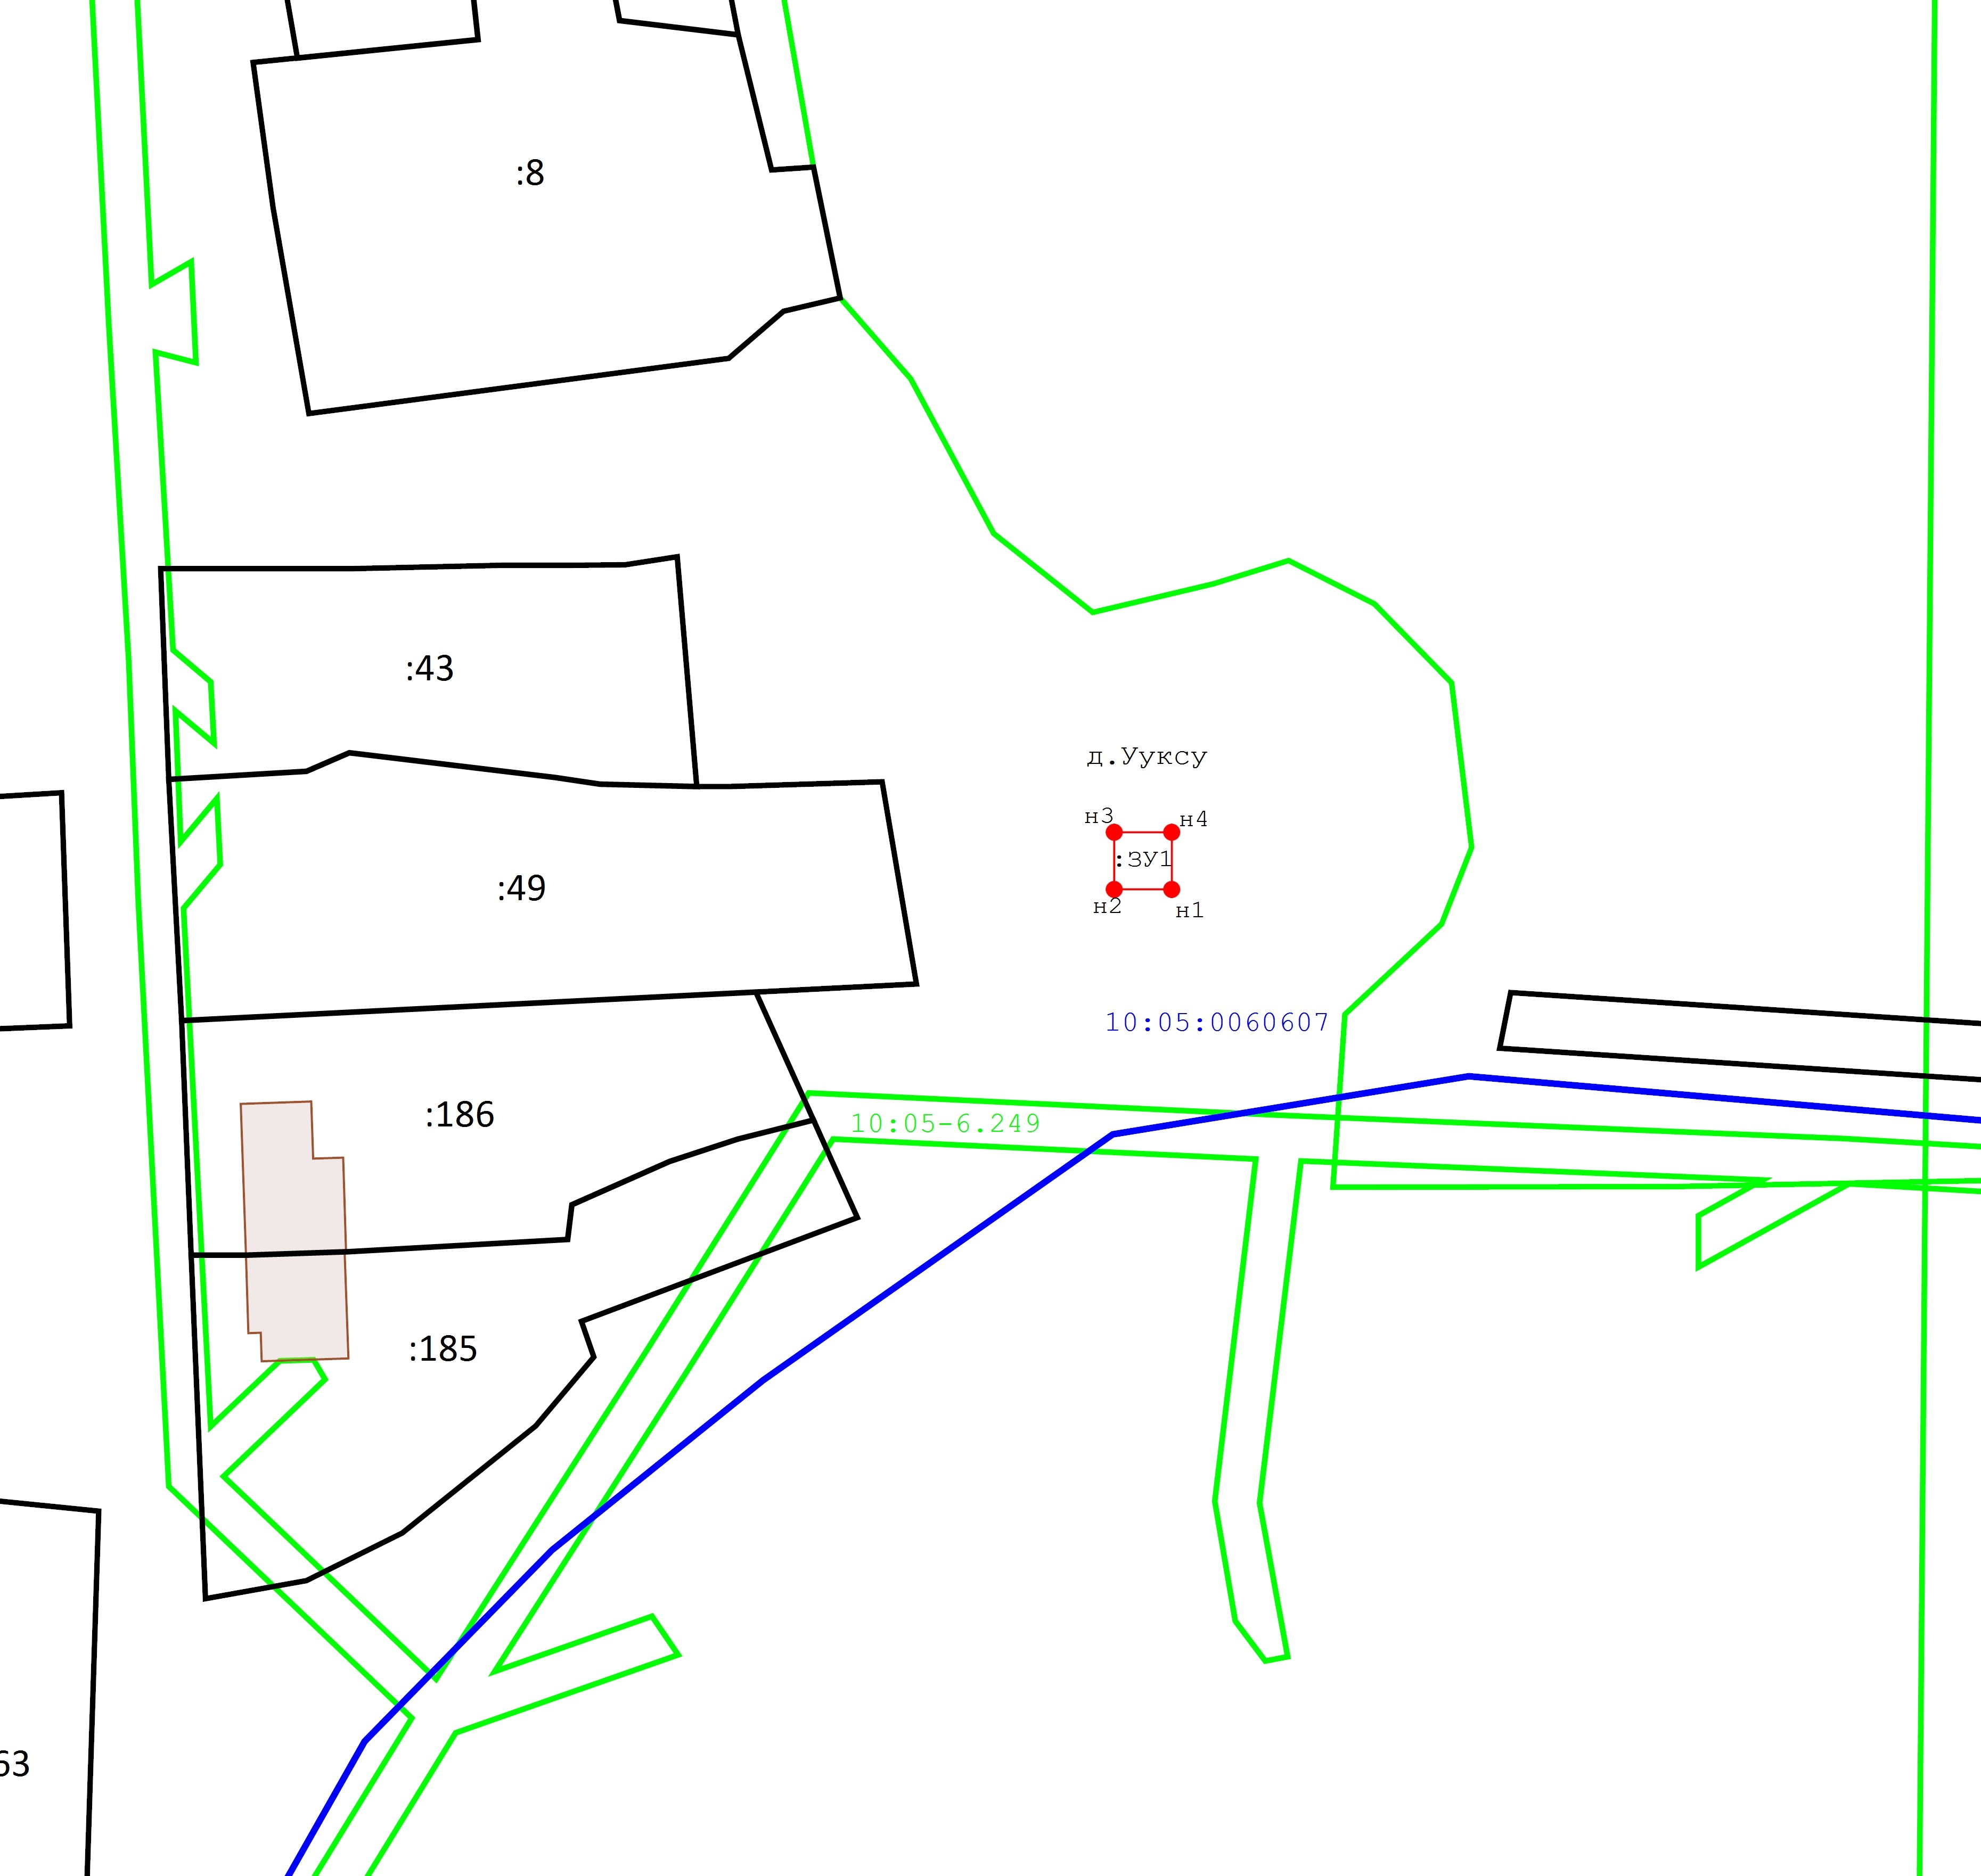
Схема расположения границ публичного сервитута
Подпись
Цветков А.А.
Дата
марта 2024 г.
14
Место для оттиска печати (при наличии) лица, составившего описание местоположения границ объекта
Масштаб 1:1 000
Условные обозначения:
-
Характерная
точка
границы
образуемого
земельного
участка
-
Проектные
границы
публичного
сервитута
-
Существующие
границы
земельных
участков
-
Существующая
часть
границы
кадастрового
квартала
-
Существующая
часть
границы
ЗОУИТ
(
территориальной
зоны)
-
Кадастровый
номер
существующего
земельного
участка
-
Обозначение
кадастрового
квартала
-
Обозначение
объекта
капитального
строительства

Прохождение границы |  | Описание прохождения границы
от точки | до точки
1 | 2 | 3
— | — | —

ОПИСАНИЕ МЕСТОПОЛОЖЕНИЯ ГРАНИЦ
Антенно-мачтовые сооружения связи по проекту «Устранение цифрового неравенства»
(наименование объекта, местоположение границ которого описано (далее - объект)

Раздел 1
 |  | Сведения об объекте
№  п/п | Характеристики объекта | Описание характеристик
1 | 2 | 3
1 | Местоположение объекта | Республика Карелия, Пряжинский р-н, Ведлозерское с/п, Кинелахта п
2 | Площадь объекта ± величина погрешности определения площади (P ± ∆P) | 9 м² ± 1 м²
3 | Иные характеристики объекта | Вид объекта реестра границ: Зона с особыми условиями использования территории  Вид объекта по документу публичный сервитут для использования земель и земельных участков в целях размещения антенно мачтовых сооружений связи по проекту «Устранение цифрового неравенства» Содержание ограничений использования объектов недвижимости в пределах зоны или территории публичный сервитут устанавливается для использования земель и земельных участков в целях размещения антенно мачтовых сооружений связи по проекту «Устранение цифрового неравенства» на срок сорок девять лет Лицо в пользу которого установливается публичный сервитут  публичное акционерное общество Ростелеком  ОГРН ИНН  Почтовый адрес Российская Федерация Москва ул  Гончарная д стр  Контактный телефон факс  Электронная почта

Сведения о местоположении границ объекта
1. Система координат МСК-10 зона 1

2. Сведения о характерных точках границ объекта
Обозначение характерных точек границ | Координаты, м |  | Метод определения координат характерной  точки | Средняя квадратическая  погрешность положения  характерной точки (Mt), м | Описание обозначения точки  на местности (при наличии)
 | X | Y
1 | 2 | 3 | 4 | 5 | 6
н1 | 298 162,14 | 1 430 240,31 | Метод спутниковых геодезических измерений  (определений) | 0,10 | —
н2 | 298 161,21 | 1 430 243,16 |  | 0,10
н3 | 298 158,36 | 1 430 242,22 |  | 0,10
н4 | 298 159,29 | 1 430 239,37 |  | 0,10
н1 | 298 162,14 | 1 430 240,31 |  | 0,10
3. Сведения о характерных точках части (частей) границы объекта
1 | 2 | 3 | 4 | 5 | 6
— | — | — | — | — | —

Сведения о местоположении измененных (уточненных) границ объекта
1. Система координат МСК-10 зона 1

2. Сведения о характерных точках границ объекта
Обозначение характерных точек границы | Существующие координаты, м |  | Измененные  (уточненные) координаты, м |  | Метод определения координат  характерной точки | Средняя квадратическая  погрешность положения  характерной точки (Mt), м | Описание обозначения точки на  местности  (при наличии)
 | X | Y | X | Y
1 | 2 | 3 | 4 | 5 | 6 | 7 | 8
— | — | — | — | — | — | — | —
3. Сведения о характерных точках части (частей) границы объекта
1 | 2 | 3 | 4 | 5 | 6 | 7 | 8
— | — | — | — | — | — | — | —

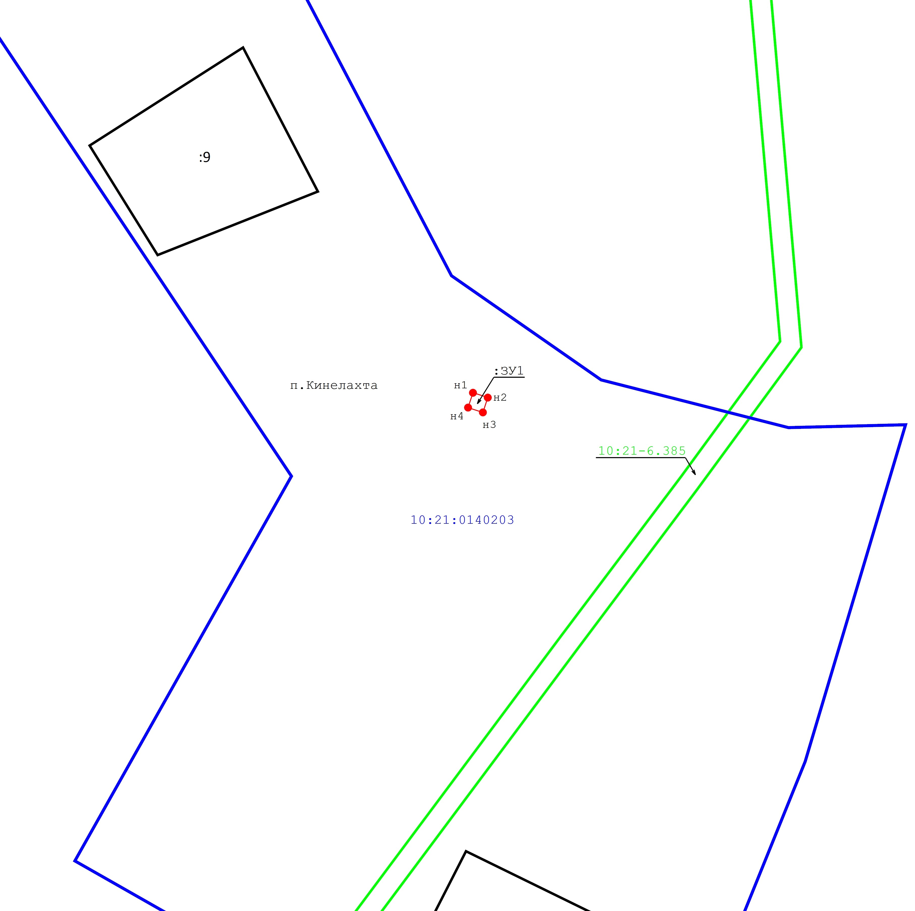
Схема расположения границ публичного сервитута
Подпись
Цветков А.А.
Дата
14
марта 2024 г.
Место для оттиска печати (при наличии) лица, составившего описание местоположения границ объекта
Масштаб 1:1 000
Условные обозначения:
-
Характерная
точка
границы
образуемого
земельного
участка
-
Проектные
границы
публичного
сервитута
-
Существующие
границы
земельных
участков
-
Существующая
часть
границы
кадастрового
квартала
-
Существующая
часть
границы
ЗОУИТ
территориальной
(
зоны)
-
Кадастровый
номер
существующего
земельного
участка
-
Обозначение
кадастрового
квартала

Прохождение границы |  | Описание прохождения границы
от точки | до точки
1 | 2 | 3
— | — | —

ОПИСАНИЕ МЕСТОПОЛОЖЕНИЯ ГРАНИЦ
Антенно-мачтовые сооружения связи по проекту «Устранение цифрового неравенства»
(наименование объекта, местоположение границ которого описано (далее - объект)

Раздел 1
 |  | Сведения об объекте
№  п/п | Характеристики объекта | Описание характеристик
1 | 2 | 3
1 | Местоположение объекта | Республика Карелия, Пудожский р-н, Куганаволокское с/п, Кугановолок д
2 | Площадь объекта ± величина погрешности определения площади (P ± ∆P) | 9 м² ± 1 м²
3 | Иные характеристики объекта | Вид объекта реестра границ: Зона с особыми условиями использования территории Вид объекта по документу: Публичный сервитут для использования земель и земельных участков в целях размещения антенно-мачтовых сооружений связи по проекту "Устранение цифрового неравенства" Содержание ограничений использования объектовнедвижимости впределах зоны или территории: Публичный сервитут устанавливается для использования земель и земельных участков вцелях размещенияантенно-мачтовых сооружений связи по проекту "Устранение цифрового неравенства" на срок 49 лет.  Лицо, в пользукоторого устанавливается публичный сервитут -  публичное акционерное общество "Ростелеком" (ОГРН  1027700198767, ИНН 7707049388).Почтовый адрес: 115172, Российская Федерация, Москва, ул.Гончарная, д. 30, стр 1. Контактный телефон/факс: +7 (499)999-82-83 +7 (499) 999-82-22.  Электронная почта:rostelecom@rt.ru

Сведения о местоположении границ объекта
1. Система координат МСК-10 зона 2

2. Сведения о характерных точках границ объекта
Обозначение характерных точек границ | Координаты, м |  | Метод определения координат характерной  точки | Средняя квадратическая  погрешность положения  характерной точки (Mt), м | Описание обозначения точки  на местности (при наличии)
 | X | Y
1 | 2 | 3 | 4 | 5 | 6
н1 | 391 885,64 | 2 340 324,47 | Метод спутниковых геодезических измерений  (определений) | 0,10 | —
н2 | 391 884,60 | 2 340 327,29 |  | 0,10
н3 | 391 881,78 | 2 340 326,25 |  | 0,10
н4 | 391 882,82 | 2 340 323,43 |  | 0,10
н1 | 391 885,64 | 2 340 324,47 |  | 0,10
3. Сведения о характерных точках части (частей) границы объекта
1 | 2 | 3 | 4 | 5 | 6
— | — | — | — | — | —

Сведения о местоположении измененных (уточненных) границ объекта
1. Система координат МСК-10 зона 2

2. Сведения о характерных точках границ объекта
Обозначение характерных точек границы | Существующие координаты, м |  | Измененные  (уточненные) координаты, м |  | Метод определения координат  характерной точки | Средняя квадратическая  погрешность положения  характерной точки (Mt), м | Описание обозначения точки на  местности  (при наличии)
 | X | Y | X | Y
1 | 2 | 3 | 4 | 5 | 6 | 7 | 8
— | — | — | — | — | — | — | —
3. Сведения о характерных точках части (частей) границы объекта
1 | 2 | 3 | 4 | 5 | 6 | 7 | 8
— | — | — | — | — | — | — | —

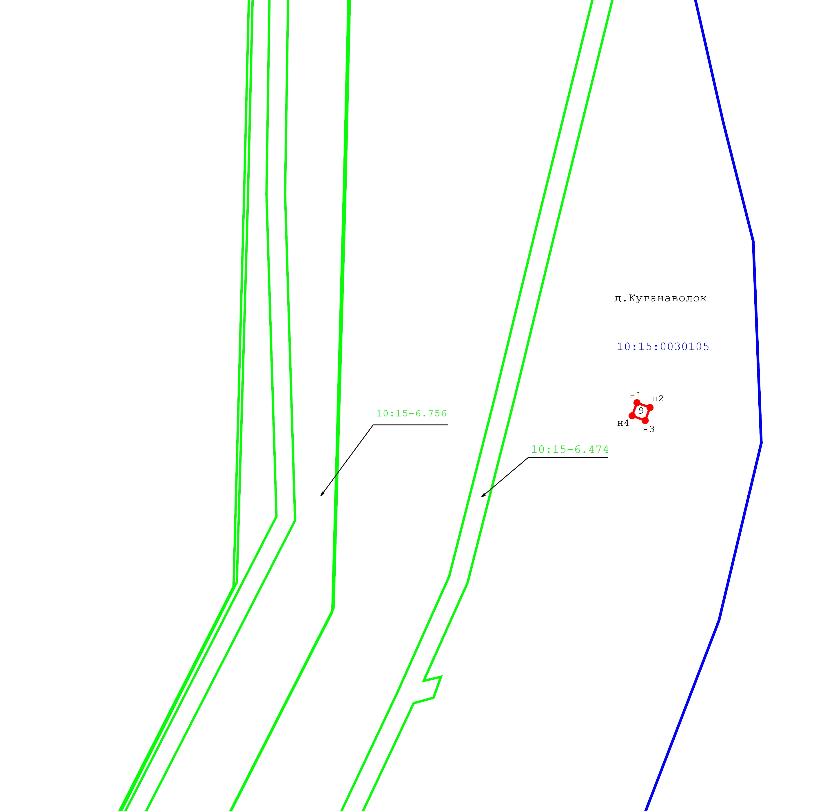
Схема расположения границ публичного сервитута
Подпись
Цветков А.А.
Дата
14
марта 2024 г.
Место для оттиска печати (при наличии) лица, составившего описание местоположения границ объекта
Масштаб 1:1 000
Условные обозначения:
-
Характерная
точка
границы
образуемого
земельного
участка
-
Проектные
границы
публичного
сервитута
-
Существующие
границы
земельных
участков
-
Существующая
часть
границы
кадастрового
квартала
-
Существующая
часть
границы
ЗОУИТ
территориальной
(
зоны)
-
Кадастровый
номер
существующего
земельного
участка
-
Обозначение
кадастрового
квартала

Прохождение границы |  | Описание прохождения границы
от точки | до точки
1 | 2 | 3
— | — | —

ОПИСАНИЕ МЕСТОПОЛОЖЕНИЯ ГРАНИЦ
Антенно-мачтовые сооружения связи по проекту «Устранение цифрового неравенства»
(наименование объекта, местоположение границ которого описано (далее - объект)

Раздел 1
 |  | Сведения об объекте
№  п/п | Характеристики объекта | Описание характеристик
1 | 2 | 3
1 | Местоположение объекта | Республика Карелия, Пряжинский р-н, Чалнинское с/п, Виданы д
2 | Площадь объекта ± величина погрешности определения площади (P ± ∆P) | 8 м² ± 1 м²
3 | Иные характеристики объекта | Вид объекта реестра границ: Зона с особыми условиями использования территории  Вид объекта по документу публичный сервитут для использования земель и земельных участков в целях размещения антенно мачтовых сооружений связи по проекту «Устранение цифрового неравенства» Содержание ограничений использования объектов недвижимости в пределах зоны или территории публичный сервитут устанавливается для использования земель и земельных участков в целях размещения антенно мачтовых сооружений связи по проекту «Устранение цифрового неравенства» на срок сорок девять лет Лицо в пользу которого установливается публичный сервитут  публичное акционерное общество Ростелеком  ОГРН ИНН  Почтовый адрес Российская Федерация Москва ул  Гончарная д стр  Контактный телефон факс  Электронная почта

Сведения о местоположении границ объекта
1. Система координат МСК-10 зона 1

2. Сведения о характерных точках границ объекта
Обозначение характерных точек границ | Координаты, м |  | Метод определения координат характерной  точки | Средняя квадратическая  погрешность положения  характерной точки (Mt), м | Описание обозначения точки  на местности (при наличии)
 | X | Y
1 | 2 | 3 | 4 | 5 | 6
н1 | 352 610,17 | 1 503 070,47 | Метод спутниковых геодезических измерений  (определений) | 0,10 | —
н2 | 352 610,49 | 1 503 073,32 |  | 0,10
н3 | 352 607,64 | 1 503 073,63 |  | 0,10
н4 | 352 607,31 | 1 503 070,78 |  | 0,10
н1 | 352 610,17 | 1 503 070,47 |  | 0,10
3. Сведения о характерных точках части (частей) границы объекта
1 | 2 | 3 | 4 | 5 | 6
— | — | — | — | — | —

Сведения о местоположении измененных (уточненных) границ объекта
1. Система координат МСК-10 зона 1

2. Сведения о характерных точках границ объекта
Обозначение характерных точек границы | Существующие координаты, м |  | Измененные  (уточненные) координаты, м |  | Метод определения координат  характерной точки | Средняя квадратическая  погрешность положения  характерной точки (Mt), м | Описание обозначения точки на  местности  (при наличии)
 | X | Y | X | Y
1 | 2 | 3 | 4 | 5 | 6 | 7 | 8
— | — | — | — | — | — | — | —
3. Сведения о характерных точках части (частей) границы объекта
1 | 2 | 3 | 4 | 5 | 6 | 7 | 8
— | — | — | — | — | — | — | —

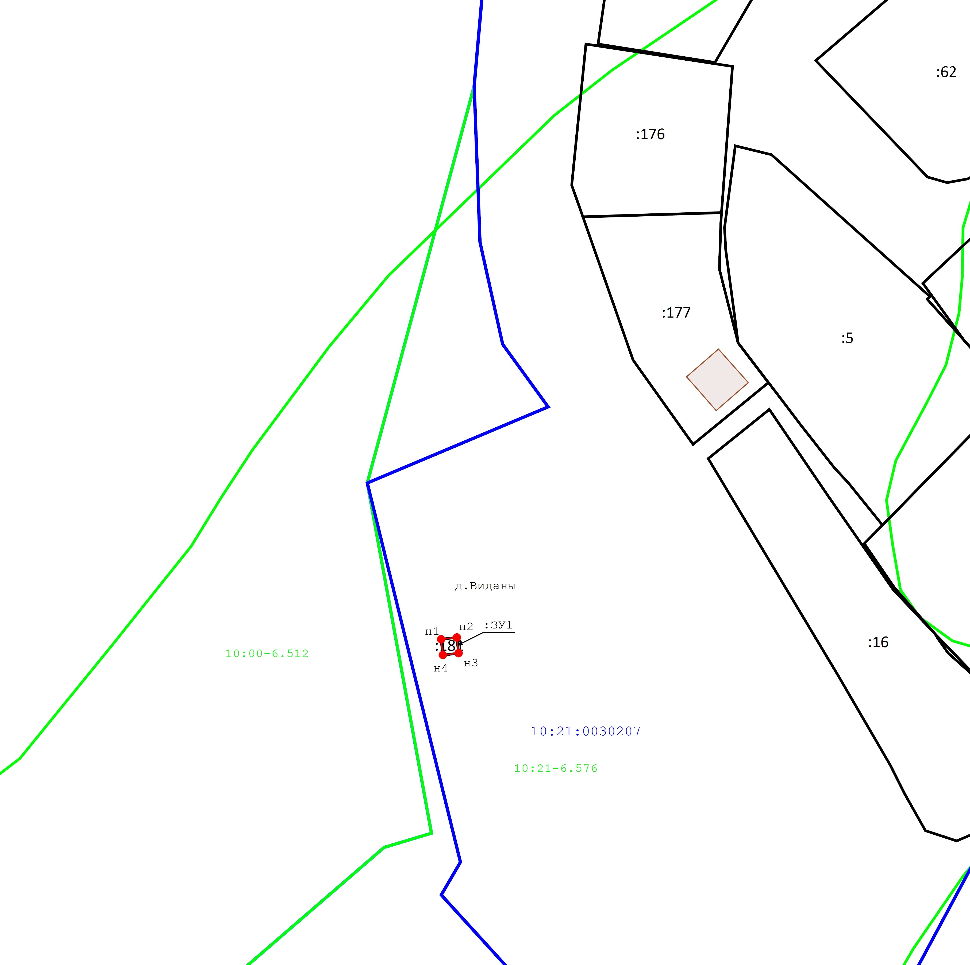
Схема расположения границ публичного сервитута
Подпись
Цветков А.А.
Дата
14
марта 2024 г.
Место для оттиска печати (при наличии) лица, составившего описание местоположения границ объекта
Масштаб 1:1 000
Условные обозначения:
-
Характерная
точка
границы
образуемого
земельного
участка
-
Проектные
границы
публичного
сервитута
-
Существующие
границы
земельных
участков
-
Существующая
часть
границы
кадастрового
квартала
-
Существующая
часть
границы
ЗОУИТ
территориальной
(
зоны)
-
Кадастровый
номер
существующего
земельного
участка
-
Обозначение
кадастрового
квартала

Прохождение границы |  | Описание прохождения границы
от точки | до точки
1 | 2 | 3
— | — | —

ОПИСАНИЕ МЕСТОПОЛОЖЕНИЯ ГРАНИЦ
Антенно-мачтовые сооружения связи по проекту «Устранение цифрового неравенства»
(наименование объекта, местоположение границ которого описано (далее - объект)

Раздел 1
 | Сведения об объекте
№  п/п | Характеристики объекта | Описание характеристик
1 | 2 | 3
1 | Местоположение объекта | Республика Карелия, Калевальский м.р-н, Калевальское г.п., Куусиниеми п
2 | Площадь объекта ± величина погрешности определения площади (P ± ∆P) | 236 м² ± 1 м²
3 | Иные характеристики объекта | Вид объекта по документу: Антенно-мачтовые сооружения связи по проекту «Устранение цифрового неравенства»  Наименование охраняемого объекта: Вид объекта реестра границ: Зона с особыми условиями использования территории Вид объекта по документу: публичный сервитут для использования земель и земельных участков в целях размещения антенно-мачтовых сооружений связи по проекту «Устранение цифрового неравенства» Содержание ограничений использования объектов недвижимости в пределах зоны или территории: публичный сервитут устанавливается для использования земель и земельных участков в целях размещения антенно-мачтовых сооружений связи по проекту «Устранение цифрового неравенства» на срок 49 (сорок девять) лет. Лицо в пользу которого установливается публичный сервитут - публичное акционерное общество "Ростелеком" (ОГРН 1027700198767, ИНН 7707049388). Почтовый адрес: 115172, Российская Федерация, Москва, ул. Гончарная, д. 30, стр. 1. Контактный телефон/факс: +7 (499) 999-82-83 / +7 (499) 999-82-22. Электронная почта: rostelecom@rt.ru

Раздел 2
Сведения о местоположении границ объекта
1. Система координат МСК-10 зона 1

2. Сведения о характерных точках границ объекта
Обозначение характерных точек границ | Координаты, м |  | Метод определения координат характерной  точки | Средняя квадратическая  погрешность положения  характерной точки (Mt), м | Описание обозначения точки  на местности (при наличии)
 | X | Y
1 | 2 | 3 | 4 | 5 | 6
н5 | 719 943,06 | 1 373 551,07 | Метод спутниковых геодезических измерений  (определений) | 0,10 | —
н6 | 719 959,38 | 1 373 559,17 |  | 0,10
н7 | 719 959,47 | 1 373 561,88 |  | 0,10
н8 | 719 944,12 | 1 373 572,32 |  | 0,10
н9 | 719 941,78 | 1 373 571,08 |  | 0,10
н10 | 719 940,79 | 1 373 552,33 |  | 0,10
н5 | 719 943,06 | 1 373 551,07 |  | 0,10
3. Сведения о характерных точках части (частей) границы объекта
1 | 2 | 3 | 4 | 5 | 6
— | — | — | — | — | —
Раздел 3
Сведения о местоположении измененных (уточненных) границ объекта
1. Система координат МСК-10 зона 1

2. Сведения о характерных точках границ объекта
Обозначение характерных точек границы | Существующие координаты, м |  | Измененные  (уточненные) координаты, м |  | Метод определения координат  характерной точки | Средняя квадратическая  погрешность положения  характерной точки (Mt), м | Описание обозначения точки на  местности  (при наличии)
 | X | Y | X | Y
1 | 2 | 3 | 4 | 5 | 6 | 7 | 8
— | — | — | — | — | — | — | —
3. Сведения о характерных точках части (частей) границы объекта
1 | 2 | 3 | 4 | 5 | 6 | 7 | 8
— | — | — | — | — | — | — | —

Раздел 4
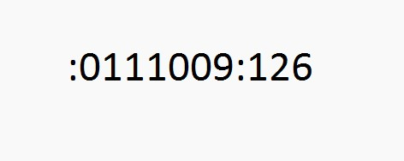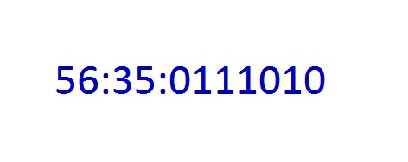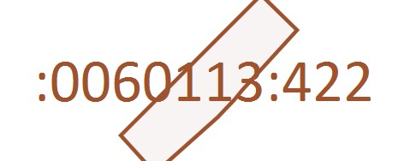
Схема расположения границ публичного сервитута
:213
:70
:8
10:17:0020204
п. Куусиниеми
:
ЗУ
1
н5
н6
н7
н8
н9
н10
Подпись
Цветков А.А.
Дата
апреля 2024 г.
18
Место для оттиска печати (при наличии) лица, составившего описание местоположения границ объекта
Масштаб 1:1 000
Условные обозначения:
-
Характерная
точка
границы
образуемого
земельного
участка
-
Проектные
границы
публичного
сервитута
-
Обозначение
и
кадастровый
номер
существующего
земельного
участка
-
Существующие
границы
земельных
участков
-
Обозначение
кадастровго
квартала
-
Существующая
часть
границы
кадастрового
квартала
-
Существущая
часть
границы
ЗОУИТ
(
территориальной
зоны)
-
Обозначение
и
кадастровый
номер
объекта
капитального
строительства

Прохождение границы |  | Описание прохождения границы
от точки | до точки
1 | 2 | 3
— | — | —

ОПИСАНИЕ МЕСТОПОЛОЖЕНИЯ ГРАНИЦ
Антенно-мачтовые сооружения связи по проекту «Устранение цифрового неравенства»
(наименование объекта, местоположение границ которого описано (далее - объект)

Раздел 1
 | Сведения об объекте
№  п/п | Характеристики объекта | Описание характеристик
1 | 2 | 3
1 | Местоположение объекта | Республика Карелия, Суоярвский м.о., Гумарино п
2 | Площадь объекта ± величина погрешности определения площади (P ± ∆P) | 196 м² ± 1 м²
3 | Иные характеристики объекта | Вид объекта по документу: Антенно-мачтовые сооружения связи по проекту «Устранение цифрового неравенства»  Наименование охраняемого объекта: Вид объекта реестра границ: Зона с особыми условиями использования территории Вид объекта по документу: публичный сервитут для использования земель и земельных участков в целях размещения антенно-мачтовых сооружений связи по проекту «Устранение цифрового неравенства» Содержание ограничений использования объектов недвижимости в пределах зоны или территории: публичный сервитут устанавливается для использования земель и земельных участков в целях размещения антенно-мачтовых сооружений связи по проекту «Устранение цифрового неравенства» на срок 49 (сорок девять) лет. Лицо в пользу которого установливается публичный сервитут - публичное акционерное общество "Ростелеком" (ОГРН 1027700198767, ИНН 7707049388). Почтовый адрес: 115172, Российская Федерация, Москва, ул. Гончарная, д. 30, стр. 1. Контактный телефон/факс: +7 (499) 999-82-83 / +7 (499) 999-82-22. Электронная почта: rostelecom@rt.ru

Раздел 2
Сведения о местоположении границ объекта
1. Система координат МСК-10 зона 1

2. Сведения о характерных точках границ объекта
Обозначение характерных точек границ | Координаты, м |  | Метод определения координат характерной  точки | Средняя квадратическая  погрешность положения  характерной точки (Mt), м | Описание обозначения точки  на местности (при наличии)
 | X | Y
1 | 2 | 3 | 4 | 5 | 6
н1 | 473 868,35 | 1 455 108,00 | Метод спутниковых геодезических измерений  (определений) | 0,10 | —
н2 | 473 874,34 | 1 455 124,02 |  | 0,10
н3 | 473 873,20 | 1 455 125,66 |  | 0,10
н4 | 473 855,36 | 1 455 122,35 |  | 0,10
н5 | 473 854,61 | 1 455 120,50 |  | 0,10
н6 | 473 866,39 | 1 455 107,62 |  | 0,10
н1 | 473 868,35 | 1 455 108,00 |  | 0,10
3. Сведения о характерных точках части (частей) границы объекта
1 | 2 | 3 | 4 | 5 | 6
— | — | — | — | — | —
Раздел 3
Сведения о местоположении измененных (уточненных) границ объекта
1. Система координат МСК-10 зона 1

2. Сведения о характерных точках границ объекта
Обозначение характерных точек границы | Существующие координаты, м |  | Измененные  (уточненные) координаты, м |  | Метод определения координат  характерной точки | Средняя квадратическая  погрешность положения  характерной точки (Mt), м | Описание обозначения точки на  местности  (при наличии)
 | X | Y | X | Y
1 | 2 | 3 | 4 | 5 | 6 | 7 | 8
— | — | — | — | — | — | — | —
3. Сведения о характерных точках части (частей) границы объекта
1 | 2 | 3 | 4 | 5 | 6 | 7 | 8
— | — | — | — | — | — | — | —

Раздел 4
Схема расположения границ публичного сервитута
:16
:7
п.Гумарино
10:16:0020302
10:16-6.516
:
ЗУ
1
н6
н1
н3
н2
н4
н5
Подпись
Цветков А.А.
Дата
19
апреля 2024 г.
Место для оттиска печати (при наличии) лица, составившего описание местоположения границ объекта
Масштаб 1:1 000
Условные обозначения:
-
Характерная
точка
границы
образуемого
земельного
участка
-
Проектные
границы
публичного
сервитута
-
Обозначение
и
кадастровый
номер
существующего
земельного
участка
-
Существующие
границы
земельных
участков
-
Обозначение
кадастровго
квартала
-
Существующая
часть
границы
кадастрового
квартала
-
Существущая
часть
границы
ЗОУИТ
(
территориальной
зоны)
-
Обозначение
и
кадастровый
номер
объекта
капитального
строительства

Прохождение границы |  | Описание прохождения границы
от точки | до точки
1 | 2 | 3
— | — | —

ОПИСАНИЕ МЕСТОПОЛОЖЕНИЯ ГРАНИЦ
Антенно-мачтовые сооружения связи по проекту «Устранение цифрового неравенства»
(наименование объекта, местоположение границ которого описано (далее - объект)

Раздел 1
 | Сведения об объекте
№  п/п | Характеристики объекта | Описание характеристик
1 | 2 | 3
1 | Местоположение объекта | Республика Карелия, Суоярвский м.о., Суоеки п
2 | Площадь объекта ± величина погрешности определения площади (P ± ∆P) | 234 м² ± 1 м²
3 | Иные характеристики объекта | Вид объекта по документу: Антенно-мачтовые сооружения связи по проекту «Устранение цифрового неравенства»  Наименование охраняемого объекта: Вид объекта реестра границ: Зона с особыми условиями использования территории Вид объекта по документу: публичный сервитут для использования земель и земельных участков в целях размещения антенно-мачтовых сооружений связи по проекту «Устранение цифрового неравенства» Содержание ограничений использования объектов недвижимости в пределах зоны или территории: публичный сервитут устанавливается для использования земель и земельных участков в целях размещения антенно-мачтовых сооружений связи по проекту «Устранение цифрового неравенства» на срок 49 (сорок девять) лет. Лицо в пользу которого установливается публичный сервитут - публичное акционерное общество "Ростелеком" (ОГРН 1027700198767, ИНН 7707049388). Почтовый адрес: 115172, Российская Федерация, Москва, ул. Гончарная, д. 30, стр. 1. Контактный телефон/факс: +7 (499) 999-82-83 / +7 (499) 999-82-22. Электронная почта: rostelecom@rt.ru

Раздел 2
Сведения о местоположении границ объекта
1. Система координат МСК-10 зона 1

2. Сведения о характерных точках границ объекта
Обозначение характерных точек границ | Координаты, м |  | Метод определения координат характерной  точки | Средняя квадратическая  погрешность положения  характерной точки (Mt), м | Описание обозначения точки  на местности (при наличии)
 | X | Y
1 | 2 | 3 | 4 | 5 | 6
н1 | 388 485,70 | 1 430 298,25 | Метод спутниковых геодезических измерений  (определений) | 0,10 | —
н2 | 388 492,27 | 1 430 315,89 |  | 0,10
н3 | 388 491,05 | 1 430 317,48 |  | 0,10
н4 | 388 471,13 | 1 430 313,94 |  | 0,10
н5 | 388 470,42 | 1 430 312,07 |  | 0,10
н6 | 388 483,76 | 1 430 297,76 |  | 0,10
н1 | 388 485,70 | 1 430 298,25 |  | 0,10
3. Сведения о характерных точках части (частей) границы объекта
1 | 2 | 3 | 4 | 5 | 6
— | — | — | — | — | —
Раздел 3
Сведения о местоположении измененных (уточненных) границ объекта
1. Система координат МСК-10 зона 1

2. Сведения о характерных точках границ объекта
Обозначение характерных точек границы | Существующие координаты, м |  | Измененные  (уточненные) координаты, м |  | Метод определения координат  характерной точки | Средняя квадратическая  погрешность положения  характерной точки (Mt), м | Описание обозначения точки на  местности  (при наличии)
 | X | Y | X | Y
1 | 2 | 3 | 4 | 5 | 6 | 7 | 8
— | — | — | — | — | — | — | —
3. Сведения о характерных точках части (частей) границы объекта
1 | 2 | 3 | 4 | 5 | 6 | 7 | 8
— | — | — | — | — | — | — | —

Раздел 4
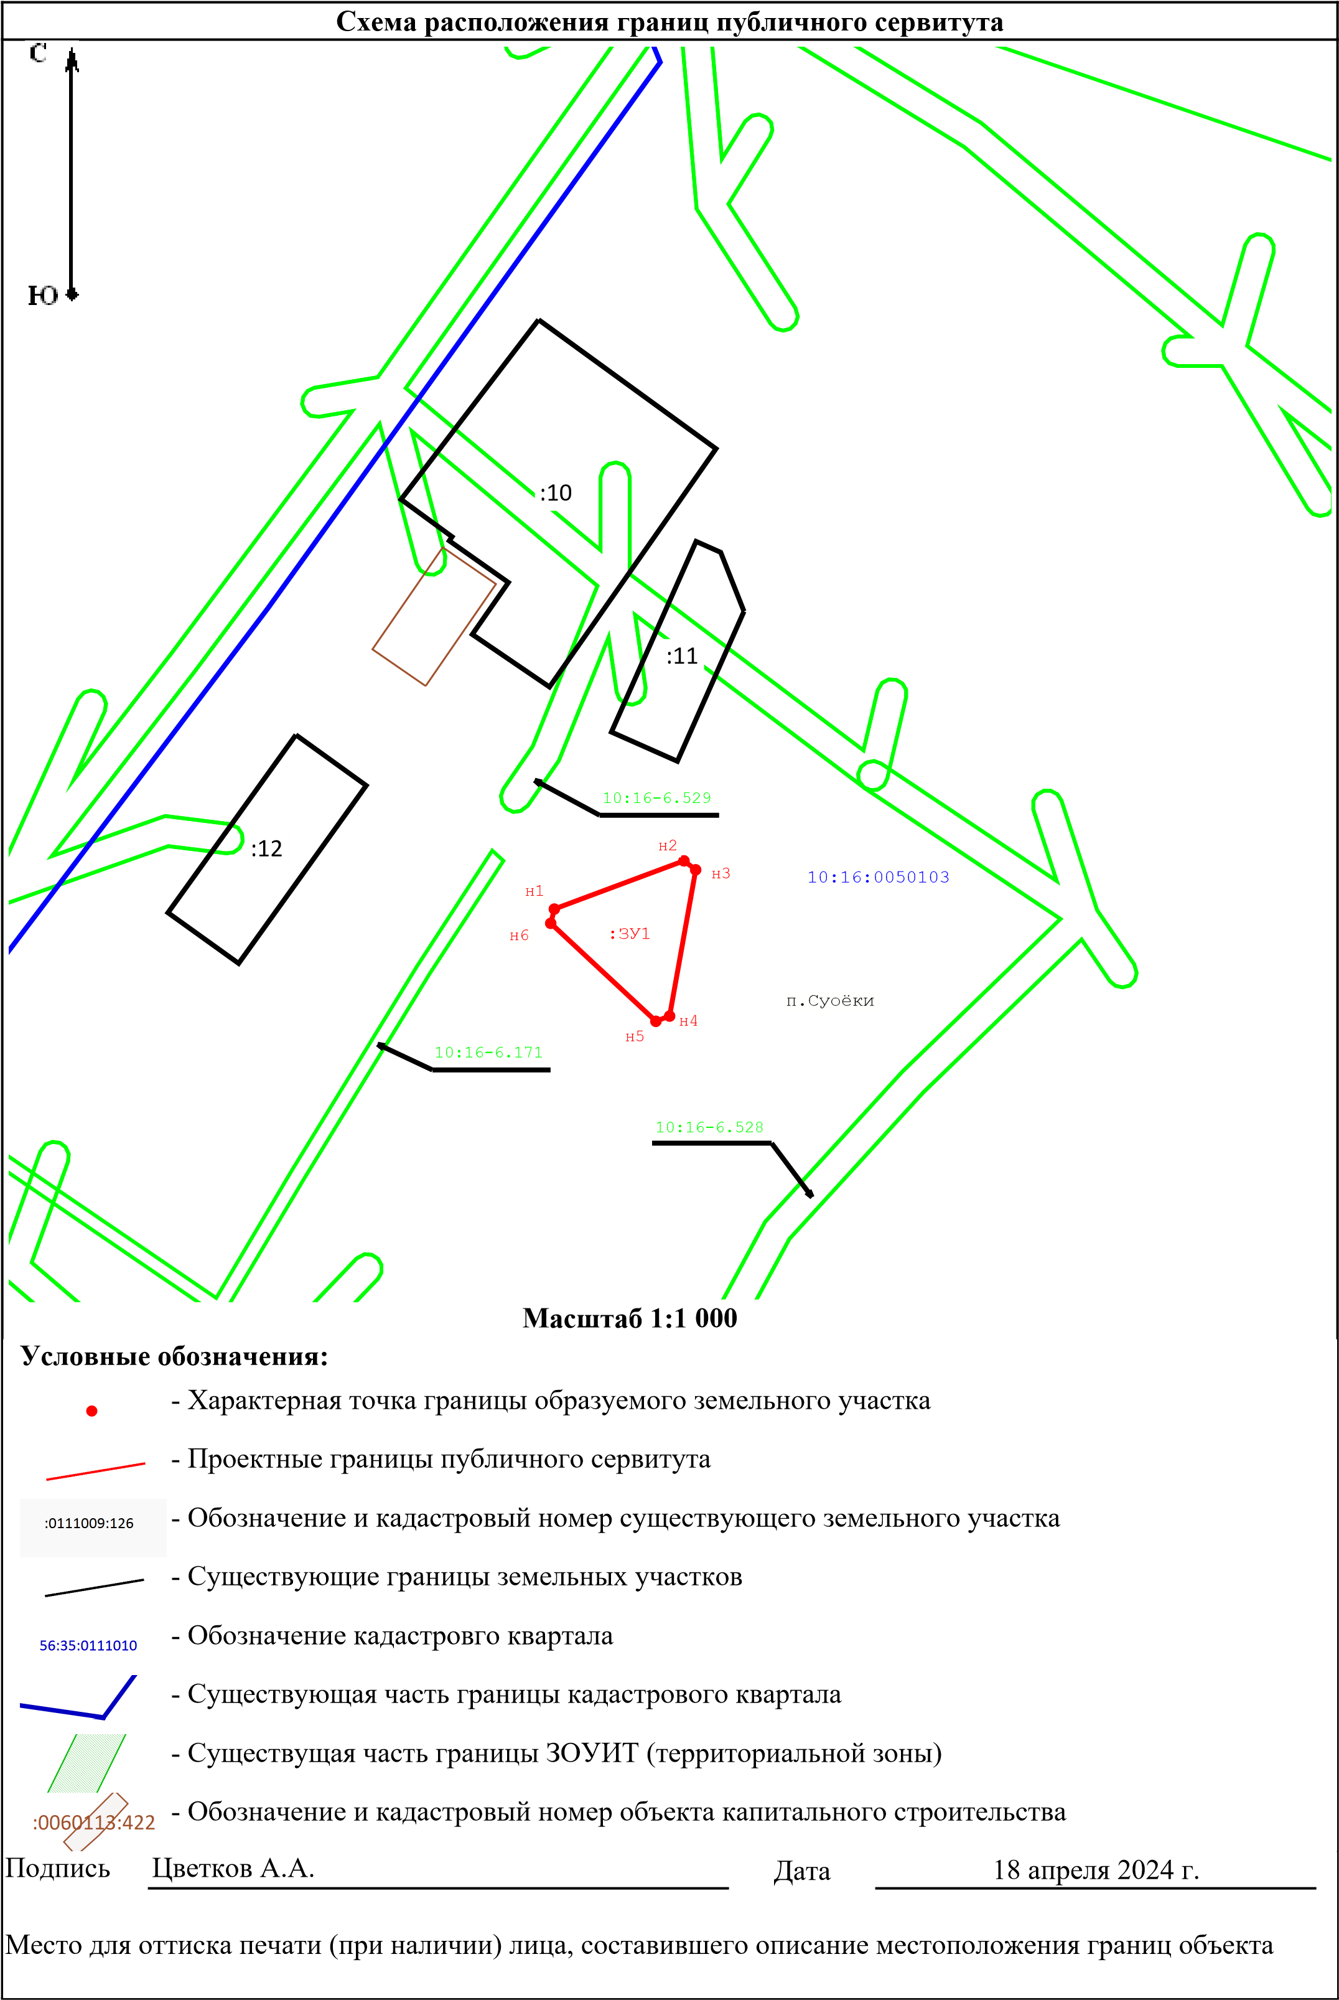

Прохождение границы |  | Описание прохождения границы
от точки | до точки
1 | 2 | 3
— | — | —

ОПИСАНИЕ МЕСТОПОЛОЖЕНИЯ ГРАНИЦ
Антенно-мачтовые сооружения связи по проекту «Устранение цифрового неравенства»
(наименование объекта, местоположение границ которого описано (далее - объект)

Раздел 1
 | Сведения об объекте
№  п/п | Характеристики объекта | Описание характеристик
1 | 2 | 3
1 | Местоположение объекта | Ленинградская область, Выборгский м.р-н, Селезнёвское с.п., Великое п
2 | Площадь объекта ± величина погрешности определения площади (P ± ∆P) | 9 м² ± 1 м²
3 | Иные характеристики объекта | Вид объекта по документу: Антенно-мачтовые сооружения связи по проекту «Устранение цифрового неравенства»  Наименование охраняемого объекта: Вид объекта реестра границ: Зона с особыми условиями использования территории Вид объекта по документу: публичный сервитут для использования земель и земельных участков в целях размещения антенно-мачтовых сооружений связи по проекту «Устранение цифрового неравенства» Содержание ограничений использования объектов недвижимости в пределах зоны или территории: публичный сервитут устанавливается для использования земель и земельных участков в целях размещения антенно-мачтовых сооружений связи по проекту «Устранение цифрового неравенства» на срок 49 (сорок девять) лет. Лицо в пользу которого установливается публичный сервитут - публичное акционерное общество "Ростелеком" (ОГРН 1027700198767, ИНН 7707049388). Почтовый адрес: 115172, Российская Федерация, Москва, ул. Гончарная, д. 30, стр. 1. Контактный телефон/факс: +7 (499) 999-82-83 / +7 (499) 999-82-22. Электронная почта: rostelecom@rt.ru

Раздел 2
Сведения о местоположении границ объекта
1. Система координат МСК-47 зона 1

2. Сведения о характерных точках границ объекта
Обозначение характерных точек границ | Координаты, м |  | Метод определения координат характерной  точки | Средняя квадратическая  погрешность положения  характерной точки (Mt), м | Описание обозначения точки  на местности (при наличии)
 | X | Y
1 | 2 | 3 | 4 | 5 | 6
н1 | 516 996,27 | 1 265 357,05 | Метод спутниковых геодезических измерений  (определений) | 0,10 | —
н2 | 516 996,91 | 1 265 360,01 |  | 0,10
н3 | 516 993,93 | 1 265 360,56 |  | 0,10
н4 | 516 993,53 | 1 265 357,56 |  | 0,10
н1 | 516 996,27 | 1 265 357,05 |  | 0,10
3. Сведения о характерных точках части (частей) границы объекта
1 | 2 | 3 | 4 | 5 | 6
— | — | — | — | — | —

Раздел 3
Сведения о местоположении измененных (уточненных) границ объекта
1. Система координат МСК-47 зона 1

2. Сведения о характерных точках границ объекта
Обозначение характерных точек границы | Существующие координаты, м |  | Измененные  (уточненные) координаты, м |  | Метод определения координат  характерной точки | Средняя квадратическая  погрешность положения  характерной точки (Mt), м | Описание обозначения точки на  местности  (при наличии)
 | X | Y | X | Y
1 | 2 | 3 | 4 | 5 | 6 | 7 | 8
— | — | — | — | — | — | — | —
3. Сведения о характерных точках части (частей) границы объекта
1 | 2 | 3 | 4 | 5 | 6 | 7 | 8
— | — | — | — | — | — | — | —

Раздел 4
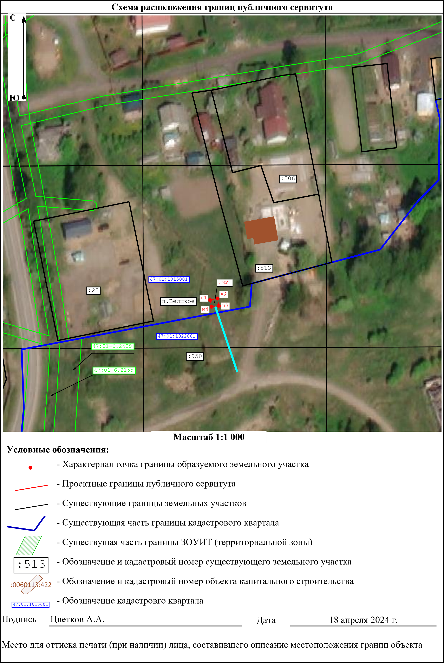

Прохождение границы |  | Описание прохождения границы
от точки | до точки
1 | 2 | 3
— | — | —

Публичное акционерное общество «Ростелеком»
ул. Гончарная, д. 30
г. Москва, Россия, 115172 тел.: +7 (499) 999 факс: +7 (499) 999

М
_________________№_______________________
Ходатайство об установлении публичного сервитута
Министерство цифрового развития, связи и массовых коммуникаций Российской Федерации
(наименование органа, принимающего решение об установлении публичного сервитута)
 | Сведения о лице, представившем ходатайство об установлении публичного сервитута (далее заявитель):
 | Полное наименование | Публичное акционерное общество «Ростелеком»
 | Сокращенное наименование (при наличии) | ПАО «Ростелеком»
 | Организационно правовая форма | Публичное акционерное общество
 | Почтовый адрес (индекс, субъект Российской  Федерации, населенный пункт, улица, дом) | 115172, Москва, ул. Гончарная, д. 30
 | Адрес электронной почты
 | ОГРН
 | ИНН
 | Сведения о представителе заявителя:
 | Фамилия | Смальков
 | Имя | Максим
 | Отчество (при наличии) | Евгеньевич
 | Адрес электронной почты (при наличии)
 | Телефон
На № __________________________ от ________
Министерство цифрового развития, связи и массовых коммуникаций
Российской Федерации

 | Наименование и реквизиты документа, подтверждающего  полномочия представителя  заявителя |  | Доверенность от 28.04.2023 № 01/29/452/23
 | Прошу установить публичный сервитут в отношении земель и (или) земельного(ых) участка(ов) в целях (указываются цели, предусмотренные статьей 39.37 Земельного кодекса Российской Федерации или статьей 3.6 Федерального закона от 25 октября 2001 г. № 137 ФЗ "О введении в действие Земельного кодекса Российской Федерации": размещение антенно мачтового сооружения связи по проекту «Устранение цифрового неравенства»
 | Испрашиваемый срок публичного сервитута 49 лет
 | Срок, в течение которого использование земельного участка (его части) и (или) расположенного на нем объекта недвижимости в соответствии с их разрешенным использованием будет в соответствии с подпунктом 4 пункта 1 статьи 39.41 Земельного кодекса Российской Федерации невозможно или существенно затруднено в связи с осуществлением деятельности, для обеспечения которой устанавливается публичный сервитут (при возникновении таких обстоятельств) 30 календарных дней.
 | Обоснование необходимости установления публичного Сервитута: | В целях реализации Государственной программы Российской Федерации «Информационное общество», утвержденной Постановлением Правительства Российской Федерации от 15.04.2014 № 313, в соответствии с Приказом Министерства цифрового развития, связи и массовых коммуникаций Российской Федерации от 03.07.2023 № 606 «Об утверждении перечня населенных пунктов с населением от ста до пятисот человек, в которых должны быть установлены точки доступа, в том числе точки доступа, которые должны быть оборудованы средствами связи, используемыми для оказания услуг подвижной радиотелефонной связи» ПАО «Ростелеком» на основании Распоряжения Правительства Российской Федерации от 26.03.2014 № 437 р обеспечивает размещение антенно мачтовых сооружений связи для устранения цифрового неравенства между городскими и сельскими жителями, предоставления возможности оказания современных услуг связи жителям населенных пунктов с численностью населения от 100 до 500 человек (проект «Устранение цифрового неравенства»).
 | Сведения о правообладателе инженерного сооружения, которое переносится в связи с изъятием земельного участка для государственных или муниципальных нужд, в случае, если заявитель не является собственником указанного инженерного сооружения (в данном случае указываются сведения в объеме, предусмотренном строкой 2 настоящей формы) (заполняется в случае, если ходатайство об установлении публичного сервитута подается с целью установления публичного сервитута в целях реконструкции инженерного сооружения, которое переносится в связи с изъятием такого земельного участка для государственных или муниципальных нужд)

 | Кадастровые номера земельных участков (при их наличии), в отношении которых подано ходатайство об установлении публичного сервитута, адреса или иное описание местоположения таких земельных участков | Земли:  В кадастровом квартале: 39:02:070002, Российская Федерация, Калининградская область, Гвардейский муниципальный округ, п. Ельняки;  В кадастровом квартале: , Российская  Федерация, Архангельская область, Няндомский муниципальный округ, ст. Шожма;  В кадастровом квартале: Российская  Федерация, Архангельская область, Няндомский муниципальный округ, д. Ступинская;  В кадастровом квартале: 29:12:090104, Российская Федерация, Архангельская область, Няндомский муниципальный округ, п. Ивакша;  В кадастровом квартале: Российская  Федерация, Псковская область Дедовичский район,  «Шелонская волость», д. Дубишно;  В кадастровом квартале: Российская  Федерация, Республика Карелия Олонецкий район,  Ильинское сельское поселение, д. Алексала  В кадастровом квартале: 10:13 , Российская Федерация, Республика Карелия Медвежьегорский район, Паданское сельское поселение, п. Шагловаара  В кадастровом квартале: Российская  Федерация, Республика Карелия Медвежьегорский район Паданское сельское поселение, д. Маслозеро;  В кадастровом квартале: 10:12:0051002, Российская  Федерация, Республика Карелия, Лахденпохский район, Куркиёкское сельского поселение, п. Ласанен;  В кадастровом квартале: 10:03:0030709, Российская Федерация, Республика Карелия, Кондопожский район, Кяппесельгское сельское поселение, д. Уница;  В кадастровом квартале: 10:13:0070403, Российская Федерация, Республика Карелия, Медвежьегорский район, Повенецкое городское поселение, с. Сосновка; В кадастровом квартале: 10:03:0050107, Российская Федерация, Кондопожский район, Петровское сельское поселение, п. Нелгомозеро;  В кадастровом квартале: 10:13:0150105, Российская Федерация, Республика Карелия, Медвежьегорский район, Великогубское сельское поселение, п. Ламбасручей;  В кадастровом квартале 10:18:0060202, Российская  Федерация, Республика Карелия, Лоухский район,  Плотинское сельское поселение, п. Плотина;  В кадастровом квартале: 10:11:0020101, Российская Федерация, Республика Карелия, Беломорский муниципальный округ, п. Новое Машезеро;  В кадастровом квартале: 10:11: , Российская
 |  | Федерация, Республика Карелия, | Беломорский
 |  | муниципальный округ, с. Нюхча;  В кадастровом квартале: 10:11:0 | , Российская
 |  | Федерация, Республика Карелия, | Беломорский
муниципальный округ, п. Хвойный
В кадастровом квартале: 10:02:0060102, Российская
Федерация, Республика Карелия, Кемский р н
Кривопорожское с/п, Панозеро п
В кадастровом квартале: 10:12 , Российская Федерация, Республика Карелия Лахденпохский р н, Хийтольское с/п, Тоунан п;
В кадастровом квартале: 10:05:0070103, Российская

Федерация, Республика Карелия Питкярантский м.о., Ряймяля д.;
В кадастровом квартале: 10: , Российская Федерация, Республика Карелия Питкярантский м.о., Ууксу д.;
В кадастровом квартале: 10:21:0140203, Российская Федерация, Республика Карелия, Пряжинский р н, Ведлозерское с/п, Кинелахта п.;
В кадастровом квартале: 10:15:0030105, Российская Федерация, Республика Карелия, Пудожский р н, Куганаволокское с/п, Кугановолок д.;
Для земельного участка с кадастровым номером: расположенного по адресу: Российская Федерация, Республика Карелия, Пряжинский национальный муниципальный район, Чалнинское сельское поселение, д. Виданы
В кадастровом квартале: , Российская Федерация, Республика Карелия, Калевальский национальный район, Калевальское городское поселение, п. Куусиниеми
В кадастровом квартале: , Российская Федерация, Республика Карелия, Суоярвский муниципальный округ, п. Гумарино
В кадастровом квартале: , Российская Федерация, Республика Карелия, Суоярвский муниципальный округ, п. Суоёки
В кадастровом квартале: 47:01:1015001, Российская Федерация, Ленинградская область, Выборгский район, Селезнёвское сельское поселение, п. Великое.
 | Право, на котором инженерное сооружение принадлежит заявителю (если подано ходатайство об установлении публичного сервитута в целях реконструкции или эксплуатации инженерного сооружения)
 | Сведения о способах представления результатов рассмотрения ходатайства:
 | в виде электронного документа, который направляется уполномоченным органом заявителю посредством электронной почты |  | ДА  (да/нет)
 | в виде бумажного документа, который заявитель получает непосредственно при личном обращении или посредством почтового отправления |  | НЕТ  (да/нет)
Документы, прилагаемые к ходатайству:
Описание местоположения границ публичный сервитута в формате
Доверенность от 28.04.2023 № 01/29/452/23, копия в формате
Схема границ публичного сервитута в формате
 | Подтверждаю согласие на обработку персональных данных (сбор, систематизацию, накопление, хранение, уточнение (обновление, изменение), использование, распространение (в том числе передачу), обезличивание, блокирование, уничтожение персональных данных, а также иных действий, необходимых для обработки персональных данных в соответствии с законодательством Российской Федерации), в том числе в автоматизированном режиме
 | Подтверждаю, что сведения, указанные в настоящем ходатайстве, на дату представления ходатайства достоверны; документы (копии документов) и содержащиеся в них сведения соответствуют требованиям, установленным статьей 39.41 Земельного кодекса Российской Федерации
 | Подпись: |  | Дата:
 |  | Смальков М.Е.

